ỦY BAN NHÂN DÂN  THÀNH PHỐ HỒ CHÍ MINH  ------- | CỘNG HÒA XÃ HỘI CHỦ NGHĨA VIỆT NAM  Độc lập - Tự do - Hạnh phúc  ---------------
Số: 56/2021/QĐ-UBND | Thành phố Hồ Chí Minh, ngày 28 tháng 12 năm 2021

QUYẾT ĐỊNH
Ban hành Quy chế quản lý kiến trúc Thành phố Hồ Chí Minh

ỦY BAN NHÂN DÂN THÀNH PHỐ HỒ CHÍ MINH
Căn cứ Luật Tổ chức chính quyền địa phương ngày 19 tháng 6 năm 2015;
Căn cứ Luật sửa đổi, bổ sung một số điều của Luật Tổ chức Chính phủ và Luật Tổ chức chính quyền địa phương ngày 22 tháng 11 năm 2019;
Căn cứ Luật Kiến trúc ngày 13 tháng 6 năm 2019;
Căn cứ Luật Quy hoạch đô thị ngày 17 tháng 6 năm 2009;
Căn cứ Luật Xây dựng ngày 18 tháng 6 năm 2014;
Căn cứ Luật Sửa đổi, bổ sung một số điều của 37 luật có liên quan đến quy hoạch ngày 20 tháng 11 năm 2018;
Căn cứ Nghị định số 34/2016/NĐ-CP ngày 14 tháng 6 năm 2016 của Chính phủ quy định chi tiết một số điều và biện pháp thi hành Luật ban hành văn bản Quy phạm pháp luật;
Căn cứ Nghị định số 85/2020/NĐ-CP ngày 17 tháng 7 năm 2020 của Chính phủ quy định chi tiết một số điều của Luật Kiến trúc;
Căn cứ Nghị quyết số 114/NQ-HĐND ngày 09 tháng 12 năm 2021 của Hội đồng nhân dân Thành phố Hồ Chí Minh và Kết luận của Ban Thường vụ Thành ủy tại Văn bản số 228-KL/TU ngày 09 tháng 12 năm 2021 về Quy chế quản lý kiến trúc Thành phố Hồ Chí Minh;
Theo Tờ trình số 3725/TTr-SQHKT ngày 30 tháng 11 năm 2021 và Tờ trình số 4121/TTr-SQHKT ngày 27 tháng 12 năm 2021 của Sở Quy hoạch - Kiến trúc về đề nghị phê duyệt Quy chế quản lý kiến trúc Thành phố Hồ Chí Minh và Báo cáo số 4706/BC-STP ngày 08 tháng 12 năm 2021 của Sở Tư pháp về kết quả tham định dự thảo Quy chế quản lý kiến trúc đô thị Thành phố Hồ Chí Minh.

QUYẾT ĐỊNH:

Điều 1. Ban hành kèm theo Quyết định này “Quy chế quản lý kiến trúc Thành phố Hồ Chí Minh”.
Điều 2. Quyết định này có hiệu lực thi hành kể từ ngày 07 tháng 01 năm 2022 và thay thế các Quyết định sau:
Quyết định số 29/2014/QĐ-UBND ngày 29 tháng 8 năm 2014 của Ủy ban nhân dân Thành phố về ban hành Quy chế quản lý quy hoạch, kiến trúc đô thị chung Thành phố Hồ Chí Minh; Quyết định số 16/2009/QĐ-UBND ngày 12 tháng 02 năm 2009 của Ủy ban nhân dân Thành phố về ban hành quy chế quản lý kiến trúc đô thị đối với 4 ô phố trước Hội trường Thống nhất thuộc phường Bến Nghé, Quận 1, Thành phố Hồ Chí Minh; Quyết định số 135/2007/QĐ-UBND ngày 08 tháng 12 năm 2007 của Ủy ban nhân dân Thành phố về ban hành quy định về kiến trúc nhà liên kế trong khu đô thị hiện hữu trên địa bàn Thành phố Hồ Chí Minh; Quyết định số 45/2009/QD-UBND ngày 03 tháng 7 năm 2009 của Ủy ban nhân dân Thành phố về sửa đổi, bổ sung một số điều của Quyết định số 135/2007/QĐ-UBND ngày 08 tháng 12 năm 2007 của Ủy ban nhân dân Thành phố quy định về kiến trúc nhà liên kế trong khu đô thị hiện hữu trên địa bàn Thành phố Hồ Chí Minh; Quyết định số 3457/QĐ-UBND ngày 28 tháng 6 năm 2013 của Ủy ban nhân dân Thành phố về duyệt Quy chế quản lý không gian, kiến trúc cảnh quan đô thị khu trung tâm hiện hữu Thành phố Hồ Chí Minh (930ha); Quyết định số 50/2017/QĐ-UBND ngày 30 tháng 8 năm 2017 của Ủy ban nhân dân Thành phố về ban hành quy chế quản lý quy hoạch, kiến trúc đô thị khu biệt thự làng đại học Thủ Đức, phường Bình Thọ, quận Thủ Đức; Quyết định số 08/2018/QĐ-UBND ngày 15 tháng 3 năm 2018 của Ủy ban nhân dân Thành phố về ban hành quy chế quản lý quy hoạch, kiến trúc khu đô thị mới Thủ Thiêm, Quận 2.
Điều 3. Chánh Văn phòng Ủy ban nhân dân Thành phố, Giám đốc Sở Quy hoạch - Kiến trúc, Giám đốc Sở Xây dựng, Giám đốc Sở Giao thông vận tải, Giám đốc Sở Tài nguyên và Môi trường, Giám đốc Sở Văn hóa và Thể thao, Trưởng Ban quản lý đầu tư và xây dựng khu đô thị mới Nam Thành phố, Trưởng Ban quản lý đầu tư - xây dựng khu đô thị mới Thủ Thiêm, Trưởng Ban quản lý khu đô thị Tây Bắc Thành phố, Trưởng Ban khu Công nghệ cao Thành phố, Trưởng Ban quản lý các khu chế xuất và khu công nghiệp thành phố, Viện trưởng Viện Nghiên cứu Phát triển Thành phố, Chủ tịch Ủy ban nhân dân thành phố Thủ Đức, Chủ tịch Ủy ban nhân dân 21 quận - huyện, Thủ trưởng các Sở ban ngành Thành phố và các tổ chức, cá nhân có liên quan chịu trách nhiệm thi hành Quyết định này./.
Nơi nhận:  - Như Điều 3;  - Văn phòng Chính phủ;  - Bộ Xây dựng;  - Cục kiểm tra văn bản - Bộ Tư pháp;  - Thành ủy TP.Hồ Chí Minh;  - HĐND TP.Hồ Chí Minh ;  - TTUB: Chủ tịch, các Phó Chủ tịch;  - Ủy ban Mặt trận Tổ quốc Việt Nam TP;  - Văn phòng Đoàn Đại biểu Quốc hội TP;  - Văn phòng Thành ủy;  - Các cơ quan báo đài của Thành phố;  - VPUB: các PCVP; Phòng ĐT;  - Trung tâm Công báo;  - Lưu VT, (ĐT-MTu). | TM. ỦY BAN NHÂN DÂN  KT. CHỦ TỊCH  PHÓ CHỦ TỊCH  Lê Hòa Bình

CỘNG HÒA XÃ HỘI CHỦ NGHĨA VIỆT NAM
Độc lập – Tự do – Hạnh phúc

QUY CHẾ QUẢN LÝ KIẾN TRÚC
THÀNH PHỐ HỒ CHÍNH MINH

THÀNH PHỐ HỒ CHÍ MINH
THÁNG 12/2021
QUY CHẾ QUẢN LÝ KIẾN TRÚC
THÀNH PHỐ HỒ CHÍ MINH

Cơ quan phê duyệt | ỦY BAN NHÂN DÂN THÀNH PHỐ
Tổ chức thẩm định | HỘI ĐỒNG THẨM ĐỊNH QUY CHẾ KIẾN TRÚC
Cơ quan lập | SỞ QUY HOẠCH - KIẾN TRÚC
Đơn vị tổng hợp | TRUNG TÂM THÔNG TIN QUY HOẠCH

Chương I

QUY ĐỊNH CHUNG

Điều 1. Mục tiêu
1. Quản lý cảnh quan đô thị, kiến trúc các công trình xây dựng theo quy hoạch đô thị được duyệt, kiểm soát việc xây dựng mới, cải tạo, chỉnh trang đô thị theo định hướng phát triển kiến trúc, bảo vệ cảnh quan, bản sắc văn hóa dân tộc, đặc trưng kiến trúc đô thị Sài Gòn - Thành phố Hồ Chí Minh;
2. Cụ thể hóa các quy chuẩn, tiêu chuẩn kỹ thuật quốc gia về quy hoạch, kiến trúc và xây dựng để quản lý kiến trúc đô thị phù hợp với điều kiện thực tế của Thành phố Hồ Chí Minh;
3. Quy định về kiến trúc các loại hình công trình làm cơ sở cho việc đầu tư xây dựng; cung cấp thông tin quy hoạch - kiến trúc và phục vụ công tác quản lý nhà nước có liên quan;
4. Là cơ sở để xác định chỉ tiêu quy hoạch - kiến trúc cho các công trình nhà ở riêng lẻ và các công trình khác thuộc phạm vi quy định tại quy chế này.

Điều 2. Đối tượng và phạm vi áp dụng
1. Đối tượng áp dụng:
Quy chế này áp dụng đối với cơ quan, tổ chức, cá nhân có liên quan đến hoạt động kiến trúc và xây dựng công trình kiến trúc tại Thành phố Hồ Chí Minh.
2. Phạm vi áp dụng:
a) Trong địa giới hành chính của Thành phố Hồ Chí Minh (ngoại trừ các điểm dân cư nông thôn);
b) Đối với khu vực, dự án, công trình đã có Quy hoạch chi tiết tỷ lệ 1/500 được duyệt, đồ án Thiết kế đô thị riêng được duyệt hoặc đã được chấp thuận tổng mặt bằng và phương án kiến trúc công trình mà có quy định khác hoặc cụ thể hơn về kiến trúc so với Quy chế này thì được áp dụng theo các nội dung đã được phê duyệt, chấp thuận.

Điều 3. Giải thích từ ngữ
1. Công trình kiến trúc:
Là một hoặc tổ hợp công trình, hạng mục công trình được xây dựng theo ý tưởng kiến trúc hoặc thiết kế kiến trúc (theo khoản 4 Điều 3 Luật Kiến trúc số 40/2019/QH14 ngày 13/6/2019 của Quốc hội - sau đây viết tắt là Luật Kiến trúc).
2. Công trình kiến trúc có giá trị:
Là công trình kiến trúc tiêu biểu, có giá trị về kiến trúc, lịch sử, văn hóa, nghệ thuật được cấp có thẩm quyền phê duyệt (theo Luật Kiến trúc).
3. Công trình điểm nhấn:
Là công trình có kiến trúc hoặc chức năng nổi bật trong tổng thể của một khu vực quy hoạch hoặc cụm công trình; có ảnh hưởng lớn đến cảnh quan khu vực hoặc thu hút nhiều hoạt động công cộng đô thị.
4. Chiều cao công trình xây dựng:
Chiều cao (tối đa) công trình tính từ cao độ mặt đất đặt công trình theo quy hoạch được duyệt tới điểm cao nhất của công trình (kể cả mái tum hoặc mái dốc). Đối với công trình có các cao độ mặt đất khác nhau thì chiều cao công trình tính từ cao độ mặt đất thấp nhất theo quy hoạch được duyệt.
Các thiết bị kỹ thuật trên mái: cột ăng ten, cột thu sét, thiết bị sử dụng năng lượng mặt trời, bể nước kim loại, ống khói, ống thông hơi, chi tiết kiến trúc trang trí (giàn hoa, vật liệu nhẹ, không đúc bê tông) thì không tính vào chiều cao công trình (theo điểm 1.4.25 Quy chuẩn kỹ thuật quốc gia về quy hoạch xây dựng QCVN01:2021/BXD được ban hành kèm theo Thông tư số 01/2021/TT-BXD ngày 19 tháng 05 năm 2021 của Bộ xây dựng - sau đây viết tắt là QCVN 01:2021/BXD).
5. Cao độ chuẩn tại vị trí chỉ giới xây dựng:
Là chiều cao công trình tại vị trí chỉ giới xây dựng (lộ giới hoặc vị trí có yêu cầu khoảng lùi so với lộ giới - đã tính cả chiều cao lan can hoặc sê-nô trên sàn mái).
6. Số tầng nhà:
a) Số tầng của tòa nhà bao gồm toàn bộ các tầng trên mặt đất (kể cả tầng kỹ thuật, tầng tum) và tầng bán/nửa hầm, không bao gồm tầng áp mái. Tầng tum không tính vào số tầng nhà của công trình khi chỉ có chức năng sử dụng để bao che lồng cầu thang bộ/giếng thang máy và che chắn các thiết bị kỹ thuật của công trình (nếu có), đồng thời có diện tích mái tum không vượt quá 30% diện tích sàn mái. Đối với công trình có các cao độ mặt đất khác nhau thì số tầng nhà tính theo cao độ mặt đất thấp nhất theo quy hoạch được duyệt (theo điểm 1.4.14 Quy chuẩn kỹ thuật quốc gia về nhà chung cư QCVN04:2021/BXD được ban hành kèm theo Thông tư số 03/2021/TT-BXD ngày 19/5/2021 của Bộ xây dựng - sau đây viết tắt là QCVN 04:2021BXD);
b) Đối với nhà ở riêng lẻ, nhà ở riêng lẻ kết hợp các mục đích dân dụng khác: tầng lửng không tính vào số tầng cao của công trình trong các trường hợp tầng lửng có diện tích sàn không vượt quá 65% diện tích sàn xây dựng của tầng có công năng sử dụng chính ngay bên dưới và chỉ cho phép có một tầng lửng không tính vào số tầng cao của nhà, tầng lửng không được phép xây dựng ban công (theo điểm 4 phần ghi chú, Phụ lục II Thông tư số 06/2021/TT-BXD ngày 30/6/2021 của Bộ Xây dựng quy định về phân cấp công trình xây dựng và hướng dẫn áp dụng trong quản lý hoạt động đầu tư xây dựng - sau đây viết tắt là TT 06/2021/TT-BXD);
c) Đối với nhà chung cư, nhà chung cư hỗn hợp: duy nhất 01 tầng lửng không tính vào số tầng cao của công trình khi tầng lửng chỉ bố trí sử dụng làm khu kỹ thuật (ví dụ: sàn kỹ thuật đáy bể bơi, sàn đặt máy phát điện, hoặc các thiết bị công trình khác), có diện tích sàn xây dựng không vượt quá 10% diện tích sàn xây dựng của tầng ngay bên dưới và không vượt quá 300m² (theo điểm 4 phần ghi chú, Phụ lục II TT 06/2021/TT-BXD);
d) Các công trình khác: tầng lửng chỉ bố trí sử dụng làm khu kỹ thuật, có diện tích sàn không vượt quá 10% diện tích sàn xây dựng của tầng có công năng sử dụng chính ngay bên dưới (theo điểm 4 phần ghi chú, Phụ lục II TT 06/2021/TT-BXD).
7. Nhà ở riêng lẻ:
Là nhà ở được xây dựng trên thửa đất riêng biệt thuộc quyền sử dụng hợp pháp của tổ chức, hộ gia đình, cá nhân, bao gồm nhà biệt thự, nhà ở liền kề và nhà ở độc lập (theo điểm 1.4.11 QCVN 01:2021/BXD).
8. Nhà ở liên kế:
Là loại nhà ở riêng lẻ của các hộ gia đình, cá nhân được xây dựng liền nhau, thông nhiều tầng được xây dựng sát nhau thành dãy trong những lô đất nằm liền nhau và có chiều rộng nhỏ hơn so với chiều sâu (chiều dài) của nhà, cùng sử dụng chung một hệ thống hạ tầng của khu vực đô thị (theo điểm 3.2 Tiêu chuẩn quốc gia TCVN 9411:2012 về “Nhà ở liên kế - Tiêu chuẩn thiết kế - sau đây viết tắt là TCVN 9411:2012).
9. Nhà phố liên kế (nhà phố):
Là loại nhà ở liên kế, được xây dựng trên các trục đường phố, khu vực thương mại, dịch vụ theo quy hoạch đã được duyệt. Nhà liên kế mặt phố ngoài chức năng để ở còn sử dụng làm cửa hàng buôn bán, dịch vụ văn phòng, nhà trọ, khách sạn, cơ sở sản xuất nhỏ và các dịch vụ khác (theo điểm 3.3_TCVN 9411:2012).
10. Nhà liên kế có sân vườn:
Là loại nhà ở liên kế, phía trước hoặc phía sau nhà có một khoảng sân vườn nằm trong khuôn viên của mỗi nhà và kích thước được lấy thống nhất cả dãy theo quy hoạch chi tiết của khu vực (theo điểm 3.4 TCVN 9411:2012).
11. Nhà liên kế có khoảng lùi;
Là nhà liên kế có khoảng lùi đối với ranh lộ giới đường xác định theo hiện trạng hoặc bản đồ chỉ giới xây dựng theo quy hoạch hiện hành.
12. Biệt thự:
Là công trình nhà ở riêng lẻ xây dựng độc lập hoặc bán độc lập, có sân vườn xung quanh (tối thiểu 3 mặt công trình) có lối ra vào riêng biệt.
13. Nhà chung cư:
Là nhà có từ 2 tầng trở lên, có nhiều căn hộ, có lối đi, cầu thang chung, có phần sở hữu riêng, phần sở hữu chung và hệ thống công trình hạ tầng sử dụng chung cho các hộ gia đình, cá nhân, tổ chức, bao gồm nhà chung cư được xây dựng với mục đích để ở và nhà chung cư được xây dựng có mục đích sử dụng hỗn hợp (theo điểm 1.4.1 QCVN 04:2021/BXD).
14. Nhà chung cư hỗn hợp:
Là nhà chung cư có mục đích sử dụng hỗn hợp được thiết kế, xây dựng để sử dụng vào mục đích ở và các mục đích khác như làm văn phòng, dịch vụ, thương mại, v.v... (theo điểm 1.4.3 QCVN 04:2021/BXD).
15. Công trình hỗn hợp:
Là công trình có các chức năng sử dụng khác nhau (theo điểm 1.4.14 QCVN 01:2021/BXD).
16. Công trình đa năng (tổ hợp đa năng):
Là công trình được bố trí trong cùng một tòa nhà có các nhóm phòng hoặc tầng nhà có công năng sử dụng khác nhau (văn phòng, các gian phòng khán giả, dịch vụ ăn uống, thương mại, các phòng ở và các phòng có chức năng khác) (theo điểm 1.5.9 Quy chuẩn kỹ thuật quốc gia về nguyên tắc phân loại, phân cấp công trình dân dụng, công nghiệp và hạ tầng kỹ thuật đô thị QCVN 03:2012/BXD được ban hành kèm theo Thông tư số 12/2012/TT-BXD ngày 28/12/2012 của Bộ xây dựng sau đây viết tắt là QCVN03:2012/BXD).
17. Nhà thương mại liên kế:
Là nhà thấp tầng liên kế xây dựng trên đất sử dụng vào mục đích thương mại - dịch vụ theo quy hoạch được cấp có thẩm quyền phê duyệt (theo điểm 3.1 Tiêu chuẩn quốc gia TCVN 12872:2020 về “ Nhà thương mại liên kế - yêu cầu chung về thiết kế” - sau đây viết tắt là TCVN12872:2020).
18. Công trình độc lập - bán độc lập:
a) Công trình độc lập: là công trình xây dựng không có bất cứ bề mặt ngoài nào tiếp giáp với ranh đất của các lô đất kế cận (có khoảng lùi ở tất cả ranh đất bên và ranh đất sau).
b) Công trình bán độc lập: là dạng công trình độc lập có một mặt tường (bên hoặc sau) tiếp giáp với ranh đất của các lô đất kế cận.
19. Khoảng lùi:
Là khoảng không gian giữa chỉ giới đường đỏ và chỉ giới xây dựng (theo điểm 1.4.24 QCVN 01:2021/BXD).
20. Khoảng lùi khối tháp:
Là khoảng không gian giữa chỉ giới đường đỏ và chỉ giới xây dựng của khối tháp của công trình.
21. Khoảng lùi tầng hầm:
Là khoảng cách từ chỉ giới đường đỏ đến chỉ giới xây dựng ngầm.
22. Chỉ giới xây dựng ngầm:
Là đường giới hạn cho phép xây dựng nhà, công trình ngầm dưới đất (không bao gồm hệ thống hạ tầng kỹ thuật ngầm).
23. Mặt dựng thoáng:
Là khoảng mở trên tường ngoài công trình, thường dưới dạng cửa sổ, cửa đi, ô cửa kính. Các thiết kế này nhằm tạo sự thân thiện, thú vị với các cửa hàng và hoạt động dọc theo con phố thu hút khách bộ hành. Trường hợp mặt tiền công trình quy định có tỷ lệ mặt dựng thoáng, cao độ sàn tầng trệt không được bố trí quá 30cm tính từ vỉa hè (xem Hình 3-1).
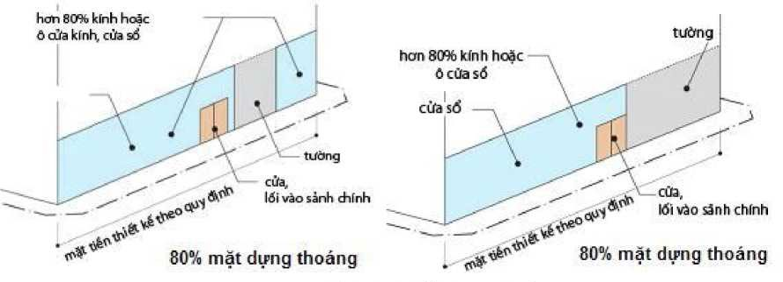
Hình 3-1 Minh họa mặt dựng thoáng
24. Mái đua:
Là mái che vươn ra từ công trình, phần mái vươn ra có thể nằm trên phần không gian vỉa hè và ngoài chỉ giới xây dựng công trình (xem Hình 3-2).
25. Hành lang đi bộ, không gian đi bộ có mái che:
Là lối đi bộ có cột hay vòm cuốn ở một hoặc hai bên, thường được hình thành bằng cách lùi tường bao che tại tầng trệt của tòa nhà vào một khoảng cách nhất định so với chỉ giới xây dựng công trình (khoảng lùi tại tầng trệt); trong khoảng không gian này không được bố trí các kiến trúc cố định các chi tiết kiến trúc khác (tường ngăn, bồn hoa, v.v…) gây cản trở hoạt động đi bộ. Các tầng trên và cột chịu lực vẫn được xây dựng tại chỉ giới xây dựng; khoảng không gian giữa hàng cột và tường tạo nên hành lang đi bộ có mái che như hành lang xuyên tòa nhà, không gian thương mại trong nhà, sân trong có mái che, v.v... (xem Hình 3-2).

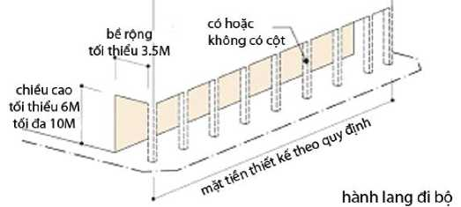
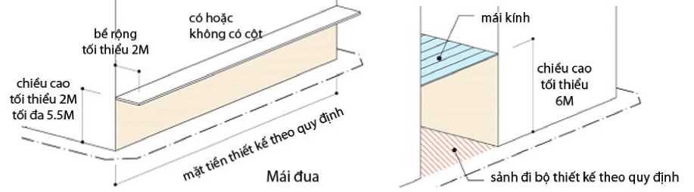
Hinh 3-2 Minh họa hành lang đi bộ, mái đua
26. Mặt phố liên tục:
Là việc khối đế các tòa nhà hướng ra các không gian công cộng (như đường phố hoặc quảng trường) xây dựng thẳng hàng nhằm hình thành giới hạn của không gian công cộng bằng các mặt đứng toà nhà liên tục, thẳng hàng. Mặt phố liên tục tạo cho người đi bộ cảm giác không gian khép kín, có tính định hướng rõ ràng và dễ dàng nhận biết được đặc điểm của không gian đó (xem Hình 3-3).
Mặt phố liên tục phải đảm bảo các điều kiện như sau:
a) Chỉ giới xây dựng các công trình trên một đoạn phố trong phạm vi cao độ chuẩn tại vị trí chỉ giới xây dựng phải đồng bộ.
b) Đoạn mặt phố liên tục phải chiếm tối thiểu 50% chiều dài của cạnh ô phố tương ứng.
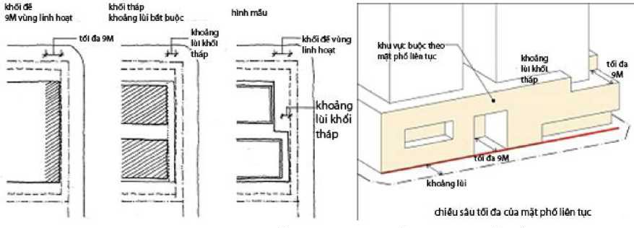
Hình 3-3 Minh họa mặt phố liên tục của khối tháp có khối đế
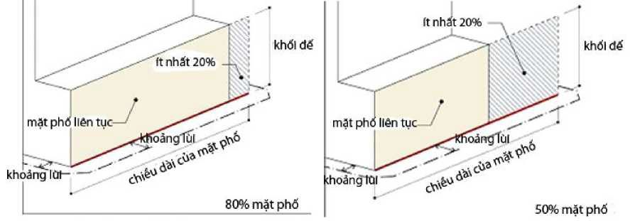
Hình 3-4 Minh họa hai loại mặt phố liên tục
27. Không gian có chức năng như công viên thuộc các công trình:
Là không gian sân vườn lộ thiên có cao độ trong giới hạn từ -5m đến +2m so với cao độ mặt đất đặt công trình theo quy hoạch được duyệt, có tỷ lệ ít nhất 50% diện tích cây xanh (xem Hình 3-6) và đảm bảo khả năng tiếp cận của mọi người dân về không gian cũng như thời gian.
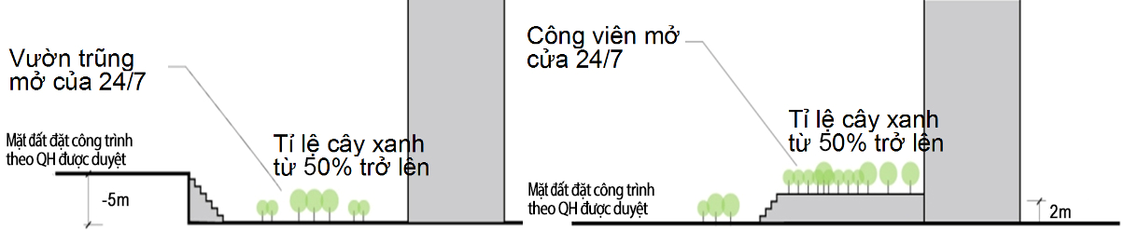
Hình 3-6 Minh họa quy định về khoảng không gian tương tự công viên
28. Khu vực không có công viên:
Là khu vực nằm ngoài bán kính phục vụ tối đa 500m của một công viên công cộng (đất cây xanh sử dụng công cộng).
29. Khu vực khuyến khích cải tạo chỉnh trang đô thị:
Là khu vực thuộc một ô phố hiện hữu không đáp ứng yêu cầu về tiếp giáp với đường giao thông (có các lô đất không tiếp giáp với đường giao thông hiện hữu hoặc quy hoạch có lộ giới từ 3,5m trở lên - xem Hình 3-7). Việc cải tạo các khu vực này nhằm đảm bảo kết nối giao thông với các trục đường lớn, khả năng phục vụ phòng cháy chữa cháy, tổ chức không gian mở, nâng cao chất lượng môi trường sống. Vị trí các khu vực khuyến khích cải tạo chỉnh trang đô thị được xác định trong các đồ án Quy hoạch phân khu.
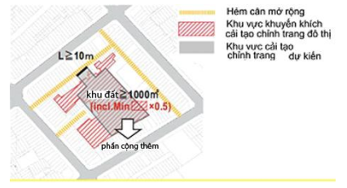
Hình 3-7 Minh họa khu vực cải tạo chỉnh trang đô thị
30. Các loại không gian mở sử dụng công cộng được khuyến khích khi xây dựng trong khuôn viên các công trình:
a) Quảng trường;
b) Sân trong;
c) Không gian mở có mái che;
d) Mở rộng vỉa hè;
đ) Không gian đi bộ;
e) Công viên nhỏ - vườn hoa.
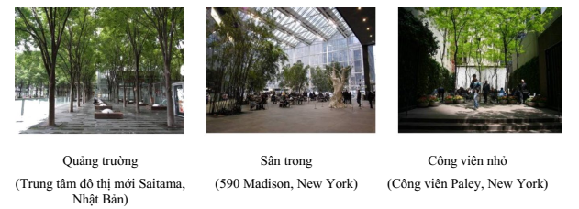
Hình 3-9 Minh họa không gian mở
31. Hợp khối kiến trúc bên ngoài công trình:
Là việc xây dựng công trình riêng lẻ trên ít nhất hai lô đất riêng biệt trở lên thành hình thức như một khối công trình, do cơ quan quản lý quy hoạch - kiến trúc xem xét quyết định.
32. Hệ số sử dụng đất:
Là tỷ lệ của tổng diện tích sàn của công trình gồm cả tầng hầm (trừ các diện tích sàn phục vụ cho hệ thống kỹ thuật, phòng cháy chữa cháy, gian lánh nạn và đỗ xe của công trình) trên tổng diện tích lô đất (theo điểm 1.4.21 QCVN 01:2021/BXD).
33. Mật độ xây dựng thuần (net-tô):
a) Mật độ xây dựng thuần: là tỷ lệ diện tích chiếm đất của các công trình kiến trúc chính trên diện tích lô đất (không bao gồm diện tích chiếm đất của các công trình ngoài trời như tiểu cảnh trang trí, bể bơi, bãi (sân) đỗ xe, sân thể thao, nhà bảo vệ, lối lên xuống, bộ phận thông gió tầng hầm có mái che và các công trình hạ tầng kỹ thuật khác).
b) Các bộ phận công trình, chi tiết kiến trúc trang trí như: sê-nô, ô-văng, mái đua, mái đón, bậc lên xuống, bậu cửa, hành lang cầu đã tuân thủ các quy định về an toàn cháy, an toàn xây dựng cho phép không tính vào diện tích chiếm đất nếu đảm bảo không gây cản trở lưu thông của người, phương tiện và không kết hợp các công năng sử dụng khác (theo điểm 1.4.20 QCVN 01:2021/BXD).
34. Mật độ xây dựng gộp (brut-tô):
Mật độ xây dựng gộp của một khu vực đô thị: là tỷ lệ diện tích chiếm đất của các công trình kiến trúc chính trên diện tích toàn khu đất (diện tích toàn khu đất có thể bao gồm cả: sân, đường, các khu cây xanh, không gian mở và các khu vực không xây dựng công trình) (theo điểm 1.4.20 QCVN 01:2021/BXD).
35. Tầng hầm:
Là tầng mà quá một nửa chiều cao của nó nằm dưới cao độ mặt đất đặt công trình theo quy hoạch được duyệt (theo điểm 1.4.17 QCVN 04:2021/BXD).
36. Tầng nửa hầm:
Là tầng mà một nửa chiều cao của nó nằm trên hoặc ngang cao độ mặt đất đặt công trình theo quy hoạch được duyệt (theo điểm 1.4.18 QCVN 04:2021/BXD).
37. Tầng lửng:
Là tầng trung gian giữa các tầng mà sàn của nó (sàn lửng) nằm giữa sàn của hai tầng có công năng sử dụng chính hoặc nằm giữa mái công trình và sàn tầng có công năng sử dụng chính ngay bên dưới; tầng lửng có diện tích sàn nhỏ hơn diện tích sàn xây dựng tầng có công năng sử dụng chính ngay bên dưới (theo điểm 2 phần ghi chú, Phụ lục II TT 06/2021/TT-BXD).
38. Tầng kỹ thuật:
a) Tầng hoặc một phần tầng bố trí các gian kỹ thuật hoặc các thiết bị kỹ thuật của tòa nhà. Tầng kỹ thuật có thể là tầng hầm, tầng nửa hầm, tầng áp mái, tầng trên cùng hoặc tầng thuộc phần giữa của tòa nhà (theo điểm 1.4.19 QCVN 04:2021/BXD).
b) Trường hợp chỉ có một phần tầng bố trí các gian kỹ thuật hoặc các thiết bị kỹ thuật của tòa nhà thì phần diện tích này không tính vào hệ số sử dụng đất của công trình.
39. Tầng áp mái:
Là tầng nằm bên trong không gian của mái dốc mà toàn bộ hoặc một phần mặt đứng của nó được tạo bởi bề mặt mái nghiêng hoặc mái gấp, trong đó tường bao (nếu có) không cao quá mặt sàn 1,5m (theo điểm 1.4.15 QCVN 04:2021/BXD).
40. Không gian xây dựng ngầm đô thị:
Là không gian xây dựng công trình dưới mặt đất bao gồm: công trình công cộng ngầm, công trình giao thông ngầm, các công trình đầu mối kỹ thuật ngầm và phần ngầm của các công trình xây dựng trên mặt đất, công trình đường dây, cáp, đường ống kỹ thuật ngầm, hào và tuy nen kỹ thuật (theo điểm 1.4.28 QCVN 01:2021/BXD).
41. Công trình ngầm đô thị:
Là những công trình được xây dựng dưới mặt đất tại đô thị bao gồm: công trình công cộng ngầm, công trình giao thông ngầm, các công trình đầu mối kỹ thuật ngầm và phần ngầm của các công trình xây dựng trên mặt đất, công trình đường dây, cáp, đường ống kỹ thuật ngầm, hào và tuy nen kỹ thuật (theo Điều 2 khoản 4 Nghị định số 39/2010/NĐ-CP ngày 07/04/2010 của Chính phủ về quản lý không gian ngầm đô thị).
42. Không gian đô thị:
Là không gian bao gồm các vật thể kiến trúc đô thị, cây xanh, mặt nước trong đô thị có ảnh hưởng trực tiếp đến cảnh quan đô thị (theo Điều 3 khoản 13 Luật Quy hoạch đô thị được hợp nhất tại văn bản số 16/VBHN-VPQH ngày 15/7/2020 của Văn phòng Quốc hội - sau đây viết tắt là Luật QHĐT).
43. Kiến trúc đô thị:
Là tổ hợp các vật thể trong đô thị, bao gồm các công trình kiến trúc, kỹ thuật, nghệ thuật, quảng cáo mà sự tồn tại, hình ảnh, kiểu dáng của chúng chi phối hoặc ảnh hưởng trực tiếp đến cảnh quan đô thị (theo Luật QHĐT).
44. Di tích lịch sử - văn hoá:
Là công trình xây dựng, địa điểm và các di vật, cổ vật, bảo vật quốc gia thuộc công trình, địa điểm đó có giá trị lịch sử, văn hoá, khoa học (theo Luật Di sản văn hóa được hợp nhất tại văn bản số 10/VBHN-VPQH ngày 23 tháng 7 năm 2013 của Văn phòng Quốc hội - sau đây viết tắt là Luật Di sản văn hóa).
45. Danh lam thắng cảnh:
Là cảnh quan thiên nhiên hoặc địa điểm có sự kết hợp giữa cảnh quan thiên nhiên với công trình kiến trúc có giá trị lịch sử, thẩm mỹ, khoa học (theo Luật Di sản văn hóa).
46. Trục đường, đoạn đường thương mại dịch vụ:
Được xác định trong Quy hoạch phân khu, Quy hoạch chi tiết hoặc do Ủy ban nhân dân Thành phố, Ủy ban nhân dân thành phố Thủ Đức và các quận - huyện, Sở Quy hoạch - Kiến trúc xác định (tại Phụ lục 02) theo các tiêu chí sau:
a) Thuộc khu vực trung tâm Thành phố, trung tâm quận - huyện hoặc thuộc trục giao thông quan trọng nối liền các trung tâm khu vực;
b) Hiện trạng hoặc định hướng phát triển kinh tế - xã hội là trục đường tập trung nhiều các hoạt động thương mại - dịch vụ ở mặt tiền đường;
c) Chiều rộng lòng đường đảm bảo làn xe ôtô đậu và lưu thông, có vỉa hè đủ rộng để đậu xe máy và người đi bộ lưu thông (trừ trường hợp tuyến đi bộ thương mại được xác định cụ thể bởi cấp thẩm quyền).
47. Đô thị mới:
Là đô thị dự kiến hình thành trong tương lai theo quy hoạch hệ thống đô thị và nông thôn, được đầu tư xây dựng từng bước đạt các tiêu chí của đô thị theo quy định của pháp luật (theo Điều 3 khoản 2 Luật QHĐT).
48. Khu đô thị mới:
Là một khu vực trong đô thị, được đầu tư xây dựng mới đồng bộ về hạ tầng kỹ thuật, hạ tầng xã hội và nhà ở (theo Điều 3 khoản 3 Luật QHĐT).
49. Quy hoạch phân khu:
Là việc phân chia và xác định chức năng, chỉ tiêu sử dụng đất quy hoạch đô thị của các khu đất, mạng lưới công trình hạ tầng kỹ thuật, công trình hạ tầng xã hội trong một khu vực đô thị nhằm cụ thể hóa nội dung Quy hoạch chung (theo Điều 3 khoản 8 Luật QHĐT).
50. Quy hoạch chi tiết:
Là việc phân chia và xác định chỉ tiêu sử dụng đất quy hoạch đô thị, yêu cầu quản lý kiến trúc, cảnh quan của từng lô đất; bố trí công trình hạ tầng kỹ thuật, công trình hạ tầng xã hội nhằm cụ thể hóa nội dung của Quy hoạch phân khu hoặc Quy hoạch chung (theo Điều 3 khoản 9 Luật QHĐT).
51. Khu vực phát triển đô thị:
Là khu vực được xác định để đầu tư phát triển đô thị trong một giai đoạn nhất định. Khu vực phát triển đô thị bao gồm: khu vực phát triển đô thị mới, khu vực phát triển đô thị mở rộng, khu vực cải tạo, khu vực bảo tồn, khu vực tái thiết đô thị, khu vực có chức năng chuyên biệt (theo điểm 1.4.7 QCVN 01:2021/BXD).
52. Cảnh quan đô thị:
Là không gian cụ thể có nhiều hướng quan sát ở trong đô thị như không gian trước tổ hợp kiến trúc, quảng trường, đường phố, hè, đường đi bộ, công viên, thảm thực vật, vườn cây, vườn hoa, đồi, núi, gò đất, đảo, cù lao, triền đất tự nhiên, dải đất ven bờ biển, mặt hồ, mặt sông, kênh, rạch trong đô thị và không gian sử dụng chung thuộc đô thị (theo Điều 3 khoản 14 Luật QHĐT).
53. Hành lang bảo vệ an toàn:
Là khoảng không gian tối thiểu về chiều rộng, chiều dài và chiều cao, chạy dọc hoặc bao quanh công trình hạ tầng kỹ thuật (theo điểm 1.4.27 QCVN 01:2021/BXD).
54. Hành lang bảo vệ trên bờ sông, suối, kênh, rạch, mương và hồ công cộng:
Hành lang bảo vệ trên bờ là chiều rộng khu đất nằm dọc hai bên bờ sông, suối, kênh, rạch, mương và hồ công cộng; được tính từ mép bờ cao quy hoạch vào bên trong phía đất liền (theo Điều 3 khoản 5 Quyết định số 22/2017/QĐ- UBND ngày 28 tháng 04 năm 2017 của Ủy ban nhân dân Thành phố về quản lý, sử dụng hành lang trên bờ sông, suối, kênh rạch, mương và hồ công cộng thuộc địa bàn Thành phố Hồ Chí Minh).
55. Khu vực đầu mối hạ tầng kỹ thuật:
Là khu vực quy hoạch để xây dựng các công trình hạ tầng kỹ thuật chính cấp đô thị, bao gồm các trục giao thông, tuyến truyền tải năng lượng, tuyến truyền dẫn cấp nước, tuyến cống thoát nước, tuyến thông tin viễn thông và các công trình đầu mối kỹ thuật khác.
56. Khu vực nhà ở hiện trạng trong đô thị:
Là những khu vực được xác định trong các đồ án Quy hoạch chung, Quy hoạch phân khu có chức năng ở và tính chất “hiện hữu, hiện trạng, cải tạo” (như khu dân cư hiện hữu, khu dân cư hiện hữu chỉnh trang, nhóm nhà ở hiện hữu, ...). Ngoại trừ các khu vực có Quy hoạch chi tiết đô thị tỷ lệ 1/500, Thiết kế đô thị riêng, các dãy nhà liên kế hiện hữu có thiết kế kiến trúc đồng bộ và được cơ quan thẩm quyền xác định là công trình kiến trúc có giá trị.
57. Ô phố:
Là một khu đất trong đồ án Quy hoạch phân khu có ký hiệu và xác định cụ thể ranh giới, diện tích, chức năng quy hoạch và các chỉ tiêu sử dụng đất quy hoạch đô thị.

Điều 4. Nguyên tắc quản lý kiến trúc trong đô thị
1. Các nguyên tắc chung:
a) Thiết kế kiến trúc phải tuân thủ Luật Kiến trúc, phù hợp chỉ tiêu trong đồ án Điều chỉnh quy hoạch chung xây dựng theo Quyết định số 24/QĐ-TTg ngày 06 tháng 01 năm 2010, Nhiệm vụ điều chỉnh quy hoạch chung xây dựng đô thị theo Quyết định số 1528/QĐ-TTg ngày 14 tháng 9 năm 2021 do Thủ tướng chính phủ phê duyệt, các quy định về bảo tồn, về môi trường và phòng chống cháy nổ, quy chuẩn tiêu chuẩn kỹ thuật, bản quy chế này và các quy định khác của pháp luật có liên quan.
b) Phù hợp với định hướng quy hoạch đô thị Thành phố Hồ Chí Minh; đáp ứng nhu cầu phát triển bền vững kinh tế - xã hội, bảo đảm quốc phòng, an ninh, bảo vệ môi trường, sử dụng hợp lý tài nguyên thiên nhiên, thích ứng với biến đổi khí hậu và phòng, chống thiên tai.
c) Bảo tồn, kế thừa, phát huy các giá trị kiến trúc truyền thống, tiếp thu chọn lọc tinh hoa kiến trúc thế giới. Xây dựng nền kiến trúc tiên tiến, hiện đại, đậm đà bản sắc văn hóa dân tộc.
d) Ứng dụng khoa học, công nghệ cao, công nghệ tiên tiến, công nghệ mới trong quản lý kiến trúc phù hợp với thực tiễn Thành phố Hồ Chí Minh bảo đảm hiệu quả về kinh tế, kỹ thuật, mỹ thuật, sử dụng năng lượng tiết kiệm và hiệu quả.
đ) Bảo đảm sự tham gia của cơ quan, tổ chức, cộng đồng, cá nhân; kết hợp hài hòa lợi ích của quốc gia, cộng đồng, quyền và lợi ích hợp pháp của tổ chức, cá nhân.
e) Việc xây dựng công trình phải được quản lý chặt chẽ đồng bộ về không gian, kiến trúc, cảnh quan; bảo đảm chức năng hoạt động hiệu quả, mỹ quan, an toàn, hài hòa với tổng thể đô thị xung quanh.
g) Thiết kế kiến trúc công trình cần đảm bảo giá trị kiến trúc của công trình (được xem xét trên các lĩnh vực: tư tưởng, văn học, hội họa, điêu khắc, âm nhạc, truyền thông, ánh sáng, vật liệu).
2. Các nguyên tắc đối với khu vực có yêu cầu quản lý đặc thù:
a) Xác định ranh giới, vị trí và danh mục các khu vực có yêu cầu quản lý đặc thù:
- Các khu vực có ý nghĩa quan trọng về cảnh quan, khu vực có yêu cầu quản lý kiến trúc đặc trưng (bản đồ ranh giới, vị trí xác định tại Phụ lục 01):
Khu vực dọc bờ sông Sài Gòn;
Khu dự trữ sinh quyển rừng ngập mặn Cần Giờ;
Khu đô thị Du lịch biển Cần Giờ;
Khu đô thị cảng Hiệp Phước;
Khu đô thị Nam Thành phố;
Khu đô thị Nhơn Đức - Phước Kiểng (GS);
Khu đô thị mới Sing-Việt;
Khu đô thị mới Tây Bắc Thành phố;
Khu trung tâm hiện hữu Thành phố có quy mô 930ha;
Khu đô thị mới Thủ Thiêm;
Khu đô thị tương lai Trường Thọ;
Khu công nghệ cao;
Đại học quốc gia Thành phố Hồ Chí Minh;
Khu đô thị sinh thái Tam Đa;
Trung tâm Thể dục Thể thao Rạch Chiếc;
Khu đô thị cảng Cát Lái - Phú Hữu;
Khu đô thị mới Bình Quới Thanh Đa.
- Các trục đường chính (theo Phụ lục 02);
- Các tuyến phố đi bộ (bản đồ ranh giới, vị trí xác định tại Phụ lục 03):
Đường Nguyễn Huệ;
Đường Đồng Khởi;
Đường Nguyễn Văn Bình;
Đường Bùi Viện.
- Các trục đường có tính chất đặc biệt quan trọng về hành chính, thương mại, du lịch (bản đồ ranh giới, vị trí Phụ lục 04):
Đường Lê Lợi;
Đường Nguyễn Huệ;
Đường Hàm Nghi;
Đường Tôn Đức Thắng;
Đường Lê Duẩn;
Đường Nguyễn Tất Thành;
Đường Nguyễn Văn Trỗi;
Đường Nam Kỳ Khởi Nghĩa.
- Các khu vực di tích lịch sử, văn hóa, danh lam thắng cảnh, bảo tồn (bản đồ ranh giới, vị trí xác định tại Phụ lục 05):
Đặc khu chợ Bến Thành (Quận 1);
Khu vực Hồ con Rùa (Quận 3);
Đặc khu biệt thự (Quận 3);
Khu vực đường Nguyễn Trãi, đường Phù Đổng Thiên Vương, đường Lương Nhữ Học, đường Hải Thượng Lãn Ông (Quận 5);
Khu vực chợ Bình Tây (Quận 6);
Khu biệt thự làng đại học Thủ Đức, phường Bình Thọ, thành phố Thủ Đức.
- Khu trung tâm công cộng, quảng trường (bản đồ ranh giới, vị trí xác định tại Phụ lục 06):
Khu vực quảng trường trước chợ Bến Thành;
Khu vực quảng trường trước trụ sở Ủy ban nhân dân Thành phố;
Khu vực quảng trường đi bộ Nguyễn Huệ;
Khu vực quảng trường Công xã Paris;
Khu vực Công trường Quốc tế (Hồ con Rùa);
Khu vực công viên bến Bạch Đằng và Công trường Mê Linh;
Khu vực công viên Lam Sơn (trước nhà hát Thành phố).
- Công viên lớn: các công viên cấp đô thị, cấp đơn vị ở được xác định tại các đồ án quy hoạch đã được duyệt (bản đồ ranh giới, vị trí xác định tại Phụ lục 07).
- Khu vực xung quanh đầu mối giao thông công cộng, nhà ga đường sắt đô thị: dọc tuyến metro số 1 và tuyến metro số 2 (bản đồ ranh giới, vị trí xác định tại Phụ lục 08).
- Các khu vực cửa ngõ đô thị (bản đồ ranh giới, vị trí xác định tại Phụ lục 09):
Cửa ngõ phía Tây Nam: khu vực đầu cầu Bình Điền và khu trung tâm hành chính huyện Bình Chánh;
Cửa ngõ phía Đông Bắc: khu vực bến xe Miền Đông và trạm metro Suối Tiên;
Cửa ngõ phía Đông: khu vực nút giao cao tốc Thành phố Hồ Chí Minh - Long Thành - Dầu Giây và đường Vành đai 3;
Cửa ngõ phía Bắc: khu vực nút giao đường cao tốc Thành phố Hồ Chí Minh - Mộc Bài và Vành đai 4;
Cửa ngõ phía Nam: Khu đô thị Du lịch biển Cần Giờ.
b) Các nguyên tắc đối với khu vực có yêu cầu quản lý đặc thù:
- Các khu vực có ý nghĩa quan trọng về cảnh quan, khu vực có yêu cầu quản lý kiến trúc đặc trưng: việc quản lý không gian, kiến trúc, cảnh quan phải thống nhất, đồng bộ và phù hợp với điều kiện tự nhiên, văn hóa, kinh tế xã hội trong phạm vi ranh giới của khu vực nhằm tạo được nét độc đáo, đặc trưng riêng cho khu vực đó.
- Các trục đường chính, các tuyến đi bộ và các trục đường có tính chất đặc biệt quan trọng về hành chính, thương mại, du lịch:
Các trục đường chính: tạo được sự đồng bộ, tính liên tục, dễ nhận diện định hướng kiến trúc chính, công trình điểm nhấn cho các trục đường chính. Khoảng lùi công trình cần được nghiên cứu phù hợp với từng chức năng công trình nhằm đảm bảo phù hợp về không gian, kiến trúc, cảnh quan chung; đảm bảo khả năng tiếp cận công trình; đảm bảo các điều kiện về chiếu sáng tự nhiên và an toàn thoát hiểm, thoát nạn theo quy định. Khuyến khích các công trình lớn, hợp khối.
Các tuyến phố đi bộ: bố trí các mảng xanh, thiết bị đường phố hình thành không gian cho các hoạt động đường phố. Sử dụng các giải pháp kiến trúc thân thiện với con người. Tỷ lệ diện tích khoảng mở trên tường ngoài công trình dưới dạng cửa sổ, cửa kính ... dọc theo tuyến phố đi bộ tối thiểu bằng 80%, khuyến khích tạo hành lang phía trước các tòa nhà và kết nối không gian bên trong lõi ô phố.
Các trục đường có tính chất đặc biệt quan trọng về hành chính, thương mại, du lịch: sử dụng các hình thức kiến trúc trang trọng, hấp dẫn, năng động,... phù hợp với chức năng của trục đường.
- Các khu vực di tích lịch sử, văn hóa, danh lam thắng cảnh, bảo tồn: kiến trúc các công trình xây dựng mới phải đảm bảo hài hòa với các công trình, không gian di tích, danh lam thắng cảnh. Khuyến khích tạo ra các điểm nhìn, tầm nhìn, khung cảnh, kết nối không gian đô thị làm nâng cao giá trị, tăng khả năng tiếp cận của người dân đến các công trình, không gian di tích lịch sử, văn hóa, danh lam thắng cảnh, bảo tồn. Hạn chế việc che khuất tầm nhìn đến các công trình, không gian di tích lịch sử, văn hóa, danh lam thắng cảnh, bảo tồn.
- Khu trung tâm công cộng, quảng trường và công viên lớn: cần tạo nên không gian trật tự, gắn kết hài hòa giữa các công trình kiến trúc. Hình thức kiến trúc đa dạng, phù hợp với các chức năng công cộng. Ưu tiên gắn kết với các công trình điểm nhấn, tạo được bản sắc nơi chốn cho từng khu vực. Thiết kế cảnh quan bảo đảm tổ chức các hoạt động văn hóa, vui chơi, giải trí cho người dân Thành phố; kết nối không gian mở đô thị, đặc biệt kết hợp với các không gian đầu mối giao thông công cộng.
- Khu vực xung quanh đầu mối giao thông công cộng, nhà ga đường sắt đô thị: kiến trúc công trình dễ định hướng, nhận diện. Tổ chức không gian tiếp cận công trình tạo thuận tiện cho người đi bộ, dễ dàng kết nối các loại phương tiện giao thông khác, ưu tiên phát triển các chức năng thương mại dịch vụ.
c) Các yêu cầu khác:
- Khuyến khích hình thành hệ thống hành lang đi bộ có mái che, kết nối với các công trình công cộng, đầu mối giao thông công cộng.
- Đối với các công trình (dân dụng, hạ tầng, đầu tư công) được xây dựng mới có đông người sử dụng, thiết kế cần thể hiện được giá trị kiến trúc, đổi mới sáng tạo, yếu tố tiên tiến hơn các công trình tương tự đã được xây dựng.
- Kiến trúc công trình cần đảm bảo các yêu cầu về phòng chống thiên tai, thích ứng biến đổi khí hậu.
- Nhằm cải tạo chỉnh trang đô thị, bổ sung cây xanh, không gian mở, tăng cường kết nối giao thông công cộng, bảo tồn các công trình kiến trúc có giá trị, khuyến khích thiết kế thân thiện môi trường tại các Quận 1, 3, 4, 5, 6, 7, 8, 10, 11,12, Bình Thạnh, Gò Vấp, Tân Phú, Bình Tân, Tân Bình, Phú Nhuận và thành phố Thủ Đức và thị trấn của các huyện ngoại thành ngoài hệ số sử dụng đất được xác định (V), được gia tăng thêm hệ số sử dụng đất ưu đãi. Hệ số sử dụng đất ưu đãi (X) cho các lô đất được xác định như sau:
Tạo không gian mở công cộng (dưới dạng quảng trường, công viên,… mà người dân có thể tiếp cận vào bất kỳ lúc nào) với quy mô từ 30% diện tích khu đất trở lên, thì hệ số sử dụng đất được tăng thêm theo cách tính sau: hệ số sử dụng đất quy định (V) + 1,0 hoặc 0,25V (sử dụng phương án có hệ số sử dụng đất thấp hơn). Không gian mở do nhà đầu tư xây dựng như điều kiện ưu đãi cần phải đáp ứng những yêu cầu sau: đảm bảo người dân có thể tiếp cận và thụ hưởng; việc gìn giữ/bảo dưỡng không gian mở thuộc trách nhiệm của chủ đầu tư.
Kết nối đầu mối giao thông công cộng (ga metro, ga đường sắt, bến xe buýt, sân bay), trong khuôn viên công trình có bố trí trạm xe buýt (có văn bản thỏa thuận của cơ quan có thẩm quyền) hoặc công trình xây dựng có kết nối trực tiếp bằng hành lang đi bộ, đường ngầm, cầu đi bộ (đáp ứng được các yêu cầu xây dựng không có rào chắn, thân thiện với người khuyết tật (barrier-free) quy định trong quy chế) thì hệ số sử dụng đất được tăng thêm theo cách tính sau: hệ số sử dụng đất (V) +1,0 hoặc 0,25V (sử dụng phương án có hệ số sử dụng đất thấp hơn).
Bảo tồn công trình kiến trúc có giá trị (thuộc danh mục theo Quyết định phê duyệt hoặc được các cơ quan có thẩm quyền thống nhất là công trình cần bảo tồn) nằm trong khuôn viên dự án thì hệ số sử dụng đất áp dụng cho công trình xây dựng mới trong khuôn viên dự án đó có thể được xem xét gia tăng như sau: hệ số sử dụng đất (V) + 1,0 hoặc 0,25V (sử dụng phương án có hệ số sử dụng đất thấp hơn).
Thân thiện với môi trường, khi công trình xây dựng mới được thiết kế và xây dựng với các giải pháp thân thiện với môi trường (được các cơ quan có thẩm quyền chấp thuận) thì hệ số sử dụng đất được tăng thêm theo cách tính sau: hệ số sử dụng đất (V) + 1,0 hoặc 0,25V (sử dụng phương án có hệ số sử dụng đất thấp hơn).
Bố trí thêm công viên trong dự án, khi trong khuôn viên khu đất bố trí tối thiểu 30% diện tích khu đất có chức năng như công viên công cộng, thì hệ số sử dụng đất được tăng thêm theo cách tính sau: hệ số sử dụng đất (V) + 1,0.
Thuộc Khu vực khuyến khích cải tạo chỉnh trang đô thị (được xác định trong các đồ án Quy hoạch phân khu) thì hệ số sử dụng đất được tăng thêm theo cách tính sau: hệ số sử dụng đất quy định (V) + 2,0.
3. Nguyên tắc xác định hệ số sử dụng đất (V) trong các khu vực quy hoạch chức năng nhóm nhà ở hiện trạng chưa có đồ án Quy hoạch chi tiết, Thiết kế đô thị hoặc tại các khu vực có yêu cầu quản lý đặc thù nhưng chưa có quy định cụ thể cách xác định hệ số sử dụng đất:
Trong phạm vi các Quận 1, 3, 4, 5, 6, 7, 8, 10, 11, Bình Thạnh, Gò Vấp, Tân Phú, Bình Tân, Tân Bình, Phú Nhuận và thành phố Thủ Đức có diện tích đất không lớn hơn 1000m²; thuộc các trường hợp còn lại có diện tích đất không lớn hơn 2000m² và đảm bảo kết nối hạ tầng theo quy định (trường hợp các khu đất lớn hơn diện tích nêu trên thì áp dụng hệ số sử dụng đất Ô phố), hệ số sử dụng đất của các khu đất được xác định theo các bước như sau:
- Bước 1: Xác định tỷ lệ % đất ở
Đối với các ô phố có quy hoạch lộ giới hẻm đã phê duyệt:
Tỷ lệ % đất ở = (Diện tích Ô phố - diện tích quy hoạch hẻm) / Diện tích Ô phố.
Đối với các Ô phố chưa có Quy hoạch lộ giới hẻm được phê duyệt. Ước tính tỷ lệ diện tích đất giao thông nhóm ở chiếm khoảng 18% diện tích đất của Ô phố đó (tương đương với chỉ tiêu đất giao thông cấp đơn vị ở):
Tỷ lệ % đất ở = 82%.
Đối với các Ô phố đã có tiếp giáp hệ thống đường cấp đơn vị ở trở lên và không cần bố trí hẻm:
Tỷ lệ % đất ở = 100%.
- Bước 2: Xác định hệ số sử dụng đất cơ sở của Ô phố
Trên cơ sở tỷ lệ % đất ở nêu trên, hệ số sử dụng đất cơ sở của Ô phố được xác định như sau:
Hệ số sử dụng đất cơ sở = Hệ số sử dụng đất Ô phố / Tỷ lệ % đất ở
- Bước 3: Xác định hệ số sử dụng đất của khu đất (V)
Hệ số sử dụng đất của khu đất = Hệ số sử dụng đất cơ sở và áp dụng thêm các yếu tố cộng thêm hoặc giảm trừ

Yếu tố cộng thêm:
STT | Các yếu tố thuận lợi | Hệ số sử dụng đất cộng thêm
01 | Tiếp giáp hệ thống đường phân khu vực của đồ án Quy hoạch phân khu
01 | Lộ giới ≥ 25m | + 0,75
01 | 25m > Lộ giới ≥ 20m | + 0,5
01 | 20m > Lộ giới ≥ 12m | + 0,25
02 | Diện tích đất < 100m | + 0,25
Yếu tố giảm trừ:
STT | Các yếu tố bất lợi | Hệ số sử dụng đất giảm trừ
01 | Tiếp giáp hệ thống hẻm trong Ô phố  12m > Hẻm giới ≥ 7m  7m > Hẻm giới ≥ 3,5m  3,5m > Hẻm giới | - 0,25  - 0,5  - 0,75
02 | Diện tích đất > 500m | - 0,25
03 | Diện tích đất > 1000m | - 0,5
4. Khu vực lập Thiết kế đô thị riêng (ranh giới và vị trí xác định tại Phụ lục 10):
Đường Trường Sơn - Phan Đình Giót - Trần Quốc Hoàn;
Đường Xa lộ Hà Nội;
Đường Phạm Văn Đồng;
Đường Võ Văn Kiệt;
Khu vực khác có yêu cầu quản lý không gian kiến trúc đô thị được các cơ quan có thẩm quyền chấp thuận chủ trương thực hiện.
5. Khu vực tuyến phố, khu vực ưu tiên chỉnh trang: xác định tại các đồ án Quy hoạch phân khu.

Điều 5. Công trình phải tổ chức thi tuyển phương án kiến trúc
1. Các khu vực, vị trí hoặc công trình phải thi tuyển phương án kiến trúc:
a) Công trình công cộng có quy mô cấp đặc biệt, cấp I theo Nghị định 06/2021/NĐ-CP ngày 26 tháng 01 năm 2021 của Chính phủ và Thông tư 06/2021/TT-BXD ngày 30 tháng 6 năm 2021 của Bộ Xây dựng;
b) Nhà ga đường sắt trung tâm Thành phố, nhà ga hàng không dân dụng;
c) Cầu trong đô thị từ cấp II trở lên, ga đường sắt nội đô từ cấp II trở lên;
d) Công trình tượng đài, công trình là biểu tượng về truyền thống, văn hóa và lịch sử của Thành phố;
đ) Công trình quan trọng, điểm nhấn trong đô thị và trên các tuyến đường chính của Thành phố:
Công trình có tầng cao từ 30 tầng hoặc có chiều cao từ 100m trở lên trên toàn Thành phố;
Công trình là điểm nhấn trong khu vực cửa ngõ đô thị của Thành phố (cửa ngõ đô thị được quy định tại Phụ lục 09 của Quy chế này);
Công trình được xây dựng tại vị trí có ảnh hưởng trực tiếp đến diện mạo cảnh quan kiến trúc đô thị của Thành phố.
Các công trình quan trọng khác theo yêu cầu của Ủy ban nhân dân Thành phố.
2. Việc thi tuyển phương án thiết kế kiến trúc phải tuân thủ các quy định của pháp luật về kiến trúc và các quy định pháp luật hiện hành khác có liên quan.
3. Sơ đồ các khu vực, vị trí hoặc công trình phải thi tuyển phương án kiến trúc xem tại Phụ lục 11.

Chương II

QUẢN LÝ KIẾN TRÚC, KHÔNG GIAN CẢNH QUAN

Điều 6. Định hướng kiến trúc, không gian cảnh quan
1. Định hướng chung:
a) Định hướng chung về kiến trúc cho toàn Thành phố:
- Kiến trúc các công trình cần tuân thủ định hướng phát triển không gian đô thị trong đồ án Quy hoạch chung được duyệt, có sự đầu tư tương xứng về thiết kế và xây dựng, để trở thành các tài sản đô thị có giá trị lâu dài. Xây dựng kiến trúc đô thị hiện đại, năng động kết hợp với việc gìn giữ, kế thừa các công trình kiến trúc lịch sử, lưu giữ được dấu ấn các giai đoạn hình thành và phát triển của Thành phố, xây dựng nên niềm tự hào công dân Thành phố.
- Ưu tiên tạo lập cảnh quan phục vụ công cộng ở nhiều cấp độ (cấp đô thị, cấp đơn vị ở và nhóm nhà ở) đảm bảo khang trang, đồng bộ, hiện đại và thân thiện với môi trường nhằm góp phần nâng tỷ lệ người dân sử dụng phương tiện giao thông công cộng, giảm ngập lụt, tăng không gian xanh.
- Quản lý chiều cao công trình theo quy hoạch, tuân thủ nguyên tắc sau: chiều cao công trình theo hình dáng đường cao tầng cơ sở; tập trung các công trình cao tầng theo các trục giao thông công cộng sức tải lớn (TOD); cao tầng tại các trung tâm đô thị, thấp dần ra bên ngoài; cao tầng bên trong đô thị và thấp dần về phía bờ sông.
- Khuyến khích tạo ra các không gian sử dụng công cộng trong đô thị. Khuyến khích kết nối các không gian công cộng, không gian ngầm đô thị, tạo ra mạng lưới đi bộ liên hoàn trong Thành phố.
- Khuyến khích quy hoạch và trồng cây xanh tán lớn, thảm cỏ, kết hợp tổ chức các quảng trường, vườn hoa, đài phun nước, tượng đài, phù điêu, tiểu cảnh nhỏ trong các khu vực trung tâm công cộng.
- Xây dựng các không gian mở, không gian sinh hoạt cộng đồng có giá trị về mặt thẩm mỹ và công năng, đáp ứng nhu cầu sử dụng của người dân.
- Công trình kiến trúc phải phù hợp với khí hậu nhiệt đới gió mùa cận xích đạo. Thiết kế kiến trúc cần thân thiện với người đi bộ như tạo ra nhiều bóng râm, có mái che, có nhiều diện tích thấm nước tự nhiên.
- Công trình kiến trúc cần đáp ứng việc nâng cao sức khỏe thể chất, các điều kiện vệ sinh dịch tễ như có hành lang thông gió tự nhiên cho đô thị và công trình, không gian xanh dành cho thư giãn, không gian đi bộ, không gian mặt nước, thiết kế giảm hiệu ứng đảo nhiệt đô thị, giải pháp giảm tiếng ồn đô thị.
- Kiến trúc công trình dọc khu vực sông, rạch phải hài hòa với không gian mặt nước, tạo sự đặc trưng đô thị sông nước Thành phố Hồ Chí Minh.
- Khuyến khích các công trình hỗn hợp, tại tầng trệt trống để tổ chức không gian công cộng, các tuyến đi bộ bên trong công trình, trên cao trong phạm vi khối đế, tạo sân vườn, hồ cảnh, giếng trời kết hợp bố trí tiểu cảnh, tượng đài, điêu khắc nhỏ tạo cảnh quan đô thị xanh, đẹp và thân thiện. Khuyến khích quy hoạch và trồng cây xanh tán lớn, kết hợp tổ chức các quảng trường, vườn hoa, đài phun nước, tượng đài, phù điêu, tiểu cảnh nhỏ trong các cụm công trình hỗn hợp.
b) Định hướng chung kiến trúc khu trung tâm:
Thành phố Hồ Chí Minh có nhiều khu vực trung tâm đô thị cụ thể bao gồm:
- Trung tâm tổng hợp chính của Thành phố tại khu nội thành cũ trên địa bàn Quận 1, Quận 3 và một phần Quận 4, quận Bình Thạnh (Khu Trung tâm hiện hữu Thành phố) có quy mô 930 ha, mở rộng Trung tâm tổng hợp chính mới sang khu Thủ Thiêm, Quận 2 (hiện nay là thành phố Thủ Đức) có diện tích 737 ha;
- Trung tâm phía Đông: tại phường Long Trường, Quận 9 giáp với trục cao tốc Thành phố Hồ Chí Minh - Long Thành - Dầu Giây có diện tích khoảng 280 ha;
- Trung tâm phía Nam: thuộc khu A của đô thị mới Nam Thành phố có diện tích khoảng 110 ha;
- Trung tâm phía Bắc: thuộc khu đô thị mới Tây - Bắc có diện tích khoảng 500 ha (Khu đô thị Tây Bắc);
- Trung tâm phía Tây: khu vực giáp Quốc lộ 1 thuộc xã Tân Kiên, huyện Bình Chánh có diện tích khoảng 200 ha;
- Trung tâm khu vực phụ ở phía Bắc tại huyện Hóc Môn có diện tích khoảng 50 ha;
- Trung tâm khu vực phụ ở phía Nam tại huyện Nhà Bè có diện tích khoảng 50 ha.
c) Trung tâm tổng hợp chính của Thành phố:
Là nơi tập trung nhiều công trình hành chính, văn hóa, thương mại, dịch vụ, các công trình điểm nhấn, hiện đại và các công trình có giá trị lịch sử, văn hóa, nghệ thuật.
- Khu nội thành cũ trên địa bàn Quận 1, Quận 3 và một phần Quận 4, quận Bình Thạnh có quy mô 930 ha, cân đối một cách hợp lý việc phát triển cao tầng ở khu vực lõi trung tâm hiện hữu để giảm bớt sự quá tải lên cơ sở hạ tầng hiện hữu; đồng thời hạn chế các tác động xấu đối với cấu trúc đô thị và các giá trị văn hóa - xã hội, các di sản kiến trúc. Việc phát triển cao tầng chủ yếu tại khu vực tam giác Lê Lợi - Nguyễn Huệ - Hàm Nghi và một số điểm nhấn như vòng xoay chợ Bến Thành, trục Lê Lợi nối dài,… Toàn bộ khu vực 930ha được quy hoạch phân chia thành 5 phân khu:
Phân khu 1: sự kết nối giữa các không gian trong khu vực là ưu tiên để tạo ra sự năng động và thu hút. Tập trung phát triển khai thác hiệu quả sử dụng của hệ thống các tuyến metro. Xem xét tăng tối đa hệ số sử dụng đất trong khả năng đáp ứng của hệ thống hạ tầng kỹ thuật, hài hòa về kiến trúc cảnh quan đô thị. Lấy không gian mở tại công viên 23/9 làm điểm nhấn chính trung tâm kết nối với các các không gian quảng trường, không gian ngầm, không gian các công trình văn hóa, các công trình kiến trúc di tích lịch sử... Thông qua các trục cảnh quan, trục đi bộ, trục giao thông chính tạo nên một chỉnh thể vừa phát huy được vai trò lõi trung tâm vừa đảm bảo sự phát triển bền vững cho đô thị.
Phân khu 2: là khu vực tập trung nhiều các công trình có chức năng văn hóa - lịch sử, là trục trung tâm văn hóa lịch sử, diện tích khoảng 212,2ha. Trong các khu vực gần công trình lịch sử, gồm Nhà thờ Đức Bà, Bưu điện trung tâm Thành phố, chợ Bến Thành, phải kiểm soát tầng cao xây dựng một cách nghiêm ngặt để bảo tồn cảnh quan lịch sử vốn có. Với đường Lê Duẩn, sẽ khống chế chiều cao và hình thái công trình để không cản trở tầm nhìn giữa Dinh Độc Lập và Thảo Cầm Viên. Ưu tiên các chỉ tiêu quy hoạch, kiến trúc đối với các công trình xây dựng quan tâm, đóng góp cho việc bảo tồn và phát huy những giá trị kiến trúc, không gian kiến trúc cảnh quan có giá trị văn hóa lịch sử của Thành phố.
Phân khu 3: là khu dọc theo sông Sài Gòn (bờ Tây), trải dài từ cầu Sài Gòn đến cầu Tân Thuận, diện tích khoảng 248,34ha. Tập trung phát triển cao tầng ở một số điểm (khu vực) phù hợp thu hút đầu tư vào các khu vực dọc bờ Tây sông Sài Gòn. Mở không gian đô thị về phía sông: dành mặt đất đường Tôn Đức Thắng đoạn dọc công viên bến Bạch Đằng cho không gian đi bộ và xe điện, chuyển đường Tôn Đức Thắng xuống hầm. Không gian xanh dọc sông được kết nối vào bên trong bằng các trục cảnh quan, không gian mở công cộng hướng ra sông từ cảng Quận 4 đến Tân Cảng.
Phân khu 4: là khu vực có nhiều các công trình loại hình nhà biệt thự, thuộc một phần Quận 1 và Quận 3; diện tích khoảng 232,3ha. Đối với các tuyến đường nằm trong khu biệt thự, nơi vẫn còn nhiều công trình biệt thự cổ được gìn giữ, chiều cao và hệ số sử dụng đất của các công trình cần được kiểm soát chặt chẽ. Đối với công trình cao tầng, khoảng lùi và chiều cao của phần đế công trình phải được kiểm soát theo các quy định hiện hành và có chính sách ưu đãi chỉ tiêu sử dụng đất, nhằm khuyến khích bảo tồn những không gian kiến trúc cảnh quan đặc trưng có giá trị văn hóa lịch sử và giá trị đô thị trên địa bàn Quận 3, góp phần trong việc hình thành bản sắc đô thị Thành phố Hồ Chí Minh. Đặc biệt ở một số khu vực, trục đường có nhiều biệt thự, một số khu vực cảnh quan kênh rạch, hoặc khu vực có đầu mối nhà ga trung chuyển đường sắt đô thị, có chính sách ưu đãi theo mô hình TOD, nhằm khuyến khích và khai thác hiệu quả các nguồn lực cải tạo chỉnh trang đô thị hiện hữu.
Phân khu 5: đây là khu vực lân cận phân khu 1 về phía Nam, với đa số là dạng nhà phố hiện hữu, thuộc một phần Quận 1 và Quận 4; diện tích khoảng 117,5ha. Trong khu lân cận CBD, sẽ cho phép phát triển công trình cao tầng ở các khối gần với nhà ga Bến Thành, dọc đường Hàm Nghi, kênh Bến Nghé và đoạn nối dài của đường Nguyễn Thái Học sang Quận 4 - những nơi bố trí chức năng văn phòng và thương mại. Đặc biệt, với các ô phố gần nhà ga Bến Thành - nơi tập trung 4 tuyến UMRT, xe buýt và BRT - sẽ cho phép chiều cao tối đa công trình hơn 200m. Áp dụng tiêu chí ưu đãi đối với các dự án công trình áp dụng nguyên lý mô hình TOD và yêu cầu cải tạo chỉnh trang đô thị.
- Trung tâm tổng hợp chính mới Thủ Thiêm là khu đô thị mới, hiện đại và mở rộng của khu Trung tâm hiện hữu Thành phố, với các chức năng chính là trung tâm tài chính, thương mại, dịch vụ cao cấp của Thành phố, khu vực và có vị trí quốc tế; là trung tâm văn hóa, nghỉ ngơi, giải trí; đảm nhiệm một số chức năng mà Trung tâm hiện hữu Thành phố còn thiếu và hạn chế phát triển.
- Trung tâm phía Đông: khu vực phường Long Trường, Quận 9 giáp với trục cao tốc Thành phố Hồ Chí Minh - Long Thành - Dầu Giây (khoảng 280 ha)
Khu vực phát triển mô hình đô thị sinh thái với các chức năng trung tâm công nghệ thực phẩm, nông nghiệp công nghệ cao, giáo dục đại học. Khu vực có vai trò trung tâm cửa ngõ phía Đông với các điểm nhấn là trung tâm hạ tầng giao thông quan trọng bao gồm cả tuyến đường cao tốc và đường sắt nối với sân bay quốc tế mới. Khu vực tạo ra có nhiều cơ hội cho sự sáng tạo trong thiết kế kiến trúc khai thác môi trường sông nước. Khu vực vừa cho phép phát triển có giới hạn và sử dụng kỹ thuật cao để giảm thiểu tác động môi trường, vừa bảo tồn các khu vực đa dạng nhất về sinh học.
- Trung tâm phía Nam (khu A của Khu đô thị mới Nam Thành phố)
Là khu đô thị mới kiểu mẫu, đã, đang và tiếp tục được đầu tư xây dựng theo quy hoạch được duyệt. Định hướng không gian cảnh quan, kiến trúc công trình xây dựng mới cần đảm bảo tính kế thừa, hài hòa với không gian cảnh quan, kiến trúc các công trình đã được xây dựng.
Không gian cảnh quan cần tận dụng được đặc điểm tự nhiên sông nước, tạo đặc trưng so với các khu vực có điều kiện tự nhiên khác của Thành phố; khai thác, tôn tạo cảnh quan dọc kênh rạch; nghiên cứu giải pháp kết hợp đào hồ tạo cảnh quan.
Kiến trúc công trình cần phù hợp với điều kiện địa chất, thủy văn khu vực phía Nam Thành phố. Khuyến khích giảm diện tích xây dựng tầng trệt để đưa mảng xanh vào trong công trình, tăng không gian công cộng, cải thiện điều kiện vi khí hậu và tăng diện tích thẩm thấu nước tự nhiên. Đối với công trình cao tầng, khuyến khích giải pháp kiến trúc có khối bệ, kết hợp các chức năng thương mại, dịch vụ, tăng tiện ích cho dân cư khu vực. Đối với công trình thấp tầng, khuyến khích giải pháp mái dốc (ưu tiên mái ngói). Công trình trung tầng nên có giải pháp kiến trúc mang tính chuyển tiếp, hài hòa giữa công trình cao tầng và thấp tầng.
- Trung tâm phía Bắc (thuộc Khu đô thị mới Tây - Bắc Thành phố)
Khu đô thị Tây Bắc sẽ là khu đô thị hiện đại, sinh thái, phát triển đồng bộ các cơ sở hạ tầng kỹ thuật và hạ tầng xã hội nhằm tạo ra một đô thị có môi trường sống lành mạnh, thân thiện theo hướng phát triển bền vững.
Khu đô thị Tây Bắc bao gồm 7 trung tâm lớn nhỏ. Mỗi trung tâm sẽ phát triển đặc trưng vừa riêng biệt mà vẫn có những điểm chung có lợi cho thương mại, công nghiệp, nghỉ dưỡng, quản lý, giáo dục và sống. Các không gian đô thị được chuyên biệt theo 4 chủ đề: sống, làm việc, vui chơi, phát triển. Các không gian này được tổ chức đan xen hài hòa với không gian cây xanh, mặt nước tạo nên sự đa dạng và hấp dẫn của toàn khu đô thị.
Các khu dân cư được xây dựng ở cả trung tâm lớn và trung tâm nhỏ. Đặc điểm của các khu dân cư sẽ được dựa trên đặc điểm văn hóa, cảnh quan sẵn có và đặc điểm của khu trung tâm. Các công trình sẽ là sự kết hợp giữa nhà cao tầng và thấp tầng đồng bộ với khu vực xung quanh. Mô hình ở đề xuất cho phù hợp với điều kiện địa hình tự nhiên: các loại hình nhà ở thấp tầng được xây dựng với mật độ thấp kết hợp với mặt nước và cây xanh được bố trí tại khu vực có địa hình trũng ở phía Nam, tiếp giáp với tỉnh Long An, phù hợp nhất với các không gian xanh như khu sân golf, khu công viên sinh thái, cây xanh và hồ nước; các loại hình nhà ở cao và trung tầng được xây dựng với mật độ cao được bố trí ở khu vực phía Bắc, khu vực có nền đất cao và vững chắc là phù hợp với các khu trung tâm vùng nơi mà đòi hỏi các khu dân cư tập trung, mật độ cao để đảm bảo thích hợp với các chức năng thương mại và dịch vụ.
Không gian cây xanh, mặt nước: các vành đai xanh kéo dài từ Tây sang Đông, tạo ra một lá phổi xanh trung tâm cho toàn bộ Khu đô thị Tây Bắc; đồng thời kết nối các dự án thuộc khu đô thị lại với nhau. Vành đai xanh thứ nhất trải dài dọc theo kênh Đông tạo nên một dải cảnh quan mặt nước và một loạt các không gian xanh theo chủ đề. Vành đai xanh thứ hai lớn hơn chạy song song với hướng Đông - Tây bao gồm công viên sinh thái, công viên du lịch, khu thể thao, khu công viên gần trường Đại học Y Dược, khu thể thao, sân golf và kết thúc bởi công viên Đại học.
Không gian cây xanh tập trung trong Khu đô thị Tây Bắc được thiết kế theo dạng trải dài theo chiều dài của toàn khu đô thị do điều kiện địa hình khu đô thị không hoàn toàn bằng phẳng, ngoài ra nhằm tạo khả năng tiếp cận cao nhất cho người dân. Ở khoảng giữa của các công viên này là các dải cây xanh kết nối không gian công cộng đối với cư dân trong khu vực và cả khu công nghiệp.
Tổ chức phát triển không gian du lịch: quy hoạch du lịch đã tận dụng đặc điểm của Khu đô thị Tây Bắc và làm nổi bật nó với cây xanh, mặt nước và vô số các hoạt động thể thao, thư giãn lý thú như đua xe mô tô, trò chơi nước, sân golf, không gian thiên nhiên,… Ngoài ra còn phát triển du lịch sinh thái kết hợp với các giá trị văn hóa truyền thống.
- Trung tâm phía Tây: khu vực giáp Quốc lộ 1 thuộc xã Tân Kiên, huyện Bình Chánh (khoảng 200 ha);
Là Khu Trung tâm Bình Chánh có tính chất là cửa ngõ phía Tây Thành phố, tập trung nhiều đầu mối giao thông liên vùng và giao thông công cộng, định hướng phát triển theo mô hình TOD, là khu vực xây dựng mới kết hợp với chỉnh trang một phần. Chức năng chính của khu quy hoạch bao gồm khu Trung tâm cấp Thành phố về phía Tây (trung tâm thương mại, dịch vụ, tài chính văn phòng; trung tâm dịch vụ du lịch, văn hóa biểu diễn văn hóa nghệ thuật Nam bộ; trung tâm triển lãm, nghiên cứu sản vật miệt vườn, hỗ trợ phát triển nông nghiệp; trung tâm thể dục thể thao; dịch vụ hỗn hợp…) và khu dân cư.
Kiến trúc công trình và thiết kế cảnh quan tận dụng các đặc điểm địa hình tự nhiên, kênh rạch, sông nước và phát huy những giá trị sinh thái cảnh quan, đặc trưng văn hóa lịch sử.
- Trung tâm khu vực phụ ở phía Bắc tại huyện Hóc Môn (khoảng 50 ha);
Trung tâm đô thị dịch vụ, phát triển đô thị theo định hướng giao thông công cộng khối lượng lớn (mô hình TOD). Là các cụm đô thị chức năng dịch vụ. Đô thị phát triển mới kết hợp chỉnh trang khu đô thị hiện hữu.
Định hướng kiến trúc công trình và thiết kế đô thị theo mô hình Vành đai sinh thái. Khuyến khích các xu hướng thiết kế kiến trúc sinh thái, thân thiện môi trường, phù hợp với điều kiện tự nhiên.
- Trung tâm khu vực phụ ở phía Nam tại huyện Nhà Bè (khoảng 50 ha).
Là khu đô thị mới, với các khu ở đầy đủ tiện nghi và cơ sở hạ tầng đồng bộ, hoàn chỉnh, môi trường sống chất lượng cao, hiện đại với các khu trung tâm dịch vụ công cộng như: các trung tâm y tế, giáo dục, văn hóa thể dục thể thao, khu thương mại - dịch vụ - văn phòng khách sạn, khu trung tâm mua sắm với quy mô lớn,... Là khu vực có bố cục không gian kiến trúc hài hòa và gắn kết chặt với những mảng xanh, mặt nước - yếu tố đặc thù của huyện.
Tổ chức không gian cảnh quan cần tận dụng được đặc điểm tự nhiên sông nước, tôn tạo cảnh quan dọc kênh rạch; hạn chế san lấp rạch, nghiên cứu giải pháp tạo hồ tạo cảnh quan nhân tạo kết hợp sông rạch hiện hữu.
Định hướng kiến trúc công trình cần phù hợp với điều kiện địa chất, thủy văn, ưu tiên chiếu sáng, thông thoáng tự nhiên. Khuyến khích giảm diện tích xây dựng tầng trệt, đưa mảng xanh vào trong công trình nhằm tăng không gian công cộng, cải thiện điều kiện vi khí hậu và tăng diện tích thẩm thấu nước tự nhiên.
d) Định hướng kiến trúc khu vực nội thành phát triển:
- Hướng phía Đông:
Tập trung phát triển các công trình tại các trung tâm đổi mới sáng tạo (Thủ Thiêm, khu Công nghệ cao, khu Đại học Quốc gia, khu Trường Thọ, khu Rạch Chiếc, khu Tam Đa, khu cảng Cát Lái - Phú Hữu) và hành lang TOD dọc tuyến Metro số 1. Ngoại trừ khu vực phía Đông - Bắc có địa hình cao, phần lớn thành phố Thủ Đức nằm trong vùng địa hình trũng thấp. Để giải quyết vấn đề ngập lụt của thành phố Thủ Đức và cả Thành phố Hồ Chí Minh, đối với khu vực có cao độ thấp, bưng biền, nguyên tắc chung là tránh việc san lấp và phá hỏng cấu trúc kênh rạch.
Cảnh quan của khu vực dọc theo sông Đồng Nai và sông Tắc, thiên nhiên đa dạng sinh học và có giá trị giải trí cao.
Khuyến khích xây dựng các toà nhà đa chức năng, cao tầng, giải pháp xây dựng nhà trên cột gắn kết với mặt nước và cây xanh, hạn chế san lấp để bảo vệ địa hình ngập nước đặc trưng.
- Hướng phía Nam:
Không gian cảnh quan, kiến trúc công trình xây dựng mới cần có tính kế thừa, hài hòa với không gian cảnh quan, kiến trúc các công trình đã được xây dựng.
Không gian cảnh quan cần tận dụng được đặc điểm tự nhiên sông nước, cây rừng tự nhiên (rừng ngập mặn, dừa nước,..) để tạo nét đặc trưng so với các khu vực có điều kiện tự nhiên khác của Thành phố; khai thác, tôn tạo cảnh quan dọc kênh rạch; nghiên cứu giải pháp tạo hồ tạo cảnh quan nhân tạo kết hợp sông rạch hiện hữu.
Kiến trúc công trình cần phù hợp với điều kiện địa chất, thủy văn khu vực phía Nam Thành phố. Khuyến khích giảm diện tích xây dựng tầng trệt để đưa mảng xanh vào trong công trình nhằm tăng không gian công cộng, cải thiện điều kiện vi khí hậu và tăng diện tích thẩm thấu nước tự nhiên. Khuyến khích các công trình kiến trúc mô phỏng sinh học, các thực thể tự nhiên đặc trưng khu vực phía Nam (cây đước, cây dừa nước ...).
- Hướng phụ phía Tây - Bắc: gồm Quận 12, về phía huyện Hóc Môn và Củ Chi.
Đối với kiến trúc, cảnh quan khu vực đô thị: định hướng kiến trúc đô thị hiện đại, có hệ thống hạ tầng kỹ thuật và hạ tầng xã hội đồng bộ. Hình thức kiến trúc đa dạng, hấp dẫn, sinh động.
Đối với kiến trúc, cảnh quan khu vực du lịch sinh thái dọc sông Sài Gòn: kiến trúc hài hòa cảnh quan tự nhiên đầu nguồn sông Sài Gòn, ưu tiên các vật liệu và màu sắc có nguồn gốc tự nhiên của địa phương.
Đối với kiến trúc, cảnh quan khu vực nông thôn: kiến trúc hài hòa điều kiện địa hình, địa chất thủy văn, đảm bảo phát triển bền vững. Khuyến khích kết hợp công nghệ tiên tiến, sử dụng năng lượng sạch (năng lượng mặt trời, năng lượng gió) trong kiến trúc, phù hợp định hướng phát triển nông nghiệp sạch, hiện đại, có hàm lượng khoa học cao, giá trị gia tăng lớn.
- Hướng phụ phía Tây, Tây - Nam:
Hình thành các khu vực đô thị mới có quy mô lớn, hiện đại, đồng bộ về hạ tầng kỹ thuật và hạ tầng xã hội.
Xây dựng mới các trường đại học, cao đẳng, bệnh viện đã được xác định trong khu giáo dục đào tạo, cụm y tế tập trung.
Tạo lập cảnh quan các trục đường lớn, trục đường chính đô thị, khu vực đô thị mới khang trang đồng bộ, hài hòa với môi trường cảnh quan khu vực.
Xây dựng mới các công viên quy mô lớn với tính chất đa dạng, hình thành các khu du lịch, văn hóa phục vụ vui chơi, giải trí của người dân và thu hút khách tham quan du lịch.
Các công trình kiến trúc mới, hiện đại, có chất lượng thiết kế tốt và thân thiện với môi trường, hài hòa với cảnh quan, điều kiện sông rạch tự nhiên tạo nét đặc trưng của khu vực.
đ) Định hướng kiến trúc khu vực giáp ranh nội ngoại thị:
Tạo ra sự chuyển tiếp về mặt không gian, chiều cao công trình, hình thức kiến trúc giữa đô thị và nông thôn.
e) Định hướng kiến trúc khu vực nông nghiệp thuộc đô thị:
Khuyến khích kiến trúc sử dụng vật liệu tự nhiên, hài hòa với địa hình tự nhiên, các hình thức kiến trúc dân gian, phục vụ đa chức năng gắn kết với các hoạt động du lịch sinh thái.
f) Định hướng chung kiến trúc khu vực đô thị hiện hữu:
Phát triển khu vực đô thị cũ hiện hữu theo hướng, từng bước bổ sung cơ sở hạ tầng kỹ thuật và xã hội, nhất là bổ sung giao thông công cộng; cải tạo chỉnh trang để có được sự đồng bộ về kiến trúc, cảnh quan đô thị cho từng khu vực. Khuyến khích các dự án cải tạo chỉnh trang đô thị, trọn ô phố, tạo thêm các không gian mở, các công trình dịch vụ đô thị, tăng thêm chỗ đậu xe; hạn chế các dự án khoét lõm quy mô nhỏ, trong các hẻm nhỏ, thiếu kết nối đồng bộ với không gian đô thị hiện hữu. Đẩy mạnh bảo tồn công trình kiến trúc có giá trị. Khuyến khích hình thành các không gian công cộng, tiện ích công cộng, dịch vụ đô thị,... Các công trình công cộng xây dựng trong khu hiện hữu có thể xem xét gia tăng tầng cao, giảm mật độ xây dựng để đáp ứng nhu cầu sử dụng. Hạ tầng và tiện ích đô thị cần có các giải pháp để góp phần giảm ngập, nâng cao chất lượng môi trường đô thị...
g) Định hướng chung kiến trúc khu vực phát triển mới:
- Bao gồm các Khu đô thị cảng Hiệp Phước, Khu đô thị Du lịch biển Cần Giờ, Khu đô thị mới Tây Bắc,... Định hướng kiến trúc hiện đại, tận dụng điều kiện địa hình, tự nhiên của từng khu vực.
- Theo nguyên tắc tập trung đầu tư xây dựng các khu vực đô thị mới có quy mô lớn, hiện đại, đồng bộ về hạ tầng xã hội và hạ tầng kỹ thuật đô thị. Các công trình kiến trúc mới, hiện đại, sinh động, tạo nhịp điệu có chất lượng thiết kế tốt và thân thiện môi trường; cảnh quan hài hòa với điều kiện tự nhiên từng khu vực, tạo lập được môi trường sống tốt và đặc trưng riêng của từng khu đô thị mới. Kiến tạo các không gian công cộng đô thị, bán công cộng có chất lượng, có giá trị về mặt cảnh quan.
h) Định hướng kiến trúc khu vực ngoại thành:
- Bao gồm các huyện Củ Chi, Cần Giờ, Nhà Bè, Hóc Môn, Bình Chánh. Cần duy trì, khôi phục và tôn tạo được các hệ sinh thái tự nhiên cũng như những cảnh quan đặc trưng tự nhiên được tạo bởi địa hình, các vùng lâm nghiệp, nông nghiệp, hành lang ven sông và các dải ven biển. Xây dựng mô hình ở phù hợp với đặc thù nhiều sông nước, điều kiện địa hình, địa chất thủy văn, đảm bảo phát triển bền vững, bảo vệ môi trường sống đô thị. Cải tạo nâng cấp hạ tầng xã hội và hoàn thiện hệ thống hạ tầng kỹ thuật đô thị theo hướng phát triển văn minh, hiện đại, thân thiện môi trường.
- Hình thành 3 tuyến vành đai sinh thái, tuyến cảnh quan không gian xanh kết hợp với đất nông nghiệp, đất dự trữ tạo không gian mở ở khu vực phía Bắc thuộc khu vực huyện Củ Chi, Hóc Môn, phía Tây thuộc huyện Bình Chánh và phía Nam thuộc huyện Nhà Bè, Cần Giờ. Khu vực kiến trúc cảnh quan có điều kiện địa chất thủy văn thuận lợi (huyện Củ Chi): với tiêu chí cơ bản là “Vành đai sinh thái”, có vai trò là trục phát triển, bảo đảm môi trường sống có chất lượng cao. Khu vực kiến trúc cảnh quan có điều kiện địa chất thủy văn không thuận lợi (huyện Nhà Bè, Cần Giờ, Bình Chánh): với tiêu chí cơ bản là “Phát triển theo cụm”, nhóm nhỏ, hình thành mô hình đô thị có kiến trúc thấp tầng với tổ chức không gian dựa theo địa hình đặc thù sông nước hoặc các cụm cao tầng tập trung gắn với các khu vực trũng thấp ở xung quanh tại các địa điểm phù hợp.
- Giữ gìn cảnh quan thiên nhiên, tạo lập cảnh quan nông thôn mới hài hòa và có bản sắc. Kiến trúc nhà ở nông thôn mới đáp ứng các yêu cầu hiện đại nhưng vẫn gìn giữ và phát huy những giá trị kiến trúc nông thôn truyền thống Việt Nam nói chung và Nam Bộ nói riêng.
- Hạn chế san lấp sông rạch, khống chế chỉ giới xây dựng. Khuyến khích trồng cây bóng mát phù hợp điều kiện thổ nhưỡng và khí hậu địa phương. Bố trí diện tích phù hợp và tạo dựng cảnh quan (sân chơi, cây xanh, hồ nước); bảo quản, chăm sóc các cây cổ thụ lâu năm hiện có.
- Khuyến khích các hoạt động đầu tư, thiết kế và xây dựng nhà vườn khu vực ngoại thành tạo ra một phong cách sống cân bằng với thiên nhiên.
k) Định hướng kiến trúc không gian công cộng của khu công nghiệp:
- Tạo được nét đặc trưng cho từng khu công nghiệp.
- Tổ chức không gian công cộng, nâng cao chất lượng môi trường sinh hoạt, làm việc cho công nhân và người lao động.
2. Định hướng cụ thể:
a) Về không gian cảnh quan đô thị:
- Các vị trí điểm nhấn về cảnh quan đô thị:
Khu vực dọc hai bên bờ sông Sài Gòn: đoạn từ cầu Sài Gòn đến cầu Khánh Hội.
Khu vực kênh Tàu Hủ, kênh Bến Nghé, kênh Đôi, kênh Tẻ với đặc trưng cảnh quan trên bến dưới thuyền.
- Không gian mở, tầm nhìn đến các khu vực cảnh quan tự nhiên đồi núi, mặt nước, hai bên tuyến đường, tuyến sông, khu vực dọc sông Sài Gòn, các sông lớn của Thành phố, các kênh rạch lớn như rạch Thị Nghè, Bến Nghé, kênh Tàu Hũ, kênh Đôi, ven biển Cần Giờ, khu vực dự trữ sinh quyển Cần Giờ.
- Hệ thống công viên, cây xanh, mặt nước
Xây dựng mới các công viên quy mô lớn (công viên chuyên đề, thảo cầm viên, vườn thú) với tính chất đa dạng, phát triển theo nhiều mô hình khác nhau nhằm tạo cảnh quan, môi trường, hình thành các khu du lịch, khu văn hóa phục vụ nhu cầu vui chơi, giải trí của người dân và thu hút khách tham quan, du lịch, kết nối thành hệ thống bằng các dải cây xanh dọc sông rạch và các trục giao thông chính, các trục cảnh quan. Phát triển và hoàn thiện hệ thống công viên, cây xanh trên các trục đường, các quảng trường, không gian mở, kết hợp bổ sung và chỉnh trang các tượng đài, vườn hoa, vòi phun nước. Khuyến khích các dự án tăng cường các khoảng lùi và tạo các quảng trường, hoa viên và không gian cho cộng đồng. Bảo vệ và cải tạo hệ thống sông rạch, xây dựng hành lang cây xanh và công trình bảo vệ chống xói lở sông rạch để phát triển bền vững. Cải tạo chỉnh trang các tuyến kênh rạch ô nhiễm, kết hợp khai thác cảnh quan đô thị để phát triển các hoạt động dịch vụ, du lịch. Các công viên cần góp phần chống ngập thông qua kết hợp chức năng thu nước, thấm nước, giảm ngập nước. Các công viên quy mô lớn cần có thêm chức năng hồ điều tiết.
Xây dựng, duy trì và nâng cấp mảng xanh, công viên cảnh quan dọc các hành lang sông, kênh, rạch trên địa bàn Thành phố, tạo thành một hệ thống mảng xanh liên hoàn các công viên quy mô nhỏ để kết hợp hài hòa với hệ sinh thái, cảnh quan sông nước điểm vui chơi giải trí, không gian sinh hoạt chung của cộng đồng dân cư.
Khuyến khích chăm sóc, bảo vệ, trồng mới cây xanh trong các khu công viên, đặc biệt là cây xanh tán lớn, cây xanh có giá trị môi trường, bảo tồn cảnh quan, cây xanh đặc trưng của khu vực.
Khuyến khích tháo bỏ hàng rào hiện hữu, những trường hợp đặc biệt thì bố trí hàng rào thấp và thưa thoáng đối với các công viên công cộng, tạo không gian thân thiện cho người dân, đóng góp tích cực vào việc cải thiện cảnh quan đô thị.
Tăng cường chiếu sáng các khu công viên để bảo đảm an ninh và mỹ quan đô thị.
Tăng cường kết nối giao thông đối với các khu công viên như kết nối các tuyến đường đi bộ, xây dựng cầu vượt cho người đi bộ băng qua các trục giao thông có lộ giới lớn, kết nối các bến xe buýt, đường sắt đô thị.
Tổ chức khai thác các khu cây xanh cảnh quan phục vụ vui chơi giải trí của người dân Thành phố theo dự án và có quy hoạch chi tiết được duyệt.
Khuyến khích chăm sóc, bảo vệ, trồng mới cây xanh, đặc biệt là cây xanh tán lớn, cây xanh có giá trị môi trường, cảnh quan, cây xanh đặc trưng của khu vực.
Trồng mới, duy trì và nâng cấp cây xanh trên các trục đường, các mảng xanh tại các nút giao, đảo giao thông, tăng cường cảnh quan đô thị tại các đầu mối giao thông.
Thiết kế cây xanh cách ly kết hợp che chắn các hạng mục công trình hạ tầng kỹ thuật đô thị, tạo cảnh quan đô thị đẹp, thân thiện.
b) Về kiến trúc:
- Trên các tuyến đường chính, liên khu vực, đường chính khu vực.
Sử dụng hình thức kiến trúc công trình phù hợp công năng sử dụng, hài hòa với không gian xung quanh; khuyến khích tạo không gian mở hoặc tạo khoảng lùi tầng trệt để làm không gian xanh, bố trí chỗ để xe và không gian cho người đi bộ. Công trình xây dựng tại góc đường phố phải đảm bảo tầm nhìn, an toàn, thuận lợi cho người tham gia giao thông.
Không gian kiến trúc cần có một số nguyên tắc thống nhất (về màu sắc, tầng cao, vật liệu, ...) để tạo nên tính đặc trưng và liên tục của dãy phố.
Sử dụng màu sắc, vật liệu hoàn thiện không gây ảnh hưởng đến sinh hoạt của người dân trong khu vực và ảnh hưởng đến lưu thông trên tuyến đường tiếp giáp. Khuyến khích sử dụng vật liệu xây dựng sẵn có tại địa phương và các vật liệu thân thiện với môi trường.
Cải tạo chỉnh trang hệ thống vỉa hè, giảm bê tông hóa kết hợp bổ sung các tiện ích đô thị như cây xanh đô thị, bồn hoa, ghế ngồi, thùng rác công cộng, bảng thông tin, nhà vệ sinh công cộng phục vụ cho người dân và du khách, trong đó đặc biệt là người già, trẻ em, người khuyết tật.
- Khu vực hiện hữu
Tổ chức kiến trúc đô thị hài hòa về phong cách kiến trúc, chiều cao, khoảng lùi, chi tiết, màu sắc, chất liệu của các công trình và nhà ở riêng lẻ trên các tuyến phố. Khuyến khích việc nhập các thửa đất nhỏ thành các lô đất lớn hơn và hợp khối các công trình kiến trúc có quy mô nhỏ để tổ chức bộ mặt kiến trúc chung của đô thị khang trang hơn.
Nhà ở riêng lẻ khi xây dựng phải phù hợp quy hoạch, tuân thủ chỉ giới xây dựng, khoảng lùi, mật độ xây dựng; độ cao nền, chiều cao các tầng, chiều cao ban công, chiều cao và độ vươn của ô văng, của nhà xây trước đó đã được cấp phép để tạo sự hài hoà, thống nhất toàn tuyến.
Việc xây dựng mới, cải tạo sửa chữa công trình kiến trúc phải hài hòa với tổng thể chung, phải có tính tương đồng về hình khối, màu sắc, phân vị công trình với các công trình kế cận, trừ một số trường hợp tuân thủ theo Thiết kế đô thị riêng hoặc đối với một số công trình đặc thù. Tổ chức các không gian mở trong các khu hiện hữu, khi cấp phép xây dựng cần xem xét tạo khoảng lùi, hình thành các không gian cho hoạt động cộng đồng.
- Khu đô thị mới
Các công trình được thiết kế văn minh, hiện đại, có kiến trúc hài hòa với môi trường cảnh quan thiên nhiên, thân thiện môi trường. Cảnh quan hài hòa với điều kiện tự nhiên từng khu vực, tạo lập được môi trường sống tốt và đặc trưng riêng của từng khu đô thị mới.
Khuyến khích các công trình kiến trúc đa chức năng, cao tầng, mật độ cao dọc theo các trục đường chính đô thị, khuyến khích kết nối với các bến, trạm giao thông công cộng đặc biệt là đường sắt đô thị.
Tạo lập cảnh quan các khu vực cửa ngõ đô thị, các trục đường lớn, trục đường chính đô thị, khu vực đô thị mới khang trang, đồng bộ, hiện đại và hài hòa với môi trường, cảnh quan của từng khu vực.
Xây dựng hệ thống các tượng đài, biểu tượng cửa ngõ đô thị, vườn hoa, vòi phun nước để tạo lập các không gian công cộng, đặc trưng của từng dự án, từng khu vực đô thị mới.
Xây dựng hệ thống chiếu sáng, trang trí nghệ thuật cho cây xanh, tiểu cảnh, tượng đài, kết hợp với hồ phun nước và các công trình kiến trúc đẹp tạo ra điểm nhấn tại các khu trung tâm. Khuyến khích sử dụng hệ thống chiếu sáng theo công nghệ tiên tiến, các hình thức quảng cáo hiện đại, tiết kiệm năng lượng, chống ô nhiễm ánh sáng.
- Khu giáp ranh nội ngoại thị
Tạo sự chuyển tiếp hài hòa về chiều cao, hình thức kiến trúc công trình, tại các vị trí giáp ranh giữa nội và ngoại thị. Định hướng phát triển kiến trúc khu vực phù hợp với đặc trưng, tính chất phát triển đô thị của từng khu vực.
- Khu vực bảo tồn
Khu vực cần bảo tồn di sản kiến trúc, lịch sử, cảnh quan, cần rà soát, giữ nguyên các công trình, biệt thự có kiến trúc đặc thù có giá trị. Việc cải tạo, sửa chữa thực hiện trên nguyên tắc giữ gìn, duy trì, phát huy giá trị đặc trưng của không gian, kiến trúc cảnh quan vốn có của khu vực (chiều cao, mặt đứng các hướng, hình thức, vật liệu, màu sắc tường, mái, cổng, tường rào). Việc phá dỡ công trình (kể cả phần cổng, tường bao) phải có ý kiến bằng văn bản của cơ quan quản lý chuyên ngành. Công trình xây dựng mới hoặc cải tạo hài hòa với kiến trúc, không gian đặc thù trong phạm vi ảnh hưởng của công trình.
- Khu vực dự trữ phát triển
Cần tuân thủ các quy định về xây dựng trong các khu vực này. Khuyến khích các dạng công trình tiền chế, lắp ghép, có khả năng di động.
- Khu vực công nghiệp
Khuyến khích các giải pháp kiến trúc xanh, tiết kiệm năng lượng, hình thức hiện đại, tối đa hóa mảng xanh, gắn kết tối đa với các điều kiện tự nhiên sẵn có, đảm bảo việc bảo vệ môi trường.
- Kiến trúc cao tầng tập trung tại các khu vực trung tâm, quảng trường
Các công trình kiến trúc phải nghiên cứu, đề xuất các giải pháp kiến trúc, thiết kế đô thị phù hợp, có khả năng đóng góp, nâng cao giá trị kiến trúc cảnh quan của không gian quảng trường, khu vực trung tâm. Mặt đứng công trình tiếp giáp quảng trường cần thiết kế thân thiện với người đi bộ. Cần có giải pháp kiến trúc đảm bảo các khu vực kỹ thuật, bãi xe, nhà xe không nhìn thấy được từ quảng trường hay khu vực trung tâm.
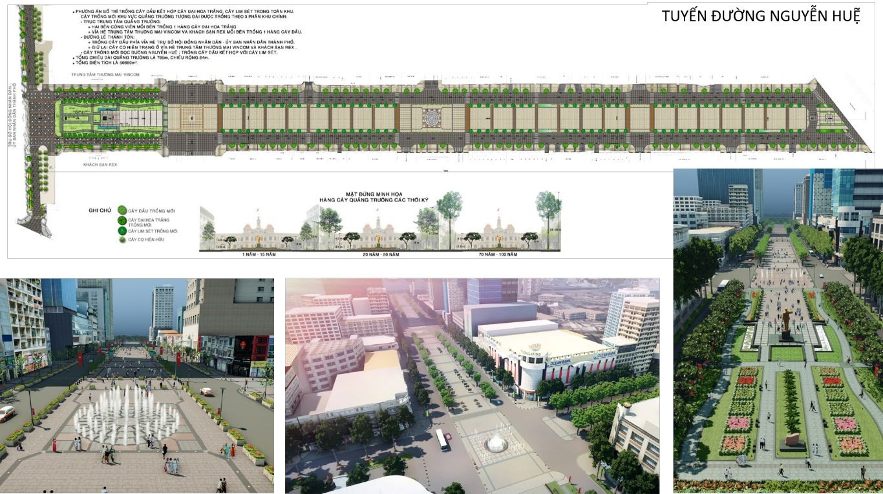
Hình 6-1 Sơ đồ minh họa tổ chức không gian kiến trúc, cảnh quan trục đường Nguyễn Huệ

Điều 7. Yêu cầu về bản sắc văn hóa dân tộc trong kiến trúc
1. Đối với cảnh quan đô thị:
Phải thể hiện được các đặc điểm sau:
a) Là “đô thị vùng sông nước” của Nam Bộ với hệ thống sông rạch dày đặc tạo nên huyết mạch kết nối giao thông thủy khu vực, khí hậu hai mùa (mùa khô - mùa mưa) rõ rệt, mặt nước - cây xanh lan sâu vào không gian đô thị,…với những thương cảng, phố chợ, cảnh “trên bến dưới thuyền”, hình thành nếp sinh hoạt lâu đời và cảnh quan gắn bó của Sài Gòn - Thành phố Hồ Chí Minh xưa và nay.
b) Sự đa dạng về văn hóa, người Sài Gòn - Thành phố Hồ Chí Minh dung nạp, tiếp nhận các yếu tố khác nhau tạo nên sự đa dạng về văn hóa mà không mất đi nét riêng của cộng đồng.
c) Sự phát triển từ một đô thị nhỏ, bố cục đường phố chia ô bàn cờ theo kiểu đô thị phương Tây gắn với sông Sài Gòn, nay Thành phố là đô thị lớn với sự đa dạng về hình thái kiến trúc. Với hơn 300 năm hình thành và phát triển, xu thế về quy hoạch đô thị và kiến trúc hiện đại là định hướng chung tất yếu nhưng nhiều công trình được xây dựng qua nhiều giai đoạn lịch sử khác nhau như: biệt thự cũ, công sở, dinh thự, trường học, đình chùa, địa đạo…đã mang dấu ấn của “Sài Gòn xưa” tạo nên sự đa dạng về kiến trúc và nhiều công trình được xem xét là công trình kiến trúc có giá trị.
d) Sự hòa quyện hài hòa giữa không gian cảnh quan và kiến trúc mới - cũ của đô thị, tinh thần văn hóa “văn minh, hiện đại, nghĩa tình” là nền tảng về bản sắc văn hóa dân tộc trong kiến trúc của Thành phố Hồ Chí Minh.
2. Đối với công trình kiến trúc mới, cải tạo sửa chữa:
a) Kế thừa, tiếp thu và phát huy các phong cách kiến trúc bản địa và xu hướng kiến trúc quốc tế qua các thời kỳ; tạo nên những công trình kiến trúc, không gian kiến trúc đa dạng, hài hòa, thân thiện, phù hợp nếp sinh hoạt cộng đồng.
b) Bố cục không gian kiến trúc tận dụng cảnh quan sông nước, góp phần cải tạo môi trường cảnh quan gắn với phát triển kinh tế, du lịch của Thành phố.
c) Bảo vệ và phát huy giá trị kiến trúc của các công trình di sản văn hóa, công trình kiến trúc có giá trị nhằm gìn giữ dấu ấn lịch sử của Sài Gòn - Thành phố Hồ Chí Minh.
d) Hình thức kiến trúc, chi tiết trang trí kiến trúc phải phù hợp với thuần phong mỹ tục của dân tộc; không gây phản cảm. Khuyến khích đưa các hình ảnh, biểu tượng truyền thống dân tộc vào công trình kiến trúc mới. Khi cải tạo sửa chữa công trình cũ, quan tâm bảo vệ, gìn giữ và kết hợp những chi tiết, cấu phần kiến trúc có giá trị đặc trưng của thành phố đã được kiểm kê, đánh giá và công nhận bởi các cơ quan đơn vị, hội đồng chuyên môn.
đ) Sử dụng đa dạng vật liệu xây dựng từ vật liệu truyền thống, phổ biến đến các vật liệu đặc trưng, tiên tiến nhằm nâng cao thẩm mỹ kiến trúc và tính thích dụng, bền vững của công trình.

Điều 8. Quy định đối với khu vực có yêu cầu quản lý đặc thù
1. Ranh giới, vị trí các khu vực có yêu cầu quản lý đặc thù xác định ở Điều 4 Quy chế này.
2. Các khu vực có yêu cầu quản lý đặc thù được quy định quản lý cụ thể tại các phụ lục, các nội dung quy định cụ thể của từng khu vực cần tuân thủ theo nội dung các tại Quy chế này và các quy định pháp luật có liên quan. Khu vực nào chưa có quy định quản lý cụ thể thì áp dụng các quy định tại các điều của Quy chế này.
3. Quy định đối với khu nội thành cũ trên địa bàn Quận 1, 3 và một phần Quận 4, quận Bình Thạnh (Khu trung tâm hiện hữu Thành phố Hồ Chí Minh) có quy mô 930ha được quy định cụ thể tại phần phụ lục (Phụ lục 12).
4. Quy định đối với khu vực Khu đô thị mới Thủ Thiêm được quy định cụ thể tại phần phụ lục (Phụ lục 13).
5. Quy định đối với khu vực Khu biệt thự làng Đại học Thủ Đức được quy định cụ thể tại phần phụ lục (Phụ lục 14).
6. Quy định đối với các khu vực dọc tuyến Metro số 1 được quy định cụ thể tại phần phụ lục (Phụ lục 15).
7. Quy định đối với Khu đô thị Tây Bắc được quy định cụ thể tại phần phụ lục (Phụ lục 16).
8. Quy định đối với Khu đô thị Nam Thành phố được quy định cụ thể tại phần phụ lục (Phụ lục 17).

Điều 9. Quy định đối với kiến trúc các loại hình công trình
1. Công trình công cộng:
Công trình công cộng bao gồm: công trình giáo dục, công trình y tế, công trình thể thao, công trình văn hóa, công trình tôn giáo, công trình tín ngưỡng, công trình thương mại, dịch vụ và trụ sở làm việc, nhà ga (hàng không, đường thủy, đường sắt; bến xe ô tô), cáp treo vận chuyển người, trụ sở cơ quan nhà nước.
a) Quy định chung:
- Các chỉ tiêu quy hoạch kiến trúc của các loại hình công trình phải phù hợp với đồ án Quy hoạch phân khu, đồ án Quy hoạch chi tiết hoặc Thiết kế đô thị được duyệt, đảm bảo bán kính phục vụ, kết nối giao thông.
- Thiết kế các loại hình công trình phải tuân thủ các Quy chuẩn, Tiêu chuẩn xây dựng hiện hành.
- Về kiến trúc công trình:
Kiến trúc của công trình công cộng cần thể hiện được đặc điểm, tính chất và hình thái kiến trúc đặc trưng của loại công trình công cộng đó.
Kiến trúc các công trình cần đảm bảo yếu tố bền vững, phù hợp với các điều kiện về khí hậu, địa chất, địa hình, thủy văn tại khu vực; có khả năng khắc phục hiệu quả các tác động của biến đổi khí hậu, ô nhiễm môi trường.
Khuyến khích áp dụng các công nghệ mới trong kiến trúc công trình, hướng đến công trình xanh, thân thiện môi trường và tiết kiệm năng lượng.
- Về thiết kế cảnh quan:
Khuyến khích phương án thiết kế dành một phần hoặc toàn bộ tầng trệt hoặc các tầng của công trình để bố trí các không gian mở phục vụ công cộng, bố trí sân chơi, sảnh đón hoặc không gian xanh phục vụ cộng đồng.
Tổ chức cây xanh, cảnh quan công trình theo hướng tham gia đóng góp cho cảnh quan đô thị chung tại khu vực; khuyến khích bố trí các không gian mở, tăng cường mảng xanh, mặt nước, các tiểu cảnh, sân vườn nhằm cải thiện điều kiện vi khí hậu và tạo thêm không gian sinh hoạt cộng đồng, thư giãn, nghỉ ngơi sinh động, thân thiện, phù hợp với chức năng công trình.
Cây xanh trong công trình cần lưu ý chọn các loại cây có sức sống tốt, tạo bóng mát, ít rụng lá và chống chịu tốt với điều kiện thiếu nước, ngập úng; hạn chế trồng các loại cây ăn trái; không trồng cây có rễ nông dễ ngã đổ, gãy cành; không sử dụng loại cây có mùi hương, gai và nhựa độc. Khuyến khích trồng nhiều cây xanh trong khuôn viên công trình, xung quanh khoảng cách ly, giáp hàng rào và khu vực cổng. Tránh trồng cây xanh che khuất biển hiệu, biển báo công trình.
- Về tổ chức giao thông nội bộ và kết nối:
Tổ chức phương án kết nối giao thông và giao thông nội bộ trong công trình tạo điều kiện thuận tiện cho người sử dụng; đáp ứng tốt các quy định, tiêu chuẩn thiết kế công trình dành cho người khuyết tật.
Hạn chế lối ra vào chính kết nối trực tiếp với trục giao thông mang tính chất liên khu vực, hoặc kết nối tại các ngã giao nút giao thông.
Lối ra vào công trình cần có vịnh đậu xe; các khu vực đưa, đón khách và người làm việc khuyến khích bố trí trong khuôn viên đất của công trình; có giải pháp tổ chức giao thông tiếp cận đảm bảo không gây ùn tắc tại khu vực cổng ra vào công trình.
b) Quy định cụ thể:
- Trường mầm non, trường phổ thông các cấp:
Đối với các trường hợp xây dựng trong khu vực hiện hữu và đối với các trường không đủ tiêu chuẩn diện tích đất, công trình được xem xét tăng thêm tối đa 02 tầng so với tiêu chuẩn thiết kế. Phần đối với các tầng tăng thêm không bố trí các lớp học, đảm bảo các yêu cầu về phòng cháy chữa cháy - cứu nạn cứu hộ.
Khuyến khích phương án thiết kế để trống dành một phần hoặc toàn bộ tầng trệt (một phần hoặc toàn bộ) để bố trí các không gian mở chức năng phục vụ công cộng, sân chơi, bãi tập, sảnh đón hoặc không gian tiếp cận công trình.
Khuyến khích bố trí các chức năng được cho phép xuống tầng hầm để ưu tiên không gian trên mặt đất cho các hoạt động vui chơi và học tập.
Khuyến khích trồng nhiều cây xanh tạo bóng mát trong sân trường.
Lối ra vào trường học cần có vịnh đậu xe; đảm bảo tuân thủ theo quy chuẩn, tiêu chuẩn hiện hành, khuyến khích bố trí các khu vực đưa đón học sinh tập trung người trong khuôn viên đất của trường; và có các giải pháp tổ chức giao thông tiếp cận đảm bảo không gây ùn tắc tại khu vực cổng trường khi học sinh đến trường hoặc ra về.
- Công trình trường đại học, cao đẳng, trung học chuyên nghiệp:
Kiến trúc các trường đại học và cao đẳng cần đa dạng, có tính sáng tạo phù hợp với tính chất đặc trưng riêng của từng trường. Khuyến khích thiết kế phương án kiến trúc hiện đại, sử dụng các vật liệu và công nghệ xây dựng mới, thân thiện với môi trường và thuận lợi cho công tác duy tu, bảo dưỡng định kỳ.
Khuyến khích phương án thiết kế dành một phần hoặc toàn bộ tầng trệt bố trí các không gian mở làm không gian cho các hoạt động tập thể của sinh viên.
Lối ra vào trường học cần có vịnh đậu xe; đảm bảo tuân thủ theo quy chuẩn, tiêu chuẩn hiện hành; và các giải pháp tổ chức giao thông tiếp cận đảm bảo không gây ùn tắc tại khu vực cổng trường khi sinh viên đến trường hoặc ra về.
- Công trình y tế
Khuyến khích sáng tác kiến trúc hiện đại, thông thoáng tự nhiên và thân thiện với môi trường; sử dụng các vật liệu, công nghệ xây dựng mới và thuận lợi cho công tác duy tu, bảo dưỡng định kỳ.
Lưu ý đối với nhu cầu về không gian tâm linh, các không gian dành cho hoạt động phụ trợ (dành cho người chăm sóc bệnh nhân, cantin, ...) và có giải pháp thiết kế kiến trúc phù hợp.
Tận dụng các khoảng trống trong khuôn viên công trình để tổ chức các không gian thư giãn, phục hồi sức khỏe cho bệnh nhân …
- Công trình văn hóa
Thiết kế công trình cần làm nổi bật được giá trị nghệ thuật của kiến trúc công trình, tầm nhìn phát triển, phù hợp với tính đa dạng về văn hóa của Thành phố.
Thiết kế công trình cần tạo được sự lôi cuốn về không gian, nâng cao tương tác giữa con người bên trong, bên ngoài công trình.
- Công trình thể thao
Kiến trúc công trình thể hiện tinh thần năng động, mạnh mẽ; phong cách kiến trúc theo ngôn ngữ đương đại, phù hợp công năng, sử dụng công nghệ xây dựng mới, vật liệu bền vững, thân thiện môi trường, thuận lợi công tác duy tu bảo dưỡng.
Các công trình thể thao quy mô lớn (cấp Thành phố, khu vực…) cần có tính định hướng về không gian, có tầm ảnh hưởng đối với cảnh quan kiến trúc đô thị.
Không gian kiến trúc thoáng đạt, thu hút hoạt động đô thị, dành nhiều không gian mở tầng trệt cho các hoạt động tập trung đông người, các sự kiện thể thao giải trí…
Lưu ý các không gian thể thao ngoài trời có sự gắn kết, tương tác hợp lý với công trình; lưu ý các yếu tố về âm thanh (tiếng ồn), ánh sáng… giữa các không gian trong và ngoài.
- Công trình thương mại dịch vụ và trụ sở làm việc
Khuyến khích công trình lùi sâu so với chỉ giới đường đỏ và ranh đất, tạo không gian tiếp cận tập trung đông người.
Tạo các không gian mở, liên hoàn, hình thành các góc nhìn đẹp.
Kiến trúc công trình phải tạo được sức hấp dẫn để thu hút các đối tượng sử dụng.
- Công trình trụ sở cơ quan Nhà nước
Kiến trúc nên hướng đến tính biểu tượng, nghiêm túc, trang trọng và trật tự; đảm bảo tính thuận tiện, an ninh, bảo mật khi vận hành.
Hình thức kiến trúc gắn với đặc trưng lịch sử, văn hóa của Thành phố Hồ Chí Minh.
Khuyến khích các không gian nâng cao tính tương tác với người dân.
2. Công trình nhà ở:
a) Công trình nhà liên kế trong khu vực nhà ở hiện trạng trong đô thị:
- Công trình nhà ở liên kế trên địa bàn Thành phố Hồ Chí Minh được quy định tại Phụ lục 18.
- Khi thiết kế xây dựng mới hoặc cải tạo nhà liên kế xen kẽ dọc theo đường phố phải hài hòa với tổng thể kiến trúc tuyến phố và phải bảo đảm mỹ quan riêng của công trình.
- Thiết kế công trình phải đảm bảo các quy định về an toàn phòng cháy chữa cháy, môi trường, giao thông, các tiêu chuẩn xây dựng, quy chuẩn xây dựng và các quy định hiện hành.
- Khuyến khích hợp khối công trình nhà ở liên kế trong khu vực dân cư hiện hữu đối với các lô đất có quy mô diện tích mỗi lô từ 15m² đến dưới 36m², có chiều rộng mặt tiền và chiều sâu so với chỉ giới xây dựng từ 3,0m trở lên.
b) Công trình nhà ở liên kế trong khu đô thị mới:
- Hình thức kiến trúc: một nhóm nhà (dãy phố) trong khoảng 10 đến 12 căn liên kế nhau cần thiết kế cùng kiểu dáng kiến trúc. Các ngôi nhà trong cùng một nhóm nhà nên có sự tương đồng về độ cao các tầng và hình thức mái. Trong một đơn vị ở cần đa dạng các kiểu dáng kiến trúc từng nhóm nhà dãy phố, tránh sự giống nhau rập khuôn.
- Trên các trục đường thương mại dịch vụ có vỉa hè rộng trên 3m, các công trình xây dựng giáp với chỉ giới đường đỏ được xây dựng mái đua đồng bộ cho từng dãy nhà. Độ vươn của mái đua tối đa bằng 2m tính từ chỉ giới đường đỏ; chiều cao cách mặt vỉa hè tối thiểu 3,5m. Kết cấu mái đua phải bảo đảm bền vững và an toàn. Tuyệt đối không được bố trí bảng quảng cáo, trồng cây xanh, ... trên phần mái đua. (xem Hình 9-1)
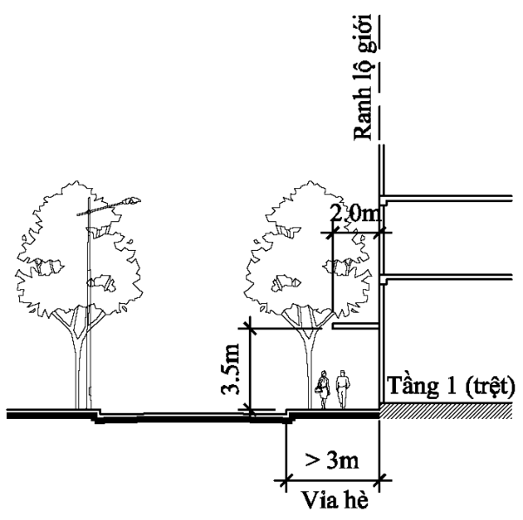
Hình 9-1 Mái đua
- Tầng hầm:
Ram dốc của lối vào tầng hầm lùi so với chỉ giới đường đỏ tối thiểu là 3m để đảm bảo an toàn khi ra vào.
Cao độ sàn tầng trệt đối với công trình có tầng hầm không vượt quá 1,2m so với cao độ vỉa hè.
c) Công trình nhà ở trên sông nước, kênh rạch:
- Nhà ở ven và trên sông, kênh, rạch, hồ công cộng (nhà sàn) chưa có kế hoạch di dời, không ảnh hưởng đến dòng chảy và giao thông thủy thì được cải tạo sửa chữa theo nguyên trạng.
- Nhà, đất thuộc hành lang bảo vệ sông, kênh, rạch thuộc các dự án đã có Quy hoạch chi tiết tỷ lệ 1/500 được duyệt thực hiện theo các quy định hiện hành.
d) Công trình nhà ở riêng lẻ trong khu vực quy hoạch chưa triển khai:
Trong các khu vực có đồ án quy hoạch được duyệt, theo đó định hướng xây dựng các công trình không phải là khu dân cư, khu nhà ở (công trình giao thông, các công trình công cộng, công nghiệp, thương mại dịch vụ, cây xanh công viên, thể dục thể thao, hạ tầng kỹ thuật, hạ tầng xã hội và các công trình khác không phải là dân cư, nhà ở) trước mắt chưa có điều kiện triển khai, việc cấp giấy phép xây dựng thực hiện theo quy định của Thành phố (Quyết định số 26/2017/QĐ- UBND ngày 20 tháng 06 năm 2017 của Ủy ban nhân dân Thành phố).
đ) Công trình biệt thự:
- Quy định về chỉ tiêu xây dựng:
Mật độ xây dựng tối đa: biệt thự đơn lập: 50%; biệt thự song lập: 55%;
Tầng cao tối đa: 3 tầng.
Chỉ giới xây dựng công trình biệt thự: (xem Hình 9-3)
Khoảng lùi xây dựng công trình so với ranh lộ giới (hoặc hẻm giới): cần được xem xét cụ thể đảm bảo thống nhất với các công trình kế cận và không nhỏ hơn 3m;
Khoảng lùi xây dựng công trình so với ranh đất: tối thiểu 2m; riêng biệt thự song lập xây dựng sát ranh đất giữa hai nhà.
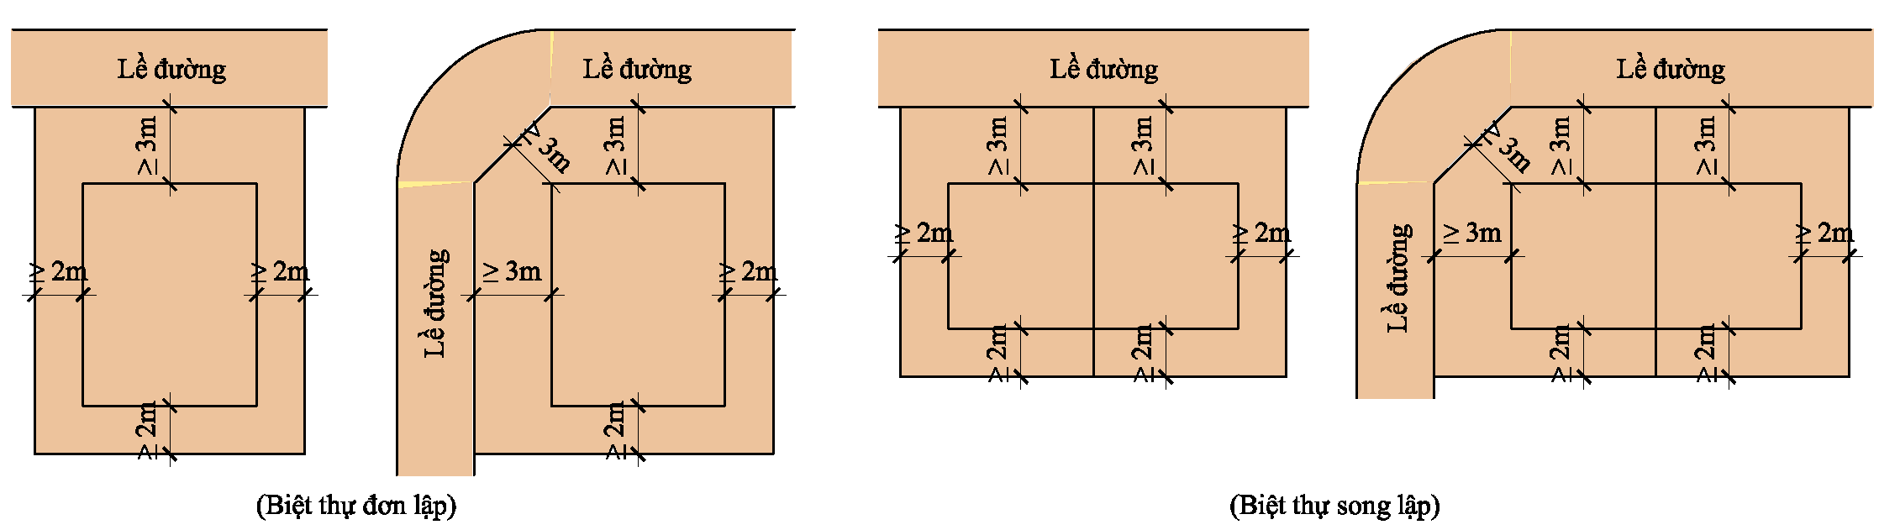
Hình 9-3 Chỉ giới xây dựng biệt thự
Xây dựng công trình phụ trong khuôn viên biệt thự (nhà phụ biệt thự) được xây dựng phía sau biệt thự chính, có khoảng lùi tối thiểu 4m so với biệt thự chính; chiều cao công trình phụ không vượt quá công trình chính. Trường hợp nhà phụ xây dựng 1 tầng có thể xây sát ranh đất phía sau; trường hợp biệt thự có vị trí ngay góc lộ giới, vị trí nhà phụ đặt theo hướng phía sau mặt đứng chính biệt thự và có khoảng lùi so với ranh lộ giới (phía còn lại) tối thiểu bằng khoảng lùi của biệt thự chính so với ranh lộ giới phía đó (xem Hình 9-4);
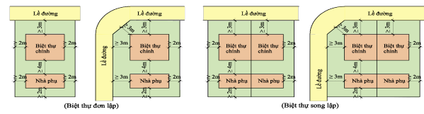
Hình 9-4 Nhà phụ biệt thự
Không được phép cơi nới, xây chen phá vỡ cảnh quan kiến trúc khuôn viên biệt thự.
- Quy định về kiến trúc, cảnh quan:
Hình thức kiến trúc biệt thự đa dạng, hài hòa với các công trình biệt thự kế cận và cảnh quan xung quanh.
Khuyến khích xây dựng hàng rào thoáng kết hợp cây xanh dây leo có hoa, cây xanh bóng mát trong khuôn viên biệt thự.
e) Nhà chung cư, chung cư hỗn hợp, công trình hỗn hợp (thương mại - nhà ở,…), công trình đa năng (tổ hợp đa năng):
- Hình thức kiến trúc cần được thiết kế đa dạng, hài hòa với không gian đường phố, mặt đứng các hướng đều phải được nghiên cứu đồng bộ. Khuyến khích thiết kế theo phong cách kiến trúc hiện đại, phù hợp với đặc điểm khí hậu, tập quán sinh hoạt và nếp sống văn minh đô thị.
- Khuyến khích phương án thiết kế dành một phần hoặc toàn bộ tầng trệt hoặc các tầng của công trình để bố trí các không gian mở phục vụ công cộng, bố trí sân chơi, sảnh đón hoặc không gian xanh phục vụ cộng đồng.
- Thiết kế các công trình cần đảm bảo yếu tố bền vững, phù hợp với các điều kiện về khí hậu, địa chất, địa hình, thủy văn tại khu vực; có khả năng khắc phục hiệu quả các tác động của biến đổi khí hậu, ô nhiễm môi trường; thuận lợi trong công tác bảo trì, bảo dưỡng.
- Khuyến khích sử dụng các công nghệ mới trong thi công và vật liệu xây dựng hướng đến công trình xanh, thân thiện môi trường và tiết kiệm nhiên liệu.
- Tổ chức cây xanh cảnh quan công trình theo hướng tham gia đóng góp cho cảnh quan đô thị chung tại khu vực; thiết kế các tiểu cảnh, sân vườn nhằm cải thiện điều kiện vi khí hậu và tạo thêm không gian sinh hoạt cộng đồng, thư giãn, nghỉ ngơi cho người sử dụng công trình.
- Đối với các công trình trong khu vực đô thị hiện hữu, trong trường hợp các tuyến đường giao thông tiếp cận công trình chưa được đầu tư mở rộng lộ giới theo quy hoạch được duyệt, việc xem xét chỉ tiêu kiến trúc công trình để triển khai đầu tư xây dựng cần đảm bảo các điều kiện sau:
Trường hợp chỉ có một đường giao thông tiếp cận công trình, phải bảo đảm chiều rộng tối thiểu 10,5m.
Trường hợp có trên hai đường giao thông tiếp cận công trình: chiều rộng mỗi lối ra vào tối thiểu 6m.
- Hạn chế lối ra vào chính kết nối trực tiếp với trục giao thông mang tính chất liên khu vực, hoặc kết nối tại các ngã giao, nút giao thông. Tổ chức vịnh đậu xe phù hợp để tiếp cận khu vực có chức năng thương mại dịch vụ, khu vực nhà ở. Lối ra vào xe bảo đảm ảnh hưởng ít nhất tới giao thông đô thị khu vực.
- Cần nghiên cứu tách biệt lối ra vào khu vực thương mại dịch vụ và nhà ở cao tầng.
3. Công trình công nghiệp:
a) Khuyến khích thiết kế kiến trúc công nghiệp hiện đại, thông thoáng tự nhiên và vật liệu thân thiện với môi trường.
b) Các công trình công nghiệp phải trồng và duy trì cây xanh tán lớn xung quanh công trình kiến trúc tại các khoảng lùi với ranh đất, khoảng cách ly an toàn, xung quanh khu vực sân bãi công nghiệp, khu vực cổng và nhà để xe nhằm tạo bóng mát, giảm bức xạ mặt trời, lọc bụi, cải thiện vi khí hậu cho môi trường sản xuất công nghiệp.
4. Công trình tôn giáo, tín ngưỡng:
a) Việc xây dựng các công trình tôn giáo, tín ngưỡng phải phù hợp với quy hoạch đô thị, được tổ chức hài hòa với không gian, cảnh quan của khu vực, tổ chức giao thông thuận lợi. Kiến trúc đẹp, hài hòa về tỷ lệ. Kích thước, quy mô, hình thức kiến trúc, màu sắc công trình tương đồng với kiến trúc khu vực xung quanh và phát huy truyền thống kiến trúc dân tộc, mang đặc trưng riêng về kiến trúc của từng tôn giáo, tín ngưỡng.
b) Các công trình tôn giáo cần tổ chức hợp lý các không gian đáp ứng nhu cầu tập trung đông người trong khuôn viên công trình (như quảng trường, sân bãi, khoảng trống tại tầng trệt, nhà để xe, lối thoát hiểm, ...), giải pháp tổ chức giao thông tiếp cận tránh gây ùn tắc cho các tuyến đường xung quanh.
c) Trên các khoảng lùi xây dựng, ưu tiên bố trí cây xanh, thảm cỏ, vườn hoa, tiểu cảnh.
d) Trong điều kiện cho phép, cần tạo khoảng cách tối đa giữa công trình tôn giáo với các công trình lân cận.
đ) Việc tu bổ, phục hồi cơ sở tín ngưỡng, cơ sở tôn giáo là di tích lịch sử - văn hóa, danh lam thắng cảnh đã được cơ quan nhà nước có thẩm quyền xếp hạng; việc cải tạo, nâng cấp, xây dựng mới công trình phụ trợ thuộc các cơ sở này thực hiện theo quy định của pháp luật hiện hành.
e) Trong quá trình xem xét đầu tư xây dựng mới, sửa chữa, cải tạo công trình tôn giáo, tín ngưỡng hiện hữu cần có bước đánh giá rà soát giá trị để xem xét, tránh trường hợp các công trình kiến trúc có giá trị bị tháo dỡ không mong muốn.
g) Không cho phép quảng cáo trên các công trình kiến trúc tôn giáo.
5. Công trình tượng đài, công trình kỷ niệm, trang trí đô thị:
Vị trí cần phù hợp với không gian kiến trúc cảnh quan xung quanh. Đảm bảo yếu tố thẩm mỹ, lôi cuốn, thu hút được người xem.
6. Công trình ngầm đô thị:
a) Thiết kế tổ chức không gian kiến trúc bên trong các công trình ngầm ngoài các yêu cầu về công năng sử dụng và bền vững còn phải bảo đảm các yêu cầu về mỹ quan, phù hợp với các đặc điểm văn hóa, lịch sử tại khu vực xây dựng công trình.
b) Khuyến khích tăng cường chiếu sáng tự nhiên, không gian cây xanh, mặt nước, kết nối với không gian trên mặt đất.
c) Vị trí đường xuống tầng hầm (ram dốc) cách ranh lộ giới tối thiểu 3m.

Điều 10. Quy định đối với kiến trúc công trình hạ tầng kỹ thuật đô thị
1. Quy định chung:
a) Xây dựng các khu đầu mối và các công trình hạ tầng kỹ thuật phù hợp quy hoạch, quy chuẩn, tiêu chuẩn xây dựng liên quan và có tính đến các giải pháp thích ứng với biến đổi khí hậu. Khuyến khích các giải pháp hạ tầng đa chức năng và đáp ứng các nhu cầu phát triển trong tương lai. Bảo đảm tổ chức giao thông thuận lợi, kiến trúc và cảnh quan đô thị hài hòa.
b) Bố trí công trình đầu mối hạ tầng kỹ thuật có mật độ xây dựng phù hợp, hạn chế chiều cao trong phạm vi kỹ thuật cho phép, khuyến khích ngầm hóa, bảo đảm khoảng lùi lớn so với lộ giới để tổ chức cây xanh cảnh quan, cây xanh cách ly với các khu vực chức năng khác của đô thị. Tận dụng các khoảng lùi công trình, sân bãi, hoa viên để trồng cây xanh, thảm cỏ, gia tăng mảng xanh, giúp cải thiện vi khí hậu, tăng cường cảnh quan, che chắn các công trình.
c) Trong quá trình thiết kế hệ thống đường dây, đường ống kỹ thuật cần bảo đảm phối hợp chặt chẽ với các nội dung thiết kế hệ thống cây xanh và cảnh quan đô thị trên tuyến đường nhằm đồng bộ.
d) Đối với các công trình hạ tầng kỹ thuật xung quanh các công trình văn hóa, di tích, các công trình có kiến trúc đặc biệt (các công trình an ninh quốc phòng, trụ sở các đoàn ngoại giao, cơ quan hành chính, chính trị), các công trình cần bảo tồn, các tuyến phố hoặc vị trí có chức năng đặc biệt khác như tuyến phố đi bộ, khu vực trước trụ sở các cơ quan quan trọng: các kiến trúc, màu sắc, vật liệu có thể được lựa chọn riêng biệt phù hợp với tính chất công trình, yêu cầu về bảo tồn và theo thiết kế được cơ quan chuyên ngành thẩm định phê duyệt.
đ) Nghiêm cấm quảng cáo trên các công trình và trong phạm vi hành lang bảo vệ các tuyến đường dây, đường ống hạ tầng kỹ thuật.
2. Vỉa hè (hè phố); vật trang trí (đèn, ghế, rào hè ...):
a) Vỉa hè
- Thiết kế vỉa hè (hè phố):
Thiết kế vỉa hè cần gắn kết mật thiết với chức năng của trục đường, phù hợp với định hướng tổ chức không gian của từng trục đường (như thương mại, dịch vụ, công viên, công trình công cộng, khu dân cư) và các kết nối giao thông công cộng (như các nhà chờ xe buýt, nơi chờ xe taxi, lối băng qua đường. ...) theo quy hoạch được duyệt, đảm bảo hài hòa không gian xung quanh khu vực.
Đối với vỉa hè của các trục đường quy hoạch bố trí công trình nhà ở kết hợp thương mại bán lẻ, có chiều rộng hơn 6m có thể tổ chức nơi đậu xe có chiều sâu tối đa 2m sát bó vỉa và kết hợp với các mảng xanh dọc tuyến đường.
Đối với các đoạn hè đường phố bị cắt một phần để mở rộng mặt đường ở các bến dừng xe buýt, bề rộng hè đường còn lại không được nhỏ hơn 2m, và phải tính toán đủ chiều rộng để đáp ứng nhu cầu bộ hành.
Hè phố hay vỉa hè cần được thiết kế để tạo thuận lợi cho người đi bộ với bề mặt vỉa hè cần được lát bằng phẳng, liên tục, bảo đảm an toàn cho người đi bộ; đặc biệt quan tâm đến người khuyết tật, tránh việc tạo cao độ khác nhau trên vỉa hè. Giảm tối đa các lối ra vào các công trình, ảnh hưởng đến sự liên tục của vỉa hè. Trong trường hợp cần thiết phải tạo lối ra vào, cần thiết kế ram dốc để bảo đảm sự liên tục trên vỉa hè đoạn qua lối ra vào, độ dốc của ram dốc không quá 4%.
Đối với những vỉa hè có chiều rộng trên 6m, trên các trục đường thương mại dịch vụ, nên bố trí vịnh đậu xe với chiều sâu tối đa 2m sát bó vỉa.
Tại các góc giao lộ, cần tạo ram dốc chuyển tiếp liên tục với vạch sơn băng qua đường và hạ thấp dần cao độ vỉa hè nhằm phục vụ cho người đi bộ và người khuyết tật di chuyển dễ dàng (chênh lệch cao độ nhỏ hơn 5cm).
Trên vạch sơn băng qua đường, phải bảo đảm mặt phẳng liên tục bằng chiều rộng của vạch sơn (chênh lệch cao độ nhỏ hơn 5cm). Nếu có chênh lệch chiều cao với vỉa hè lân cận thì phải tạo độ dốc không quá 8% ở vỉa hè lân cận đó.
Để đảm bảo lưu thông đi bộ thân thiện với người khuyết tật, độ nghiêng thiết kế của vỉa hè phải tuân thủ các quy định dưới đây (xem Hình 10-1):
Khi chênh lệch độ cao của vỉa hè và lòng đường dưới 15cm thì chiều dài phần dốc nghiêng phải nhỏ hơn 75cm và chiều dài phần mặt phẳng (chính xác là mặt nghiêng 2% để thoát nước) của vỉa hè phải trên 1m; khi chênh lệch độ cao của vỉa hè và lòng đường vượt quá 15cm thì tỷ lệ phần dốc nghiêng không quá 15% và chiều dài phần mặt phẳng (chính xác là mặt nghiêng 2%) của vỉa hè phải trên 1m.
Nếu các quy định trên không thể thực hiện được, thì toàn bộ chiều rộng vỉa hè phải được bố trí độ dốc theo tỷ lệ dưới 8% cho cả hai bên lối vào dành cho xe hơi.
Cao độ chênh lệch giữa mặt đường và vỉa hè tại lối vào không được vượt quá 5cm.
Chiều rộng của lối vào dành cho xe ô tô là từ 4m đến 8m, tối đa là 10m cho các xe quá khổ. Cần bố trí tỷ lệ nghiêng từ 8% trở xuống cho toàn bộ chiều rộng vỉa hè ở cả hai bên lối vào.
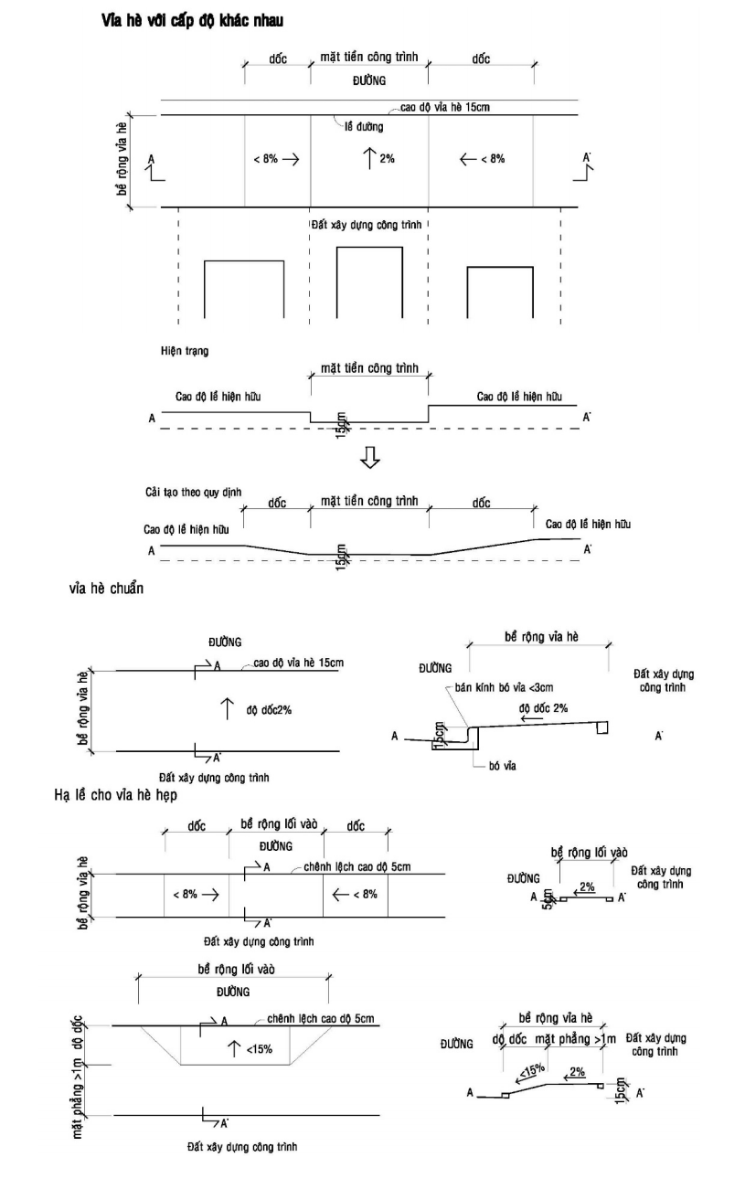
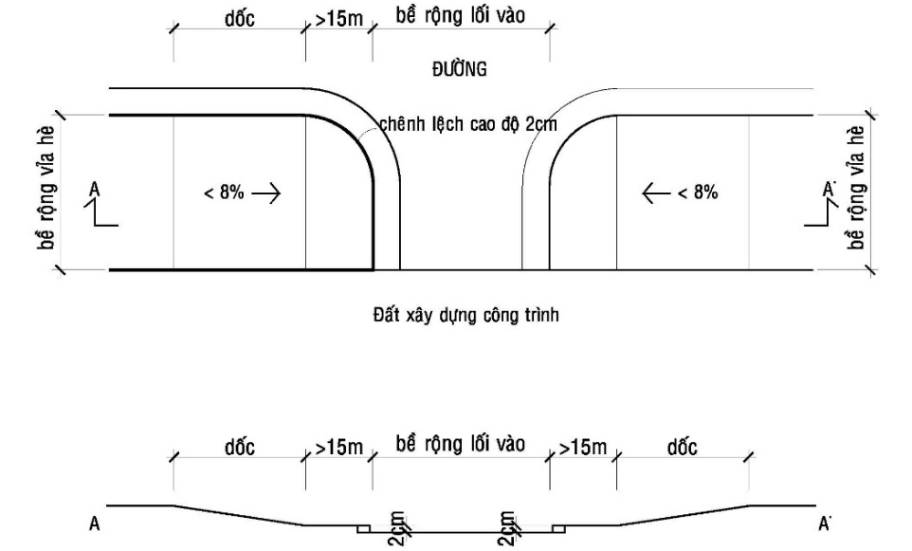
Hình 10-1 (Tất cả vỉa hè phải có độ nghiêng 2% để thoát nước)
Lối vào bãi xe và khu đón - trả khách phải được bố trí tránh đường đi bộ và các tuyến đường trục chính.
Giải pháp thiết kế cần lưu ý bố trí trụ bảo vệ người đi bộ tại các giao lộ, khu vực chờ xe buýt, xe taxi, tại các ram dốc, khu vực có chênh lệch cao độ lớn. Phải lắp đặt các bảng chỉ dẫn, báo hiệu các đường dây, đường ống hạ tầng kỹ thuật ngầm.
Phải bố trí lối đi cho người đi bộ rộng tối thiểu 1,5m. Tất cả trang thiết bị trên vỉa hè (đèn chiếu sáng, đèn tín hiệu, tủ điều khiển, trạm xe buýt, ghế nghỉ chân, trụ bảng quảng cáo, thùng rác, trụ PCCC, giá long môn, cây xanh, ...) phải đảm bảo nằm ngoài phạm vi lối đi cho người đi bộ và sơn màu xanh rêu các cấu kiện sắt, thép, nhôm. Tại các vị trí vỉa hè có bố trí lối đi qua đường cho người đi bộ, trạm dừng xe buýt phải thiết kế hạ cao độ vỉa hè tạo lối lên xuống cho người khuyết tật.
Cấm các hành vi cắt xẻ vỉa hè. Bề mặt vỉa hè cần đảm bảo bằng phẳng, liên tục, đảm bảo an toàn cho người đi bộ. Khi lát vỉa hè phải bố trí tấm lát dẫn hướng, tấm lát dừng bước, tạo ram dốc chuyển tiếp liên tục với vạch sơn băng qua đường theo quy định.
Đối với các trục đường kết hợp đi bộ, trục đường kết hợp với quảng trường đa chức năng, vỉa hè có thể cao bằng lòng đường, chỉ sử dụng chất liệu hoàn thiện để phân biệt, kết hợp giải pháp thoát nước mặt và tổ chức giao thông phù hợp.
Tuân thủ thiết kế của cơ quan quản lý chuyên ngành nếu có.
- Chất liệu của vỉa hè:
Chất liệu xây dựng vỉa hè phải bảo đảm tuân thủ quy chuẩn, tiêu chuẩn, bảo đảm chất lượng kết cấu vỉa hè phải bền vững, ít bị mài mòn, trầy xước và bám rêu. Sử dụng vật liệu vỉa hè có độ nhám, giảm trơn trượt, đặc biệt tại các khu vực có độ dốc lớn, bố trí vật liệu có bề mặt đặc biệt tại các tuyến và khu vực có người khuyết tật, nhất là cho người khiếm thị. Khuyến khích sử dụng vật liệu thân thiện với môi trường, đặc biệt là các loại gạch không nung, vật liệu có sẵn ở địa phương. Sử dụng vật liệu và các lớp kết cấu vỉa hè cho phép nước mưa thẩm thấu xuống tầng nước ngầm. Xây dựng đồng bộ hệ thống nắp hố ga của hệ thống thoát nước, điện, thông tin liên lạc.
- Màu sắc của vỉa hè:
Màu sắc của vỉa hè hài hòa với không gian cảnh quan đô thị khu vực. Khuyến khích gạch lát vỉa hè có họa tiết mang đặc trưng văn hóa của từng khu vực, theo hướng hiện đại.
- Chiếu sáng vỉa hè:
Chiếu sáng vỉa hè cần tập trung những khu vực đông người như công trình công cộng, công viên, công trình thương mại. Lưu ý chiếu sáng các khu vực bến xe buýt, bến đỗ của đường sắt đô thị, khu vực có góc khuất, khu vực giao lộ bố trí vạch sơn băng qua đường, khu vực có ghế ngồi, biển hướng dẫn thông tin, vườn hoa, cây cảnh, lối ra vào xe cơ giới, vịnh đậu xe.
b) Thiết kế chiếu sáng hè phố:
- Sử dụng các loại đèn tiết kiệm năng lượng, có thiết kế và độ sáng phù hợp với chức năng của từng tuyến đường theo quy hoạch được duyệt. Thông số kĩ thuật chiếu sáng phải phù hợp Quy chuẩn kỹ thuật quốc gia, công suất đèn, phương án bố trí đèn chiếu sáng và độ cao treo đèn phải hợp lý về mặt mỹ quan, công suất sử dụng và an toàn điện, tiết kiệm điện.
- Bố trí, sử dụng đèn trang trí tại vỉa hè các khu vực công viên, khu vui chơi công cộng, quảng trường và các công trình công cộng khác đảm bảo tiết kiệm chi phí và tăng mỹ quan đô thị.
- Có thể tích hợp camera quan sát giao thông, biển báo hiệu giao thông, giá gắn băng rôn quảng cáo trên trụ đèn chiếu sáng,… cần đảm bảo không ảnh hưởng chức năng chiếu sáng và mỹ quan đô thị.
3. Hệ thống cây xanh đường phố:
a) Việc bố trí cây xanh đường phố phải tuân thủ quy hoạch, quy chuẩn và tiêu chuẩn và các quy định về quản lý công viên và cây xanh đô thị và đảm bảo tuân thủ Quyết định số 52/2013/QĐ-UBND ngày 25 tháng 11 năm 2013 của Ủy ban nhân dân Thành phố về danh mục cây cấm trồng trên đường phố thuộc địa bàn Thành phố Hồ Chí Minh.
b) Các tuyến đường có chiều dài dưới 2km chỉ được trồng từ 1 đến 2 loại cây. Các tuyến đường dài trên 2km có thể trồng từ 1 đến 3 loại cây khác nhau.
c) Khoảng cách cây trồng phù hợp với từng loại cây với từng loại cây và với tổ chức không gian, kiến trúc đô thị hai bên đường. Tại những khu vực công trình lớn, hàng rào dài theo vỉa hè, phải thực hiện kết nối các bồn trồng cây để bố trí các mảng xanh, tăng cường cảnh quan đường phố.
d) Việc bố trí các công trình ngầm bao gồm các đường ống, hào kỹ thuật, các tuyến cáp kỹ thuật phải được tính toán để phù hợp với việc trồng cây xanh đô thị, nhất là các loại cây có dáng cao, tán lớn, rễ sâu.
đ) Cây xanh trên vỉa hè:
- Trên vỉa hè các tuyến đường, lựa chọn các loại cây trung tán, rễ cọc, tán cây thưa, hài hòa với không gian đô thị của từng trục đường.
- Khoảng cách cây trồng phù hợp với từng loại cây và với tổ chức kiến trúc đô thị hai bên đường,
- Thiết kế nắp đan bồn cây đẹp, phẳng, bằng vật liệu bền vững để tạo điều kiện thuận lợi cho người đi bộ. Thiết kế lắp đặt khung bảo vệ cây bền vững và mỹ quan, hài hòa với thiết kế chung của vỉa hè.
- Tại những khu vực công trình lớn, hàng rào dài theo vỉa hè, bố trí các bồn cỏ, hoa kết nối để tăng cường cảnh quan đường phố.
e) Cây xanh dải phân cách:
- Cây xanh trên giải phân cách giữa các làn đường có chiều rộng trên 2m, trường hợp không bị hạn chế bởi các tuyến hạ tầng ngầm hoặc nổi, cần thiết kế trồng cây xanh bóng mát. Tầng thấp trồng cây cỏ, hoa trang trí.
- Các dải phân cách có bề rộng từ 2m trở lên và không bị hạn chế bởi các tuyến hạ tầng ngầm hoặc nổi, có thể trồng các loại cây thân thẳng với chiều cao phân cành từ 5m trở lên. Bề rộng của tán, nhánh cây không rộng hơn bề mặt dải phân cách.
- Các dải phân cách có bề rộng từ 2m trở xuống, chỉ được trồng cỏ, các loại kiểng hoặc loại cây tiểu mộc thấp dưới 1,5m và các loại hoa nở quanh năm tạo cảnh quan đường phố.
g) Ô đất trồng cây xanh đường phố:
- Kích thước và loại hình ô đất trồng cây được sử dụng thống nhất đối với cùng một loại cây trên cùng một tuyến phố, trên từng cung hay đoạn đường.
- Xung quanh ô đất trồng cây trên đường phố hoặc khu vực sở hữu công cộng (có hè đường) phải được xây bó vỉa có cao độ cùng với cao độ của hè phố nhằm giữ đất tránh làm bẩn hè phố hoặc các hình thức thiết kế khác để bảo vệ cây và tạo hình thức trang trí.
- Tận dụng các ô đất trồng cây bố trí trồng cỏ, cây bụi, hoa tạo thành khóm xung quanh gốc cây hoặc thành dải xanh để tăng vẻ đẹp cảnh quan đô thị. Ưu tiên lựa chọn các cây có sức sống mạnh, dễ chăm sóc, cắt tỉa và tạo hình; cây có hoa hoặc lá có màu sắc tươi, đẹp, hoa nở dài hạn và quanh năm.
4. Các công trình đầu mối giao thông quan trọng (bến bãi đường bộ; cảng hàng không; bến đường thủy; đường sắt đô thị;)
a) Bảo đảm kết nối với các loại phương tiện giao thông khác nhau, đặc biệt là giao thông công cộng, thuận tiện cho người đi bộ cũng như việc tiếp nhận, lưu giữ tạm thời và trung chuyển hàng hóa. Bố trí các cầu vượt, đường đi bộ thuận tiện cho người đi bộ tiếp cận bến bãi. Tổ chức không gian công cộng thuận tiện, an toàn, vệ sinh và thẩm mỹ. Thiết kế các quảng trường giao thông an toàn cho người đi bộ, hành khách, vệ sinh, văn minh. Bố trí nhiều tiện ích công cộng trong khu vực quảng trường như bảng hướng dẫn thông tin, thùng rác, ghế ngồi, tiểu cảnh.
b) Phải đảm bảo cơ sở hạ tầng kỹ thuật đồng bộ, kết nối giao thông thuận lợi, bảo đảm an toàn giao thông và không ảnh hưởng đến hoạt động bình thường của hệ thống hạ tầng kỹ thuật khu vực, có xem xét đến tương quan giữa bến bãi với khu vực xung quanh. Hạn chế ảnh hưởng tiêu cực đến các khu dân cư và các khu vực đô thị kế cận, giảm thiểu ảnh hưởng đến môi trường.
c) Kiến trúc có ngôn ngữ phù hợp, đáp ứng công năng, sử dụng vật liệu và năng lượng hiệu quả, kết nối nhiều loại hình phương tiện giao thông. Không gian mở, kết hợp các hoạt động thương mại, dịch vụ ... Khuyến khích sử dụng kết cấu không gian lớn, giảm thiểu cột, tăng cường linh động để tổ chức giao thông và không gian công cộng cho hành khách. Các công trình sử dụng giải pháp thông gió, chiếu sáng tự nhiên, giảm thiểu sử dụng năng lượng.
d) Áp dụng mô hình phát triển TOD (Transit Oriented Development - Phát triển theo định hướng giao thông công cộng) để thu hút sự phát triển của các công trình đa chức năng, đáp ứng yêu cầu về kết nối giao thông và không gian công cộng để thu hút người dân sử dụng đường sắt đô thị.
đ) Khuyến khích việc trồng cây xanh bóng mát, tăng cường mảng xanh xung quanh nhà chờ để tạo cảnh quan đẹp phục vụ hành khách và hài hòa với cảnh quan khu công viên xung quanh.
5. Công trình đường dây, đường ống hạ tầng kỹ thuật (khu đô thị mới; khu đô thị cũ, đô thị cải tạo):
a) Đối với các khu đô thị mới:
Trong quá trình thiết kế các tuyến đường dây, đường ống, cần bảo đảm phối hợp chặt chẽ với các nội dung thiết kế cây xanh đô thị và cảnh quan đô thị trên tuyến đường và khu vực xung quanh một cách đồng bộ.
b) Đối với các khu đô thị cũ, đô thị cải tạo:
- Ngầm hóa các đường dây đường ống hạ tầng kỹ thuật bằng việc xây dựng các công trình cống, bể kỹ thuật hoặc hào, tuy nen kỹ thuật để bố trí, lắp đặt các đường dây và đường ống kỹ thuật.
- Trong phạm vi hành lang an toàn, hành lang cách ly các công trình hạ tầng kỹ thuật, tận dụng tổ chức cây xanh, thảm cỏ, bồn hoa, biểu tượng nhỏ để cải thiện cảnh quan đô thị, môi trường đô thị.
6. Công trình thông tin, viễn thông trong đô thị:
a) Phải chọn vị trí xây dựng thích hợp về cảnh quan, đảm bảo bán kính phục vụ, phù hợp quy hoạch xây dựng được duyệt.
b) Ăng-ten thu, phát sóng thông tin, viễn thông phải lắp đặt đúng vị trí mà cơ quan quản lý đô thị cho phép.
c) Dây điện thoại, dây thông tin phải được thay thế bằng dây tổ hợp; dỡ bỏ các thiết bị và đường dây không còn sử dụng, tiến tới ngầm hóa toàn bộ.
d) Hộp kỹ thuật thông tin, thùng thư, trạm điện thoại công cộng, thiết bị thông tin trên vỉa hè phải được bố trí theo quy hoạch được duyệt, phù hợp với kích thước hè phố và có kiểu dáng, màu sắc phù hợp, hài hòa, dễ sử dụng, không cản trở người đi bộ.
đ) Khuyến khích các tổ chức, cá nhân ưu tiên sử dụng chung cơ sở hạ tầng trạm thu, phát sóng thông tin di động để giảm chi phí trong đầu tư xây dựng công trình, bảo đảm mỹ quan đô thị và tiết kiệm quỹ đất xây dựng.
7. Công trình cấp, thoát nước, vệ sinh đô thị:
a) Công trình cấp nước, thoát nước thải, các trạm bơm, bể chứa nước, đài nước, miệng thu nước thải, thu nước mưa, nắp cống, thiết bị chắn rác ở trên đường phố, trên lối đi bộ phải được thiết kế, lắp đặt bằng vật liệu thích hợp, đúng quy cách, bền vững và an toàn cho người, phương tiện giao thông và đảm bảo mỹ quan đô thị. Đối với các miệng thu nước chung, miệng thu nước thải hiện hữu cần cải tạo, dần thay thế bằng các miệng thu chống hôi (hiện các tuyến đường chính nội đô đã dần thay thế), các miệng thu xây mới đề nghị lắp đặt thiết bị chống hôi ngay từ đầu để đảm bảo mỹ quan, giảm thiểu tác động đến môi trường xung quanh.
b) Bờ hồ, bờ sông qua đô thị phải kè mái; nếu có rào chắn, lan can phải có giải pháp kiến trúc hợp lý; cấu tạo miệng xả nước bảo đảm an toàn, mỹ quan, phù hợp với cảnh quan toàn tuyến.
c) Nhà vệ sinh công cộng trên các tuyến phố, đường phố phải đảm bảo mỹ quan, thuận tiện cho mọi đối tượng sử dụng. Thiết kế phù hợp với cảnh quan chung của khu vực.
d) Thùng thu rác trên các tuyến phố phải được đặt đúng vị trí quy định, đảm bảo mỹ quan, có kích thước thích hợp với mọi đối tượng, sử dụng thuận tiện và dễ nhận biết.
8. Công trình cấp điện
a) Đối với khu vực nội thành hiện hữu, có kế hoạch chỉnh trang hệ thống điện, từng bước ngầm hóa hệ thống lưới điện (hệ thống đường dây tải điện, máy biến áp và trang thiết bị phụ trợ để truyền dẫn điện) đảm bảo an toàn và mỹ quan đô thị. Hạn chế bố trí các trạm biến áp, trạm ngắt tại tầng trệt các công trình hướng ra vỉa hè các tuyến đường thương mại, dịch vụ.
b) Đối với khu vực đô thị mới phát triển, bảo đảm hệ thống điện hạ thế, trung thế trong các dự án được đầu tư xây dựng ngầm đồng bộ cùng với các hệ thống hạ tầng kỹ thuật khác (trừ giao thông). Các tuyến điện cao thế phát triển theo các quy hoạch được duyệt.
c) Tận dụng các khoảng cách ly của các tuyến điện để tổ chức các mảng xanh đô thị.
9. Các công trình cầu giao thông trong đô thị (cầu qua sông, cầu vượt, cầu đi bộ,…)
a) Không làm ảnh hưởng tiêu cực đến cảnh quan đô thị.
b) Cần xem xét các điều kiện cụ thể về mặt không gian, kiến trúc, cảnh quan của khu vực lân cận để có giải pháp thiết kế phù hợp, đóng góp vào cảnh quan chung.

Điều 11. Các yêu cầu khác
1. Đối với quảng cáo trên công trình kiến trúc:
a) Quy định chung:
- Nghiêm cấm quảng cáo trên hàng rào, trong khuôn viên và trên công trình kiến trúc hành chính, chính trị, quân sự, ngoại giao, trụ sở các đoàn thể; công trình tôn giáo, tín ngưỡng; công trình kiến trúc bảo tồn; tượng đài; công trình giáo dục, y tế và các công trình hạ tầng kỹ thuật đô thị.
- Bảng quảng cáo không được che cửa đi, cửa sổ, phần trống của ban công, lô gia, lối thoát hiểm, lối phòng cháy, chữa cháy.
- Các bảng quảng cáo phải bảo đảm an toàn về kết cấu chịu lực, bảo đảm an toàn điện và phòng cháy, chữa cháy của bảng quảng cáo và của công trình kiến trúc;
- Quy cách và kích thước của biển số nhà được thực hiện theo Quyết định số 22/2012/QĐ-UBND ngày 31 tháng 5 năm 2012 của Ủy ban nhân dân Thành phố về ban hành Quy chế đánh số và gắn biển số nhà trên địa bàn Thành phố.
- Biển hiệu công trình: bảng hiệu ở khối tháp có độ cao từ 20m trở lên chỉ được đặt ở vị trí trên cùng của tháp, tuyệt đối không được phép lắp đặt trên mái công trình (xem Hình 11-1).
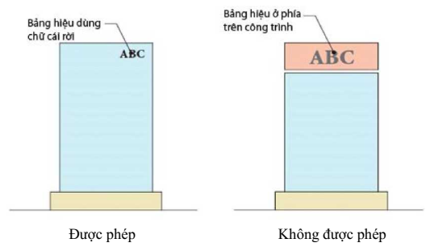
Hình 11-1 Quy định về biển hiệu
b) Đối với nhà chung cư:
Cho phép quảng cáo trên khối đế có chức năng công cộng và dịch vụ của công trình chung cư. Các bảng quảng cáo không được vượt quá chiều cao khối đế. Các bảng quảng cáo theo chiều dọc không được phép nhô ra hơn 60cm đối với mặt ngoài công trình.
c) Đối với trung tâm thương mại:
- Cho phép quảng cáo trên công trình kiến trúc trung tâm thương mại. Không giới hạn tổng diện tích quảng cáo. Các bảng quảng cáo không được phép nhô ra hơn 60cm đối với mặt ngoài công trình.
- Cho phép xây dựng trụ quảng cáo độc lập trong khuôn viên công trình, bảng không được lấn lộ giới, cản trở tầm nhìn đối với giao thông trong và ngoài khuôn viên, cản trở lối đi lại của xe và người đi bộ, và hài hòa với kiến trúc tổng thể của dự án.
- Ngoại trừ trường hợp đặc biệt, biển hiệu công trình phải được làm dưới dạng các chữ cái rời và được chiếu sáng bằng đèn. Đối với biển hiệu ngang thì chiều cao tối đa là 2,0m, chiều dài không vượt quá chiều ngang mặt nhà. Đối với biển hiệu dọc thì chiều ngang tối đa là 1,0m, chiều cao tối đa là 4,0m nhưng không vượt quá chiều cao của tầng nhà nơi đặt biển hiệu.
d) Đối với công trình hỗn hợp nhà ở và thương mại dịch vụ:
- Cho phép quảng cáo trên công trình kiến trúc. Không giới hạn tổng diện tích quảng cáo. Các bảng quảng cáo không được vượt quá chiều cao khối đế thương mại dịch vụ, không được phép nhô ra hơn 60cm đối với mặt ngoài công trình.
- Cho phép xây dựng trụ quảng cáo độc lập trong khuôn viên công trình, bảng không được lấn lộ giới, cản trở tầm nhìn đối với giao thông trong và ngoài khuôn viên, cản trở lối đi lại của xe và người đi bộ và hài hòa với kiến trúc tổng thể của dự án.
- Ngoại trừ trường hợp đặc biệt, biển hiệu công trình phải được làm dưới dạng các chữ cái rời và được chiếu sáng bằng đèn. Đối với biển hiệu ngang thì chiều cao tối đa là 2,0m, chiều dài không vượt quá chiều ngang mặt nhà. Đối với biển hiệu dọc thì chiều ngang tối đa là 1,0m, chiều cao tối đa là 4,0m nhưng không vượt quá chiều cao của tầng nhà nơi đặt biển hiệu. Ngoài ra, biển hiệu ở khối tháp có độ cao từ 20m trở lên chỉ được đặt ở vị trí tầng trên cùng của tháp, mỗi mặt chỉ được đặt một biển hiệu, tuyệt đối không được phép lắp đặt trên mái công trình.
đ) Đối với cao ốc văn phòng:
- Cho phép quảng cáo trên công trình kiến trúc. Các bảng quảng cáo không được vượt quá chiều cao khối đế.
- Cho phép xây dựng trụ quảng cáo độc lập trong khuôn viên công trình, bảng quảng cáo trên trụ không được lấn lộ giới, cản trở tầm nhìn đối với giao thông trong và ngoài khuôn viên, cản trở lối đi lại của xe và người đi bộ.
- Biển hiệu công trình phải được làm dưới dạng các chữ cái rời và được chiếu sáng bằng đèn. Đối với biển hiệu ngang thì chiều cao tối đa là 2,0m, chiều dài không vượt quá chiều ngang mặt nhà. Đối với biển hiệu dọc thì chiều ngang tối đa là 1,0m, chiều cao tối đa là 4,0m nhưng không vượt quá chiều cao của tầng nhà nơi đặt biển hiệu. Ngoài ra, biển hiệu ở khối tháp có độ cao từ 20m trở lên chỉ được đặt ở vị trí tầng trên cùng của tháp, mỗi mặt chỉ được đặt một biển hiệu, tuyệt đối không được phép lắp đặt trên mái công trình.
e) Đối với công trình giáo dục phổ thông, giáo dục mầm non:
- Trên hàng rào và bề mặt ngoài của công trình trường học không cho phép mọi hình thức quảng cáo, chỉ được phép treo biển hiệu, biển báo, thông tin của trường học theo quy định pháp luật.
- Các biển hiệu gắn liền với công trình phải ở độ cao trên 3,5m tính từ vỉa hè đến mép dưới của biển hiệu.
- Được phép xây dựng 01 biển hiệu trước cổng trường với diện tích tối đa 5,0m².
g) Đối với công trình đại học, cao đẳng:
- Trên hàng rào và bề mặt ngoài của công trình trường đại học, cao đẳng không cho phép mọi hình thức quảng cáo, chỉ được phép treo biển hiệu, biển báo, thông tin của trường học theo quy định pháp luật.
- Các biển hiệu gắn liền với công trình phải ở độ cao trên 3,5m tính từ vỉa hè đến mép dưới của biển hiệu.
- Được phép xây dựng 01 biển hiệu trước cổng trường với diện tích tối đa 5,0m².
h) Đối với công trình y tế:
- Trên hàng rào và bề mặt ngoài của công trình y tế không cho phép mọi hình thức quảng cáo, chỉ được phép treo biển hiệu, biển báo, thông tin của công trình y tế theo quy định pháp luật.
- Các biển hiệu gắn liền với công trình phải ở độ cao trên 3,5m tính từ vỉa hè đến mép dưới của biển hiệu.
- Được phép xây dựng 01 biển hiệu trước cổng với diện tích tối đa 5,0m².
i) Đối với công trình công nghiệp:
- Trên hàng rào và bề mặt ngoài của công trình công nghiệp không cho phép mọi hình thức quảng cáo, chỉ được phép treo biển hiệu, biển báo, thông tin của công trình.
- Các biển hiệu gắn liền với công trình phải ở độ cao trên 3,5m tính từ vỉa hè đến mép dưới của biển hiệu.
- Được phép xây dựng 01 biển hiệu trước cổng với diện tích tối đa 5,0m².
k) Đối với công trình tôn giáo tín ngưỡng:
- Không cho phép mọi hình thức quảng cáo trên hàng rào và trên công trình kiến trúc tôn giáo, tín ngưỡng.
- Được phép treo biển hiệu, biển báo, thông tin của công trình trên cổng và hàng rào với tổng diện tích không quá 5,0m².
l) Đối với công trình bảo tồn:
- Không cho phép mọi hình thức quảng cáo trên hàng rào và công trình kiến trúc bảo tồn.
- Cho phép gắn biển hiệu công trình trên hàng rào hoặc mặt tiền công trình với diện tích không quá 2,0m². Hình thức biển hiệu phải được thiết kế phù hợp với hình thức kiến trúc của công trình.
m) Đối với công trình đang xây dựng:
Trong khuôn viên công trình đang xây dựng (trừ những công trình không cho phép quảng cáo trên hàng rào) được lắp đặt hoặc thể hiện quảng cáo tạm thời vào mặt tường rào bao phủ xung quanh công trình nhưng không được gây ảnh hưởng đến công tác thi công và các hoạt động bình thường của các công trình lân cận.
2. Hình thức kiến trúc cổng, hàng rào:
a) Kiến trúc hàng rào cần bảo đảm các quy định sau đây:
- Hài hòa với không gian, cảnh quan, kiến trúc đô thị khu vực;
- Chi tiết thiết kế, màu sắc, vật liệu xây dựng hài hòa với công trình;
- Hàng rào không được cao quá 2,6m so với vỉa hè; trường hợp có bố trí bệ tường rào thì phần bệ tường cao không quá 1,0m;
- Hàng rào tiếp giáp không gian công cộng phải được thiết kế tối thiểu 75% (50% đối với nhà ở riêng lẻ) diện tích bề mặt cho phép nhìn xuyên qua, sử dụng các vật liệu như lưới, song sắt, ... để đảm bảo tầm nhìn thông thoáng.
- Khuyến khích xây dựng hàng rào thưa thoáng, kết hợp trồng cây xanh tạo cảnh quan đô thị.
- Đối với các công trình công cộng, thể dục thể thao, công trình thương mại dịch vụ có quy mô lớn, khuyến khích bỏ hàng rào để góp phần tạo cảnh quan, không gian mở tại khu vực.
- Không làm hàng rào xung quanh các không gian cây xanh sử dụng công cộng.
- Cổng công trình: đối với nhà ở, kiến trúc cổng không cao quá 1,5 lần chiều cao hàng rào. Chiều cao của kiến trúc cổng không quá 2 lần chiều cao hàng rào. Kiến trúc cổng cần hài hòa với kiến trúc công trình, hàng rào và kiến trúc đô thị khu vực kế cận, tỷ lệ với chiều rộng hè phố.
b) Các công trình an ninh quốc phòng, trụ sở các đoàn ngoại giao, cơ quan hành chính, chính trị; các công trình chuyên ngành, đặc biệt quan trọng có thể có thiết kế cụ thể phù hợp với đặc thù từng công trình.
3. Màu sắc, chất liệu và chi tiết bên ngoài công trình kiến trúc:
a) Màu sắc bên ngoài công trình kiến trúc:
- Màu sắc trên các công trình kiến trúc phải hài hòa với cảnh quan, kiến trúc khu vực và các công trình lân cận, phù hợp phong cách kiến trúc của công trình.
- Không sử dụng màu phản quang, màu đậm, sặc sỡ. Màu sắc đối với từng loại công trình được quy định như sau:
Công trình nhà ở riêng lẻ: khuyến khích sử dụng tối đa 03 màu cho tường bên ngoài một công trình.
Công trình nhà ở chung cư, thương mại, hỗn hợp: khuyến khích sử dụng với gam màu lạnh, nhẹ nhàng. Khối đế các công trình bố trí công trình thương mại dịch vụ, có thể sử dụng màu sắc sinh động, tươi sáng.
Đối với công trình văn hóa, giáo dục, thể dục thể thao: màu sắc tươi sáng, sinh động phù hợp với nội dung hoạt động và lứa tuổi học sinh, bảo đảm hài hòa với kiến trúc công trình và cảnh quan đô thị khu vực lân cận.
Đối với công trình bảo tồn: màu sắc công trình kiến trúc bảo tồn phải phù hợp với phong cách của kiến trúc công trình và hài hòa với kiến trúc, cảnh quan của khu vực.
b) Vật liệu bên ngoài công trình kiến trúc:
- Vật liệu xây dựng của công trình phải phù hợp quy chuẩn, tiêu chuẩn xây dựng, phù hợp với phong cách kiến trúc và hài hòa với kiến trúc và cảnh quan của khu vực.
- Không sử dụng vật liệu phản quang, vật liệu có màu sắc đậm hoặc sặc sỡ ảnh hưởng cảnh quan đô thị, đối với công trình hỗn hợp, công trình công cộng: khuyến khích sử dụng vật liệu xây dựng đẹp, bền, có chất lượng cao, ít bám bụi, chịu được các điều kiện khí hậu mưa nắng nhiều, như đá tự nhiên, sơn đá, đá nhân tạo có bề mặt nhám, kính, nhôm cao cấp, đặc biệt đối với tầng trệt, các khu vực đông người sử dụng.
c) Chi tiết bên ngoài công trình kiến trúc:
- Chi tiết trang trí kiến trúc mặt ngoài công trình (mặt tiền, mặt bên) phải phù hợp quy chuẩn, tiêu chuẩn xây dựng, hài hòa với kiến trúc cảnh quan của khu vực. Không khuyến khích sử dụng các chi tiết kiến trúc rườm rà trên các công trình kiến trúc. Đối với công trình bảo tồn, chi tiết trang trí kiến trúc cần phù hợp với phong cách kiến trúc của công trình gốc và hài hòa với kiến trúc và cảnh quan của khu vực.
- Có các giải pháp kiến trúc để che chắn các hệ thống kỹ thuật của công trình như máy lạnh, bể nước, máy năng lượng mặt trời, đường ống kỹ thuật cần để hạn chế nhìn thấy từ các không gian công cộng.
- Các công trình không được phép thiết kế, lắp đặt ống, mương xả nước mưa, nước rửa sân, nước thải sinh hoạt các loại ra vỉa hè và các tuyến đường công cộng; không được phép xây dựng và lắp đặt ram dốc, cánh cổng mở lấn ra vỉa hè công cộng.
- Che chắn các hệ thống kỹ thuật, máy lạnh, bể nước, hệ thống năng lượng mặt trời, ... để hạn chế nhìn từ không gian công cộng.
4. Đối với dự án, công trình chưa triển khai và đang triển khai xây dựng:
Tất cả dự án, công trình chưa triển và đang triển khai xây dựng phải xây dựng hàng rào để bảo vệ. Việc xây dựng hàng rào tạm phải được sự cho phép của cơ quan có thẩm quyền.
a) Đối với các công trình thi công trong phạm vi đất dành cho đường bộ:
Thực hiện theo Quy định về mẫu rào chắn dùng cho các công trình thi công có rào chắn nằm trong phạm vi đất dành cho đường bộ trên địa bàn Thành phố Hồ Chí Minh theo hướng dẫn của các sở ngành.
b) Đối với dự án, công trình chưa triển khai:
- Tổ chức bảo vệ dự án, công trình bằng hàng rào có chiều cao tối đa 2,6m, xây dựng đúng ranh lộ giới (xem Hình 11-2). Trường hợp xây dựng hàng rào trong phạm vi lộ giới mở rộng đường, cần có khoảng lùi tối thiểu 1m so với vỉa hè để bảo đảm giao thông cho người đi bộ và được cơ quan chức năng quản lý giao thông đường bộ cấp phép.
- Hàng rào phải bảo đảm an toàn về kết cấu, chống nghiêng đổ, gió lật; an toàn về giao thông đối với người và phương tiện lưu thông bên ngoài rào chắn, đặc biệt là an toàn cho người đi bộ cũng như cho người và thiết bị bên trong rào chắn. Bảo đảm chiếu sáng, an ninh trật tự, vệ sinh đô thị xung quanh ranh giới dự án.
- Khuyến khích tổ chức cây xanh cảnh quan trong khuôn viên công trình dự án chưa xây dựng và xây dựng hàng rào bảo vệ với kiến trúc đẹp, thưa thoáng để bổ sung cho cảnh quan đô thị. Phần hàng rào đặc phải bảo đảm chất lượng thẩm mỹ, sơn màu xanh nhạt hoặc bố trí cây xanh, dây leo trang trí; vẽ hình ảnh của dự án hoặc phong cảnh đẹp góp phần tăng cường mỹ quan đô thị.
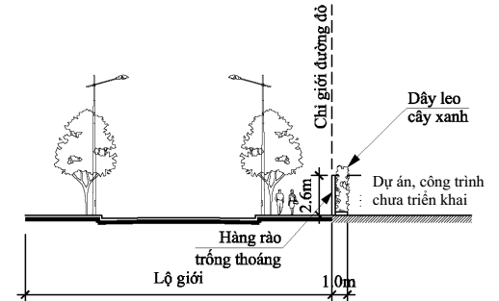
Hình 11-2: Hàng rào dự án, công trình chưa triển khai
c) Đối với dự án, công trình đang triển khai xây dựng:
- Tổ chức bảo vệ dự án, công trình bằng hàng rào tạm, che chắn kín, chiều cao hàng rào tạm tùy thuộc vào yêu cầu bảo vệ an toàn của công trường; làm bằng khung thép, vách tôn; xây dựng đúng ranh lộ giới. Phần hàng rào tiếp giáp vỉa hè có người đi bộ phải có mái che chắn phía trên cách cao độ vỉa hè ≥ 2,2m, rộng ≥ 1m.
- Trường hợp xây dựng hàng rào trong phạm vi lộ giới mở rộng đường, cần có khoảng lùi tối thiểu 1,5m so với lòng đường hiện hữu để bảo đảm giao thông cho người đi bộ và được cơ quan chức năng quản lý giao thông đường bộ cấp phép.
- Hàng rào phải bảo đảm an toàn về kết cấu, chống nghiêng đổ, gió lật; an toàn về giao thông đối với người và phương tiện lưu thông bên ngoài rào chắn, đặc biệt là an toàn cho người đi bộ cũng như cho người và thiết bị bên trong rào chắn. Bảo đảm chiếu sáng, an ninh trật tự, vệ sinh đô thị xung quanh ranh giới dự án.
- Thực hiện các hình thức trang trí hàng rào tạm công trình như sơn màu xanh nhạt, vẽ hình ảnh của dự án hoặc phong cảnh đẹp góp phần tăng cường mỹ quan đô thị.
5. Đối với việc xử lý mặt ngoài các công trình kiến trúc hiện hữu có ảnh hưởng tiêu cực tới cảnh quan đô thị; một số yêu cầu góp phần tăng cường mỹ quan đô thị:
a) Xử lý mặt ngoài các công trình kiến trúc hiện hữu có ảnh hưởng tiêu cực tới cảnh quan đô thị:
- Cần có giải pháp che chắn, tạo mặt tiền hai lớp, trồng cây xanh, tạo các mảng tường xanh để che khuất tầm nhìn, hạn chế ảnh hưởng đến cảnh quan đô thị các khu vực lân cận.
- Che chắn các thiết bị bên ngoài: có các giải pháp kiến trúc để che chắn tất cả các thiết bị máy móc, hệ thống kỹ thuật bên ngoài công trình (máy lạnh, bể nước, máy năng lượng mặt trời, đường ống kỹ thuật ...), đảm bảo phải được giấu khỏi tầm nhìn, hạn chế nhìn thấy từ các không gian công cộng.
b) Một số yêu cầu góp phần tăng cường mỹ quan đô thị:
- Khuyến khích trang trí công trình theo sự kiện, theo mùa, ... trồng cây xanh, hoa.
- Màu sắc:
Ngoại trừ các trường hợp đặc biệt, màu sơn tường công trình được xây mới phải có sắc độ thấp như trong Bảng 11-1 hoặc không quá lòe loẹt, và phải tương thích hài hòa với không gian xung quanh.
Về tổng thể, các toà nhà nên sử dụng màu sáng nhằm phản chiếu ánh nắng một cách hiệu quả, nhất là ở vùng khí hậu có nhiều nắng như Thành phố Hồ Chí Minh. Tuy nhiên, trong trường hợp sử dụng kính thì diện tích lắp đặt kính ở mặt tiền phải thấp hơn 80% để tránh hiện tượng chói mắt.
Bảng 11-1 Sắc độ màu tối đa của các vật liệu sơn công trình theo Hệ thống màu Munsell
Màu | Sắc độ | Màu | Sắc độ
R | 6 | BG | 6
YR | 8 | B | 6
Y | 8 | PB | 4
GY | 6 | P | 4
G | 6 | RP | 4
- Chiếu sáng công trình:
Có phương án thiết kế chiếu sáng mỹ thuật công trình cho các tòa nhà có chiều cao ≥ 50m nằm ở các vị trí quan trọng, lân cận các khu vực tập trung đông người, có thể nhìn thấy từ nhiều hướng. Phần chiếu sáng chiếm tối thiểu ¼ chiều cao của tòa nhà, bắt đầu từ đỉnh mái của tòa nhà trở xuống.
Giải pháp chiếu sáng phải phù hợp chức năng công trình, phản ánh được nét đặc trưng, làm nổi bật hình khối kiến trúc của công trình.
Thiết bị dùng chiếu sáng công trình phải đảm bảo chất lượng, chịu được điều kiện khí hậu, có độ bền tuổi thọ cao, tạo được hiệu quả thẩm mỹ lâu dài.
Cách bố trí thiết bị cần phải đảm bảo không làm ảnh hưởng đến hình thức thẩm mỹ, kiến trúc công trình vào ban ngày.

Chương III

QUẢN LÝ, BẢO VỆ CÔNG TRÌNH KIẾN TRÚC CÓ GIÁ TRỊ

Điều 12. Các quy định quản lý các công trình đã được xếp hạng theo pháp luật về Di sản văn hóa
1. Các công trình đã được xếp hạng theo pháp luật về Di sản văn hóa được xác định và quản lý theo Luật Di sản văn hóa;
2. Đối với khu vực không gian đô thị liền kề với khu vực bảo vệ I hoặc khu vực bảo vệ II (nếu có) có tác động đến cảnh quan của di tích thì khi lập quy hoạch cần có quy định cụ thể về khống chế tầng cao xây dựng nhằm bảo vệ các trường nhìn của công trình và từ các không gian liền kề đến công trình;
3. Các tổ chức, cá nhân tham gia chủ trì lập quy hoạch dự án hoặc chủ trì tổ chức thi công, giám sát thi công dự án bảo quản, tu bổ và phục hồi di tích phải phải bảo đảm chứng minh năng lực hành nghề trùng tu và tu bổ di tích đối với tổ chức và có chứng chỉ hành nghề trùng tu và tu bổ di tích đối với cá nhân theo quy định của pháp luật;
4. Chủ đầu tư dự án cải tạo, xây dựng công trình ở nơi có ảnh hưởng tới di tích có trách nhiệm phối hợp và tạo điều kiện để cơ quan nhà nước có thẩm quyền về văn hóa, thể thao và du lịch giám sát quá trình cải tạo, xây dựng công trình đó. Chủ đầu tư cần có đánh giá tác động của dự án đến kết cấu chịu lực và mức độ ảnh hưởng đến độ bền vững của công trình đã được xếp hạng do cơ quan quản lý về xây dựng cấp tỉnh thẩm định.

Điều 13. Các quy định quản lý công trình thuộc Danh mục công trình kiến trúc có giá trị đã được phê duyệt
Công trình thuộc Danh mục kiến trúc công trình có giá trị bao gồm:
Biệt thự cũ xây dựng trước 1975 được Ủy ban nhân dân Thành phố phê duyệt thuộc biệt thự nhóm I và biệt thự nhóm II (theo Nghị định số 99/2015/NĐ- CP ngày 20 tháng 10 năm 2015 của Chính phủ về quy định chi tiết và hướng dẫn thi hành một số điều của Luật Nhà ở) - danh mục tại Phụ lục 19;
Công trình kiến trúc có giá trị khác được Ủy ban nhân dân Thành phố phê duyệt thuộc loại I, loại II và loại III (theo Nghị định số 85/2020/NĐ-CP ngày 17 tháng 7 năm 2020 của Chính phủ về Quy định chi tiết một số điều của Luật Kiến trúc).
1. Quy định về việc tu bổ, sửa chữa, cải tạo xây dựng công trình, tường rào, các hệ thống kỹ thuật của công trình nêu trên:
a) Chủ sở hữu, người sử dụng công trình có trách nhiệm bảo vệ, gìn giữ, tu bổ các giá trị kiến trúc của công trình, bảo đảm an toàn của công trình trong quá trình khai thác, sử dụng.
b) Khi phát hiện công trình có biểu hiện xuống cấp về chất lượng; có kết cấu kém an toàn, cần thông báo kịp thời cho Ủy ban nhân dân quận, huyện, thành phố Thủ Đức nơi có công trình. Trường hợp hư hỏng nặng, có nguy cơ sập đổ theo kết luận của Sở Xây dựng cần tháo dỡ để đảm bảo an toàn, thì phải thực hiện đầy đủ các quy định của pháp luật về xây dựng trong quá trình thực hiện tháo dỡ.
c) Không tự ý tháo dỡ công trình hoặc xây dựng cải tạo, cơi nới tăng diện tích, chiếm dụng không gian bên ngoài công trình; không tự ý tu bổ, sửa chữa mặt ngoài công trình làm giảm giá trị kiến trúc, tính xác thực nguyên bản và sự toàn vẹn về các chi tiết kiến trúc (chi tiết trang trí, gờ chỉ, mẫu cửa, mái công trình bao gồm cả conson đỡ mái, vật liệu tường ngoài, ...) của công trình.
d) Nếu nội thất vẫn còn giá trị, thì chủ sở hữu được khuyến khích cố gắng bảo tồn nội thất nguyên gốc.
đ) Chủ sở hữu của các công trình phải thực hiện các công tác duy tu bảo trì cần thiết để tránh làm cho di tích bị hư hại.
e) Khi bổ sung các hệ thống kỹ thuật nhằm đáp ứng hoặc tiệm cận quy định kỹ thuật quốc gia (như hệ thống PCCC, hệ thống điện nước, điều hòa nhiệt độ hoặc các kết cấu đảm bảo sự tiếp cận dành cho người khuyết tật ...) không được làm ảnh hưởng đến các yếu tố cấu thành chính của công trình cũng như mặt tiền công trình.
g) Trường hợp các chi tiết kiến trúc bị hư hại không thể sửa chữa, tu bổ, phục hồi mà cần thiết phải thay thế mới, phải được các đơn vị tư vấn có năng lực chuyên môn phù hợp thiết kế.
2. Quy định về cảnh quan chung, hình thức cây xanh, sân vườn đảm bảo hài hòa với hình thức công trình kiến trúc:
a) Khuyến khích trồng cây xanh, thảm cỏ sân vườn , tháo dỡ các bộ phận kết cấu hiện trạng để xây, lắp chắp vá vào công trình, nhằm tăng thêm tính xác thực, hài hoà và cảnh quan kiến trúc công trình, tôn tạo cảnh quan gốc bên trong khuôn viên công trình chính.
b) Trong trường hợp cải tạo cảnh quan trong khuôn viên công trình thì cảnh quan mới phải đảm bảo hình thức cây xanh, sân vườn hài hòa với hình thức công trình kiến trúc chính và không che chắn tầm nhìn về phía công trình chính, bảo lưu các góc nhìn đặc trưng của công trình.
3. Đối với việc xây dựng bổ sung, xây dựng mới trong khuôn viên công trình có giá trị:
a) Nguyên tắc chung:
- Các phần xây thêm không được nổi bật hơn về mặt tỷ lệ, khối tích và độ cao, và đồng thời phải tương thích với công trình chính về thiết kế, màu sắc và vật liệu.
- Các phần cũ và mới phải kết hợp như một công trình hài hòa nhưng phải đảm bảo sự khác biệt có thể phân biệt được. Không chọn việc sao chép nguyên bản di tích cho phần xây thêm.
- Thiết kế công trình xây dựng mới phải tuân thủ quy định như độ cao, khoảng lùi, hướng, tỷ lệ, khối tích, sự thẳng hàng, khuôn mẫu cửa sổ, màu sắc, vật liệu của mặt đứng, các mô đun và yếu tố cảnh quan.
- Các chi tiết và họa tiết trang trí hiện hữu có thể được sử dụng làm cơ sở để thiết kế công trình mới nhưng không được sao chép nguyên mẫu. Việc hiện đại hóa các chi tiết, họa tiết của công trình lịch sử được khuyến khích.
- Khuyến khích tạo các không gian mở gắn kết với các không gian công cộng, không gian mở xung quanh công trình.
b) Việc xây dựng mới, xây dựng bổ sung trong khuôn viên biệt thự cũ có giá trị phải tuân thủ nguyên tắc được quy định tại khoản 2 điều 34 Nghị định số 99/2015/NĐ-CP ngày 20 tháng 10 năm 2015 của Chính phủ quy định chi tiết và hướng dẫn thực hiện một số điều của luật Nhà ở ngày 25 tháng 11 năm 2014 của Quốc Hội, cụ thể như sau:
- Đối với biệt thự cũ thuộc Nhóm 1, phải giữ nguyên hình dáng kiến trúc bên ngoài, cấu trúc bên trong, mật độ xây dựng, số tầng và chiều cao.
- Đối với biệt thự cũ thuộc Nhóm 2, phải giữ nguyên kiến trúc bên ngoài.
c) Trường hợp lô đất chứa biệt thự Nhóm 2 còn hệ số sử dụng đất theo đồ án Quy hoạch chi tiết tỷ lệ 1/500 hoặc đồ án Quy hoạch phân khu tỷ lệ 1/2000 được duyệt, việc xây dựng bổ sung phải đảm bảo:
- Không vượt quá hệ số sử dụng đất và mật độ xây dựng của lô đất.
- Không che chắn mặt đứng chính của biệt thự .
d) Công trình kiến trúc khác có giá trị:
- Loại I: phải giữ nguyên hình dáng kiến trúc bên ngoài, cấu trúc bên trong, mật độ xây dựng, số tầng và chiều cao. Không được phép xây dựng bổ sung, xây dựng mới trong khuôn viên công trình chính;
- Loại II và loại III: phải giữ nguyên kiến trúc bên ngoài. Được phép xây dựng bổ sung, xây dựng mới trong khuôn viên công trình chính. Tuy nhiên, cần đảm bảo mật độ xây dựng phù hợp quy hoạch được duyệt. Đồng thời, hài hòa với công trình chính.

Chương IV

TỔ CHỨC THỰC HIỆN

Điều 14. Tổ chức thực hiện Quy chế
Việc tổ chức thực hiện quy chế được triển khai như sau:
1. Về cấp giấy phép xây dựng:
a) Đối với những công trình, khu vực đã có quy định chi tiết trong Quy chế này, Sở Xây dựng, Ủy ban nhân dân thành phố Thủ Đức và các quận - huyện và cơ quan có thẩm quyền cấp phép xây dựng căn cứ các quy định hiện hành có liên quan và Quy chế này để cấp giấy phép xây dựng theo thẩm quyền.
b) Đối với những công trình chưa được quy định chi tiết trong Quy chế này, cơ quan có thẩm quyền cấp phép xây dựng căn cứ theo quy định hiện hành để xem xét giải quyết.
c) Đối với những công trình và dự án đầu tư xây dựng có đề xuất khác với Quy chế này, Sở Quy hoạch - Kiến trúc xem xét, đánh giá tính hợp lý, phù hợp thực tiễn của địa phương, đề nghị Hội đồng tư vấn Kiến trúc có ý kiến làm cơ sở xem xét, trình Ủy ban nhân dân Thành phố quyết định.
2. Về triển khai quy chế đối với khu vực có yêu cầu quản lý đặc thù:
Ủy ban nhân dân thành phố Thủ Đức và các quận - huyện căn cứ vào ranh giới vị trí danh mục các khu vực có yêu cầu quản lý đặc thù tại khoản 2 Điều 4 và quy định tại Điều 8 của Quy chế này để triển khai thực hiện.
3. Về nghiên cứu, bổ sung các quy định cụ thể:
Trong quá trình quản lý, Sở Quy hoạch - Kiến trúc là đầu mối tiếp nhận thông tin kiến nghị, vướng mắc của cơ quan, tổ chức, cá nhân để tiến hành rà soát, đánh giá điều kiện, yêu cầu bổ sung chỉnh sửa để làm cơ sở đề xuất điều chỉnh cho phù hợp với tình hình phát triển của Thành phố và trình Ủy ban nhân dân Thành phố phê duyệt theo quy định.

Điều 15. Trách nhiệm của cơ quan, tổ chức, cá nhân trong việc thực hiện Quy chế quản lý kiến trúc
1. Trách nhiệm của Hội đồng tư vấn về kiến trúc Thành phố:
a) Tham gia tư vấn, góp ý đối với các đề xuất định hướng về công tác quản lý kiến trúc của Thành phố và kiến nghị của Sở Quy hoạch - Kiến trúc;
b) Tham gia tư vấn, góp ý về xây dựng bản sắc văn hóa dân tộc trong kiến trúc, các chương trình về bảo tồn và phát triển cảnh quan kiến trúc của Thành phố; phù hợp với điều kiện lịch sử phát triển của Thành phố;
c) Tham gia tư vấn, góp ý đối với các đề xuất về các khu vực đô thị có yêu cầu quản lý đặc thù, các yêu cầu quản lý công trình kiến trúc chưa có trong Quy chế này;
d) Tư vấn, góp ý phương án, chọn giải pháp tối ưu cho các công trình kiến trúc quan trọng được quy định tại khoản 1 Điều 5 Quy chế này theo yêu cầu của Chủ tịch Ủy ban nhân dân Thành phố;
đ) Tham gia tư vấn, góp ý trong quá trình lập danh mục công trình kiến trúc có giá trị của Thành phố.
2. Trách nhiệm của tổ chức, cá nhân tư vấn thiết kế:
a) Các hồ sơ thiết kế phải đảm bảo tuân thủ các quy định tại Quy chế này.
b) Trong quá trình áp dụng Quy chế này, cần phản hồi bằng văn bản các nội dung chưa hợp lý, chưa phù hợp điều kiện thực tế đến Sở Quy hoạch - Kiến trúc.
3. Trách nhiệm của nhà thầu xây dựng:
a) Tuân thủ các quy định quản lý có liên quan tại Quy chế này.
b) Trong quá trình thi công, hoàn thiện, sửa chữa, bảo trì công trình phải có biện pháp hạn chế tối đa các ảnh hưởng xấu đến cộng đồng dân cư, đến không gian, kiến trúc, cảnh quan khu vực nơi có công trình do mình xây dựng.
c) Trong quá trình áp dụng Quy chế này, cần phản hồi về các nội dung chưa hợp lý, chưa phù hợp điều kiện thực tế đến Sở Quy hoạch - Kiến trúc.
4. Trách nhiệm của chủ sở hữu, chủ đầu tư, người sử dụng:
a) Tuân thủ các quy định của Quy chế này.
b) Trong quá trình áp dụng Quy chế này, cần phản hồi bằng văn bản các nội dung chưa hợp lý, chưa phù hợp điều kiện thực tế đến Sở Quy hoạch - Kiến trúc.
5. Trách nhiệm của các tổ chức chính trị - xã hội và nghề nghiệp:
a) Thực hiện các chức năng tư vấn giám định và phản biện xã hội trong công tác quản lý nhà nước về kiến trúc đô thị; thiết kế cảnh quan đô thị; bảo vệ môi trường sinh thái; thiết kế công trình kiến trúc có ý nghĩa quan trọng của Thành phố theo quy định của pháp luật.
b) Nghiên cứu, lý luận và phê bình về kiến trúc, nâng cao trình độ chuyên môn cho hội viên và những người tham gia hoạt động trong các lĩnh vực có liên quan về kiến trúc.
c) Tuyên truyền phổ biến chính sách, luật pháp, những kiến thức, kinh nghiệm về lĩnh vực kiến trúc và quản lý phát triển đô thị, xây dựng đô thị mang tính hiện đại và giữ gìn bản sắc văn hóa dân tộc.
d) Trong quá trình áp dụng Quy chế này, cần phản hồi bằng văn bản các nội dung chưa hợp lý, chưa phù hợp điều kiện thực tế đến Sở Quy hoạch - Kiến trúc.
6. Trách nhiệm của cơ quan chuyên môn về xây dựng, kiến trúc:
a) Trách nhiệm của Sở Quy hoạch - Kiến trúc
- Tổ chức lập điều chỉnh, bổ sung Quy chế quản lý kiến trúc Thành phố theo quy định;
- Hướng dẫn các Sở, ban ngành và Ủy ban nhân dân các quận - huyện và thành phố Thủ Đức thực hiện Quy chế này.
- Tiếp nhận, rà soát đánh giá đối với các kiến nghị, đề xuất có nội dung liên quan đến Quy chế này từ phía cơ quan, tổ chức, cá nhân có liên quan để có giải thích, hướng dẫn phù hợp hoặc tổng hợp báo cáo đề xuất Ủy ban nhân dân Thành phố trong trường hợp cần thiết.
- Rà soát, đánh giá việc thực hiện quy chế quản lý kiến trúc theo quy định tại Điều 14 Nghị định số 85/2020/NĐ-CP ngày 17 tháng 7 năm 2020 của Chính phủ.
- Chủ trì và phối hợp, Ủy ban nhân dân thành phố Thủ Đức, các quận - huyện, Sở, ban ngành, đơn vị liên quan để tổ chức lập bổ sung, điều chỉnh các quy định cụ thể tại những khu vực có yêu cầu quản lý đặc thù và rà soát, bổ sung danh mục các khu vực có yêu cầu quản lý đặc thù vào Quy chế này sau khi có tổng hợp báo cáo và chấp thuận của Ủy ban nhân dân Thành phố.
- Phối hợp với các sở ngành liên quan và Ủy ban nhân dân thành phố Thủ Đức, các quận - huyện đẩy mạnh việc thực hiện chương trình hành động trong công tác bảo tồn cảnh quan kiến trúc đô thị trên địa bàn Thành phố Hồ Chí Minh, công tác lập danh mục công trình kiến trúc có giá trị trình Ủy ban nhân dân Thành phố phê duyệt, nhằm bổ sung đầy đủ nội dung và danh mục quản lý công trình kiến trúc có giá trị của bản Quy chế này.
- Tăng cường ứng dụng công nghệ thông tin, công nghệ thông tin địa lý (GIS) vào công tác quản lý kiến trúc cảnh quan đô thị.
- Thực hiện thanh tra, kiểm tra theo kế hoạch và đột xuất việc thực hiện các quy định của Quy chế này. Giải quyết các khiếu nại, tố cáo, báo cáo Ủy ban nhân dân Thành phố xem xét, chỉ đạo xử lý vi phạm.
- Tổng hợp, đề xuất Ủy ban nhân dân Thành phố xem xét giải quyết đối với những trường hợp chưa quy định trong Quy chế này.
b) Trách nhiệm của Sở Xây dựng:
- Phối hợp với Sở Quy hoạch - Kiến trúc hướng dẫn các sở, ngành, Ủy ban nhân dân các quận, huyện, thành phố Thủ Đức thực hiện Quy chế quản lý kiến trúc và các văn bản quy phạm pháp luật về xây dựng theo chuyên ngành quản lý.
- Phối hợp với Sở Quy hoạch - Kiến trúc liên tục rà soát các quy định cụ thể trong Quy chế để có bổ sung, chỉnh sửa cho phù hợp với tình hình phát triển đô thị; tiếp tục đề xuất nghiên cứu, soạn thảo các quy định chi tiết cho các nội dung quản lý kiến trúc khác trên địa bàn Thành phố và quy định chi tiết về quy trình cấp giấy phép xây dựng cho phù hợp với đặc điểm, tình hình của Thành phố.
- Tổng hợp và chuyển nội dung đề nghị đến Sở Quy hoạch - Kiến trúc đối với những công trình và dự án đầu tư xây dựng có đề xuất trái với Quy chế này sau khi đã có đánh giá về sự phù hợp và yêu cầu cần thiết đối với các đề xuất này.
- Thực hiện thanh tra, kiểm tra, theo kế hoạch và đột xuất, kịp thời phát hiện các công trình xây dựng không thực hiện đúng Quy chế này để xử lý hành vi vi phạm theo quy định.
7. Trách nhiệm của Sở, Ban ngành và tổ chức liên quan:
a) Căn cứ chức năng, nhiệm vụ về các lĩnh vực quản lý chuyên ngành, các Sở, Ban ngành và tổ chức liên quan có trách nhiệm công bố công khai, hướng dẫn và cung cấp các thông tin quy định quản lý chuyên ngành đã được phê duyệt để nhà đầu tư và người dân biết và thực hiện đúng theo quy định.
b) Các đơn vị quản lý, cung cấp các dịch vụ công cộng, các hoạt động kinh doanh và các hoạt động dịch vụ khác có trách nhiệm phối hợp với cơ quan chức năng trong việc xử lý các công trình xây dựng sai phép, xây dựng không có giấy phép.
c) Kiểm tra thường xuyên các dự án đầu tư xây dựng chuyên ngành. Thực hiện thanh tra, kiểm tra theo kế hoạch và đột xuất. Giải quyết các khiếu nại, tố cáo, xử lý vi phạm thuộc thẩm quyền.
8. Trách nhiệm của Ủy ban nhân dân các cấp:
a) Ủy ban nhân dân các cấp có trách nhiệm áp dụng Quy chế này trong công tác quản lý kiến trúc, cấp phép xây dựng tại địa bàn quản lý.
b) Trong quá trình áp dụng Quy chế này, tiếp thu và phản hồi bằng văn bản các nội dung chưa hợp lý, chưa phù hợp điều kiện thực tế đến Sở Quy hoạch - Kiến trúc.

Điều 16. Kiểm tra, thanh tra, báo cáo và xử lý vi phạm
1. Sở Xây dựng (Thanh tra xây dựng) phối hợp với các Sở, ngành, đơn vị liên quan thực hiện kiểm tra việc thực hiện Quy chế Quản lý Kiến trúc Thành phố Hồ Chí Minh trong các hoạt động quy hoạch xây dựng trên địa bàn Thành phố Hồ Chí Minh, xử lý vi phạm theo quy định; đồng thời thông tin cho Sở Quy hoạch - Kiến trúc biết.
2. Ủy ban nhân dân thành phố Thủ Đức, quận - huyện, Ủy ban nhân dân phường - xã, trong phạm vi nhiệm vụ, quyền hạn của mình, có trách nhiệm phối hợp Thanh tra xây dựng thực hiện quản lý nhà nước về hoạt động kiến trúc trên địa bàn theo quy định của pháp luật.
3. Tổ chức, cá nhân vi phạm các quy định của Quy chế quản lý kiến trúc này thì tùy theo mức độ vi phạm sẽ xử lý theo quy định của pháp luật.

Điều 17. Điều chỉnh, bổ sung Quy chế
Trường hợp có sự khác biệt giữa Quy chế này và các quy định khác như Quy định quản lý theo đồ án, Thiết kế đô thị tại các đồ án quy hoạch phân khu thì áp dụng theo quy định nêu trên tại các đồ án quy hoạch.
Trong quá trình áp dụng Quy chế nếu phát sinh các vấn đề bất hợp lý, chưa phù hợp thực tế phát triển hoặc gây ảnh hưởng tiêu cực đến kiến trúc đô thị, Sở Quy hoạch - Kiến trúc có trách nhiệm tổng hợp các kiến nghị, đề xuất của các đơn vị liên quan, trình Ủy ban nhân dân Thành phố xem xét điều chỉnh theo quy định.
Đối với các nội dung cần bổ sung thường xuyên nhằm đáp ứng yêu cầu quản lý (như các khu vực có yêu cầu quản lý đặc thù, các công trình kiến trúc có giá trị,...) Sở Quy hoạch - Kiến trúc căn cứ vào thực tế quản lý và đề xuất của các cơ quan chuyên môn, hiệp hội nghề nghiệp có liên quan, Ủy ban nhân dân thành phố Thủ Đức, các quận, huyện, tổng hợp báo cáo Ủy ban nhân dân Thành phố theo định kỳ hàng năm để ban hành quyết định bổ sung vào Quy chế.
Sở Quy hoạch - Kiến trúc có trách nhiệm rà soát, đánh giá quá trình thực hiện Quy chế quản lý kiến trúc định kỳ 03 năm để tiếp tục hoàn thiện, nâng cao chất lượng Quy chế đáp ứng yêu cầu quản lý kiến trúc đô thị. Kết quả rà soát, đánh giá phải được báo cáo bằng văn bản với các cơ quan có thẩm quyền.
Trong quá trình thực hiện Quy chế này, nếu có khó khăn, vướng mắc thì các Sở, Ban ngành, Ủy ban nhân dân thành phố Thủ Đức, các quận, huyện, và các tổ chức, cá nhân có liên quan phản ảnh bằng văn bản về Sở Quy hoạch - Kiến trúc để tổng hợp trình Ủy ban nhân dân Thành phố xem xét bổ sung, sửa đổi Quy chế cho phù hợp./.
DANH MỤC VIẾT TẮT

1. | UBND | : Ủy ban nhân dân
2. | VBHN | : Văn bản hợp nhất
3. | QCVN | : Quy chuẩn Việt Nam
4. | TCVN | : Tiêu chuẩn Việt Nam
5. | QHPK | : Quy hoạch phân khu
6. | PCCC | : Phòng cháy chữa cháy
7. | Trạm BTS | : Trạm thu, phát sóng thông tin di động
8. | TOD | : Phát triển theo định hướng giao thông công cộng (Transit Oriented Development)
9. | CBD | : Khu Trung tâm kinh doanh và thương mại (Central Business District)
10. | UMRT | : Dự án phát triển đô thị gắn với vận tải khối lượng lớn, tốc độ cao (Urban Mass Rapid Transport)
11. | BRT | : Xe buýt nhanh (Bus Rapid Transit)

MỤC LỤC
Chương I 3
QUY ĐỊNH CHUNG 3
Điều 1. Mục tiêu 3
Điều 2. Đối tượng và phạm vi áp dụng 3
Điều 3. Giải thích từ ngữ 3
Điều 4. Nguyên tắc quản lý kiến trúc trong đô thị 13
Điều 5. Công trình phải tổ chức thi tuyển phương án kiến trúc 19
Chương II 21
QUẢN LÝ KIẾN TRÚC, KHÔNG GIAN CẢNH QUAN 21
Điều 6. Định hướng kiến trúc, không gian cảnh quan 21
Điều 7. Yêu cầu về bản sắc văn hóa dân tộc trong kiến trúc 32
Điều 8. Quy định đối với khu vực có yêu cầu quản lý đặc thù 33
Điều 9. Quy định đối với kiến trúc các loại hình công trình 34
Điều 10. Quy định đối với kiến trúc công trình hạ tầng kỹ thuật đô thị 41
Điều 11. Các yêu cầu khác 48
Chương III 56
QUẢN LÝ, BẢO VỆ CÔNG TRÌNH KIẾN TRÚC CÓ GIÁ TRỊ 56
Điều 12. Các quy định quản lý các công trình đã được xếp hạng theo pháp luật về Di sản văn hóa 56
Điều 13. Các quy định quản lý công trình thuộc Danh mục công trình kiến trúc có giá trị đã được phê duyệt 56
Chương IV 59
TỔ CHỨC THỰC HIỆN 59
Điều 14. Tổ chức thực hiện Quy chế 59
Điều 15. Trách nhiệm của cơ quan, tổ chức, cá nhân trong việc thực hiện Quy chế quản lý kiến trúc 59
Điều 16. Kiểm tra, thanh tra, báo cáo và xử lý vi phạm 62
Điều 17. Điều chỉnh, bổ sung Quy chế 62

DANH MỤC PHỤ LỤC

STT | Nội dung phụ lục | Tên Phụ lục
01 | Các khu vực có ý nghĩa quan trọng về cảnh quan, khu vực có yêu cầu quản lý kiến trúc đặc trưng | PHỤ LỤC 01
02 | Đoạn, tuyến đường chính, thương mại dịch vụ | PHỤ LỤC 02
03 | Các tuyến phố đi bộ | PHỤ LỤC 03
04 | Các trục thương mại, du lịch | PHỤ LỤC 04
05 | Các khu vực di tích lịch sử, văn hóa, danh lam thắng cảnh, bảo tồn | PHỤ LỤC 05
06 | Khu trung tâm công cộng, quảng trường và công viên lớn | PHỤ LỤC 06
07 | Khu công viên lớn: một số vị trí các công viên cấp đô thị, cấp đơn vị ở | PHỤ LỤC 07
08 | Khu vực xung quanh đầu mối giao thông công cộng, nhà ga đường sắt đô thị | PHỤ LỤC 08
09 | Các khu vực cửa ngõ đô thị | PHỤ LỤC 09
10 | Khu vực lập Thiết kế đô thị riêng | PHỤ LỤC 10
11 | Các khu vực, vị trí có công trình phải thi tuyển phương án kiến trúc | PHỤ LỤC 11
12 | Quy định đối với khu vực Khu nội thành cũ trên địa bàn Quận 1, Quận 3 và một phần Quận 4, quận Bình Thạnh (Khu trung tâm hiện hữu Thành phố) có quy mô 930ha | PHỤ LỤC 12
13 | Quy định đối với khu vực Khu đô thị mới Thủ Thiêm | PHỤ LỤC 13
14 | Quy định đối với khu vực Khu biệt thự làng Đại học Thủ Đức, phường Bình Thọ, thành phố Thủ Đức | PHỤ LỤC 14
15 | Quy định đối với các khu vực dọc tuyến Metro số 1 | PHỤ LỤC 15
16 | Quy định đối với khu vực Khu đô thị Tây Bắc | PHỤ LỤC 16
17 | Quy định đối với khu vực Khu đô thị Nam Thành phố | PHỤ LỤC 17
18 | Quy định đối với kiến trúc loại hình công trình nhà liên kế thuộc khu vực nhà ở hiện trạng trong đô thị trên địa bàn Thành phố Hồ Chí Minh | PHỤ LỤC 18
19 | Các quyết định về ban hành Danh mục Biệt thự cũ trên địa bàn Thành phố đã được phân loại của Ủy ban nhân dân Thành phố Hồ Chí Minh | PHỤ LỤC 19

PHỤ LỤC 01
CÁC KHU VỰC CÓ Ý NGHĨA QUAN TRỌNG VỀ CẢNH QUAN, KHU VỰC CÓ YÊU CẦU QUẢN LÝ KIẾN TRÚC ĐẶC TRƯNG
* Ghi chú: vị trí và ranh giới cụ thể các khu vực được xác định tại các pháp lý quy hoạch hiện hành. Việc bổ sung các khu vực theo yêu cầu quản lý được thực hiện theo quy định tại Điều 17 của Quy chế này.
1.1. Khu vực dọc bờ sông Sài Gòn
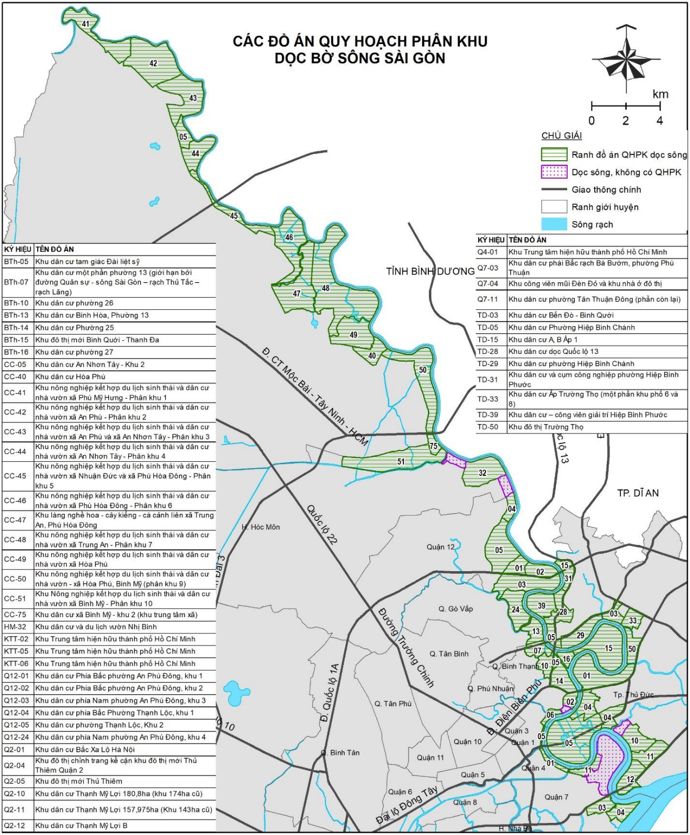
1.2. Khu dự trữ sinh quyền rừng ngập mặn Cần Giờ
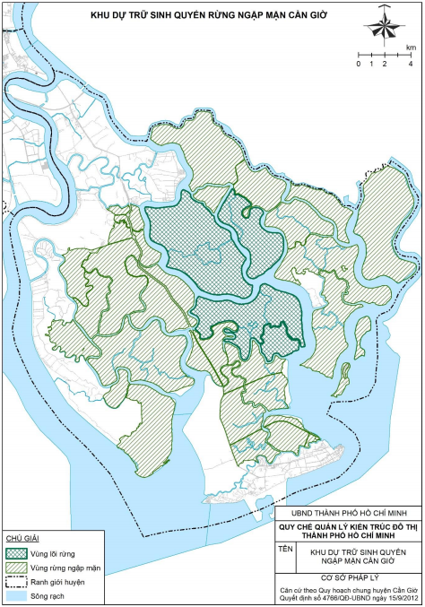
1.3. Khu đô thị Du lịch biển Cần Giờ, huyện Cần Giờ
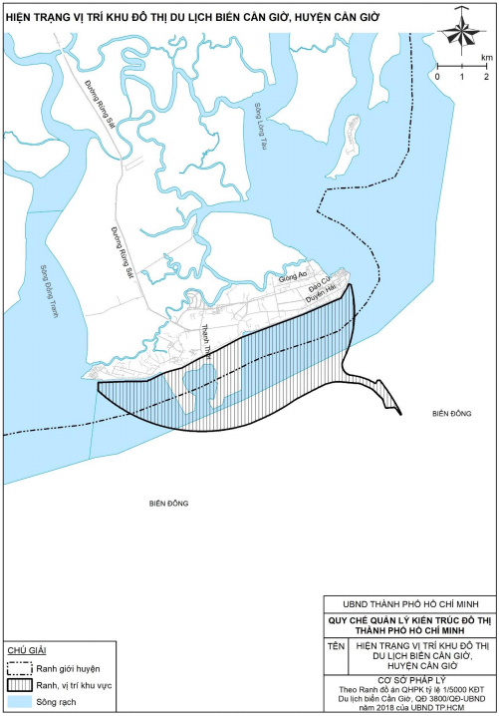
1.4. Khu đô thị cảng Hiệp Phước
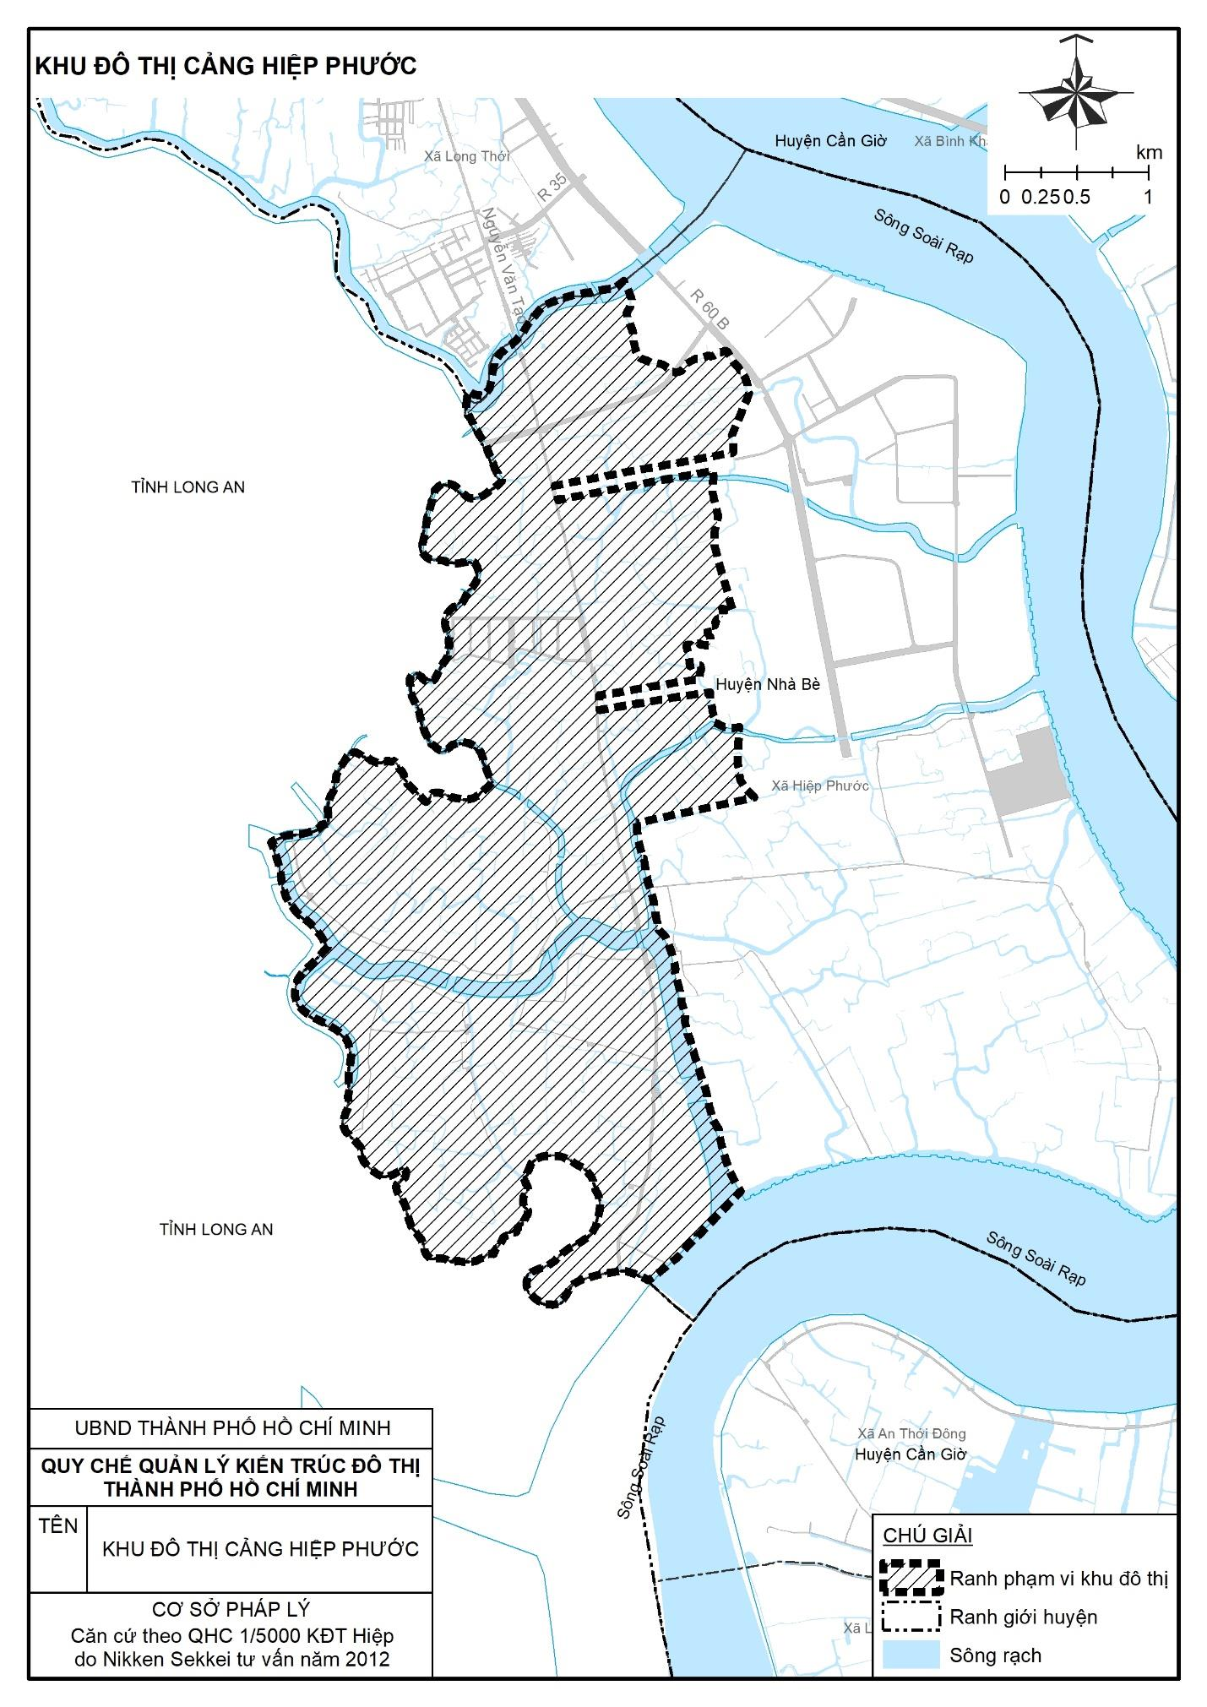
1.5. Khu đô thị Nam Thành phố Hồ Chí Minh
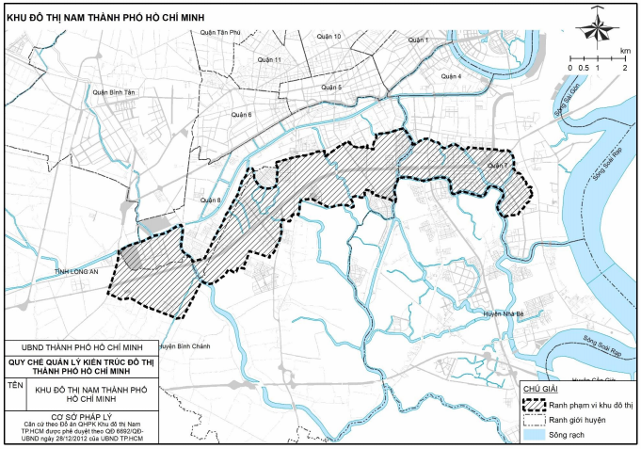
1.6. Khu đô thị Phước Kiển - Nhơn Đức (GS)
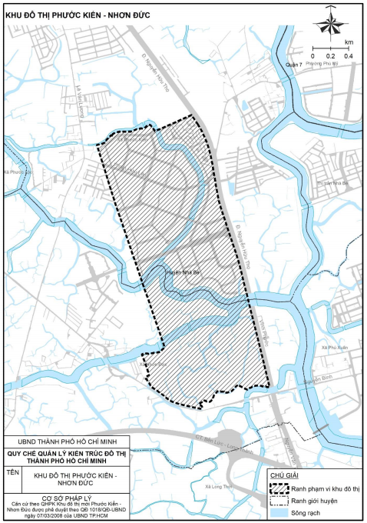
1.7. Khu đô thị mới Sing-Việt
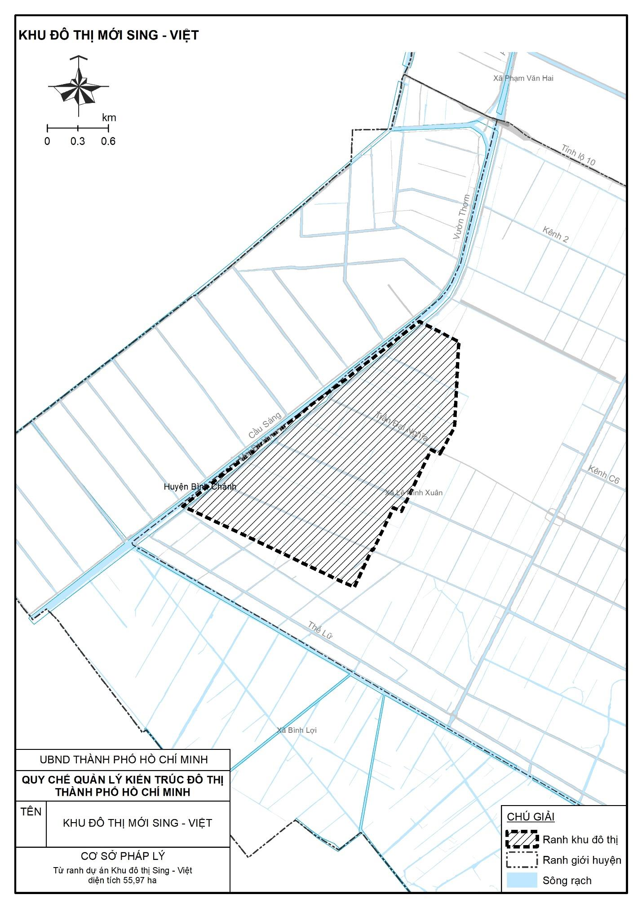
1.8. Khu đô thị Tây Bắc Tp. Hồ Chí Minh
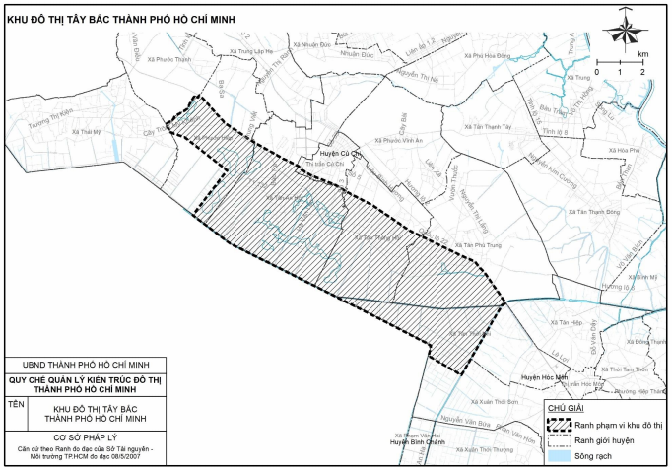
1.9. Khu trung tâm hiện hữu Thành phố Hồ Chí Minh (930 ha)
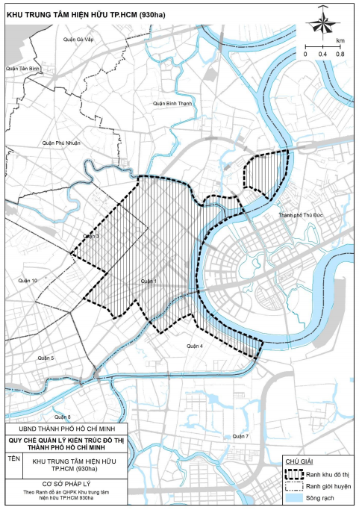
1.10. Khu đô thị mới Thủ Thiêm
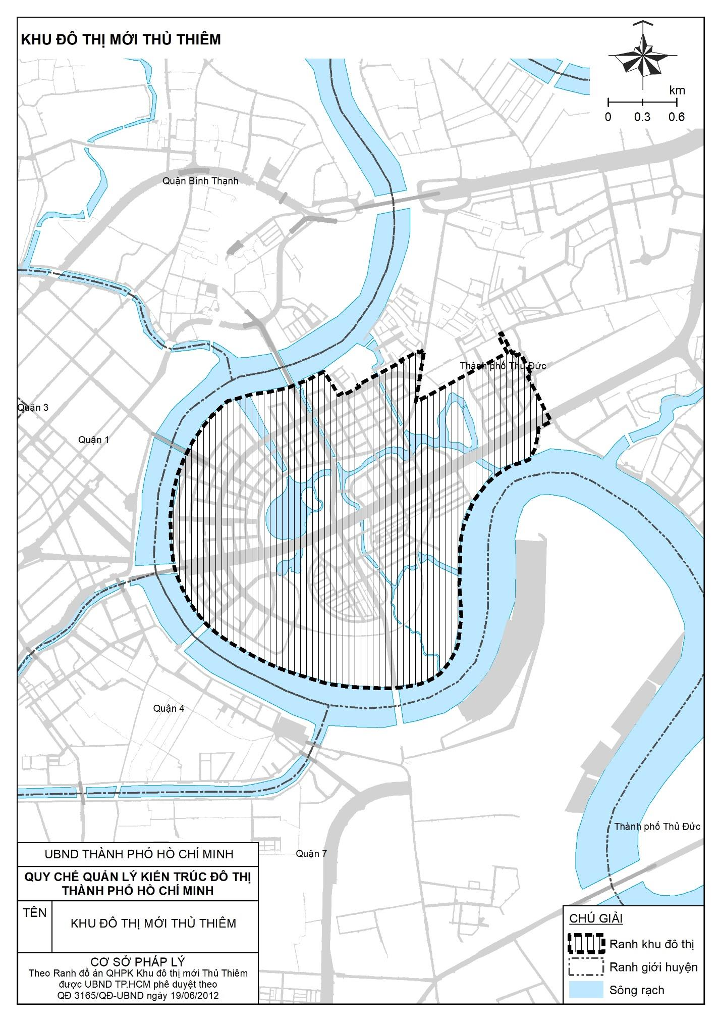
1.11. Khu đô thị tương lai Trường Thọ
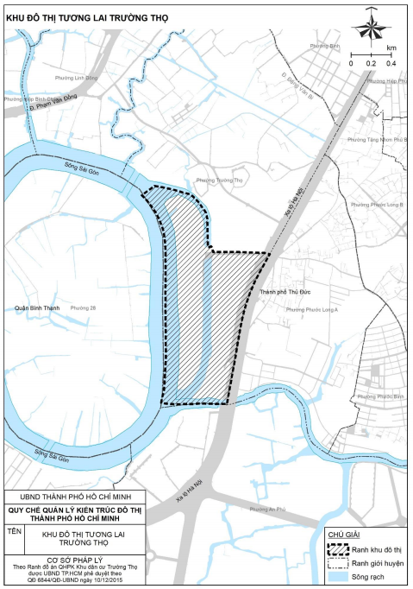
1.12. Khu Công nghệ cao Thành phố Hồ Chí Minh
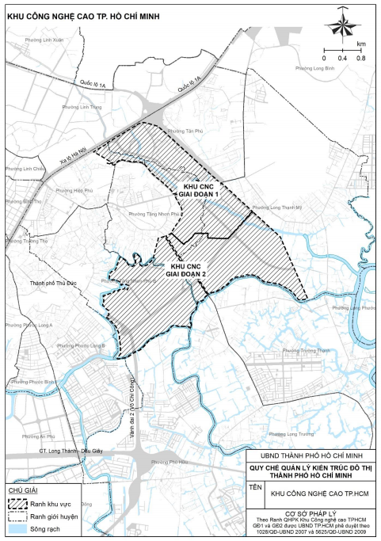
1.13. Khu đại học Quốc gia Tp. Hồ Chí Minh
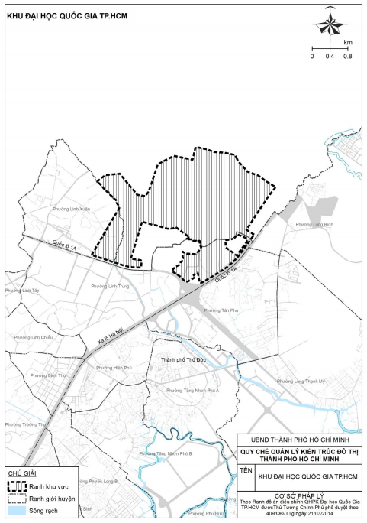
1.14. Trung tâm Thể dục - thể thao Rạch Chiếc
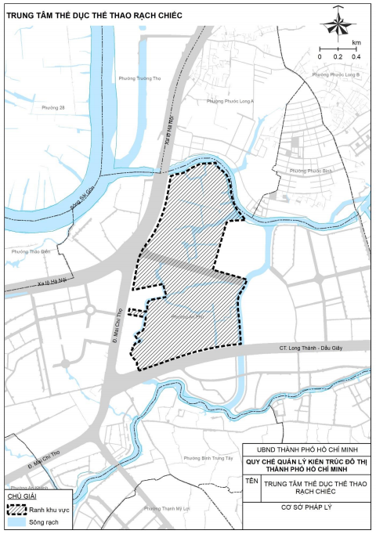
1.15. Khu đô thị mới Bình Quới - Thanh Đa
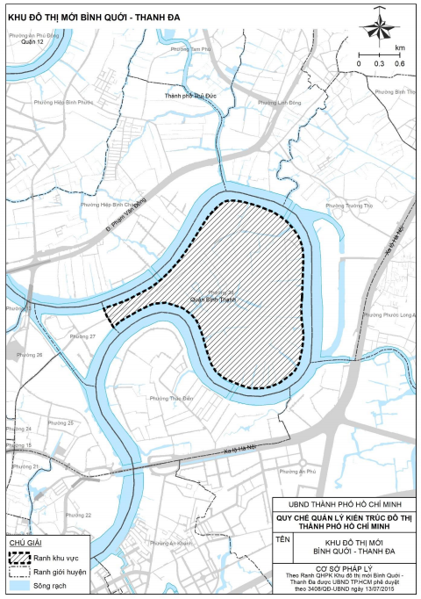
PHỤ LỤC 02
ĐOẠN, TUYẾN ĐƯỜNG CHÍNH, THƯƠNG MẠI DỊCH VỤ
* Ghi chú: vị trí và ranh giới cụ thể các đoạn, tuyến đường được xác định tại các pháp lý quy hoạch hiện hành. Việc bổ sung các đoạn, tuyến đường theo yêu cầu quản lý được thực hiện theo quy định tại Điều 17 của Quy chế này.
- Các trục đường chính đô thị và đường liên khu vực, các trục đường có lộ giới từ 30 mét trở lên.
- Các trục cảnh quan
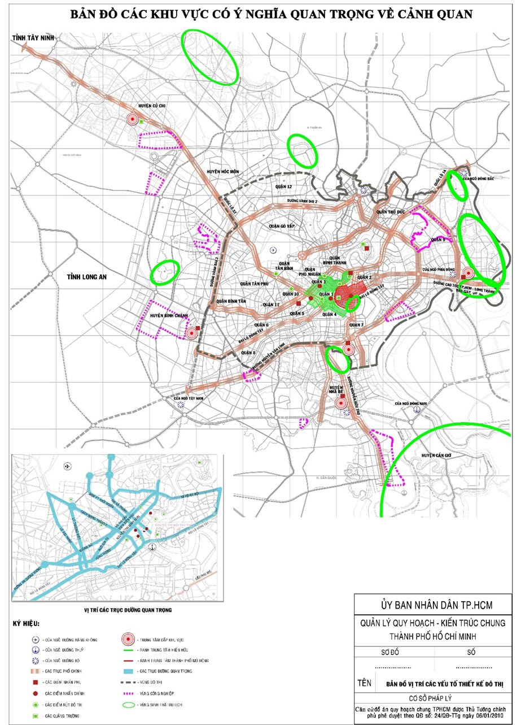
- Các đoạn, tuyến đường Thương mại - dịch vụ trên địa bàn Thành phố Hồ Chí Minh như sau:
Thành phố Thủ Đức
Số TT | Tên đường | Từ | Đến
Quận 2 cũ
1 | Quốc Hương | Đường 47 | Xa lộ Hà Nội
2 | An Phú | Xa lộ Hà Nội | Sông Sài Gòn
3 | Trần Não | Xa lộ Hà Nội | Ranh đô thị mới Thủ Thiêm
4 | Nguyễn Duy Trinh | Nguyễn Thị Định | Ngã 3 Đỗ Xuân Hợp
5 | Nguyễn Thị Định | Nguyễn Duy Trinh | Liên tỉnh lộ 25B
6 | Lê Văn Thịnh | Nguyễn Duy Trinh | Đường 22
7 | Đường Bình Trưng (đường Trục Chính) | Liên tỉnh lộ 25B | Dự án 154ha
8 | Thảo Điền | Xa lộ Hà Nội | Nguyễn Văn Hưởng
9 | Đường số 5 | Nguyễn Thị Định | Gắn kết vào dự án 154ha
10 | Đường số 13 | Lê Văn Thịnh | Đường số 12
11 | Đường số 28 | Lê Văn Thịnh | Nguyễn Đôn Tiết
12 | Lê Văn Thịnh nối dài | Lê Văn Thịnh | Đường số 5
13 | Đường số 42 | Lê Văn Thịnh | Đường số 6
14 | Đường số 6 | Nguyễn Duy Trinh | Bình Trưng
15 | Nguyễn Trung Nguyệt | Nguyễn Duy Trinh | Đường số 42
Quận 9 cũ
1 | Lê Văn Việt | Toàn tuyến
2 | Đỗ Xuân Hợp | Toàn tuyến
3 | Lã Xuân Oai | Toàn tuyến
4 | Hoàng Hữu Nam | Toàn tuyến
5 | Tây Hòa | Toàn tuyến
6 | Dương Đình Hội | Toàn tuyến
7 | Tăng Nhơn Phú | Toàn tuyến
8 | Xa Lộ Hà Nội | Cầu Rạch Chiếc |  | Bến Xe Miền Đông
9 | Nguyễn Duy Trinh | Đỗ Xuân Hợp |  | Nguyễn Xiển
10 | Nguyễn Xiển | Nguyễn Duy Trinh |  | Đường số 11
Quận Thủ Đức cũ
1 | Quốc lộ 52 (xa lộ Hà Nội) | Cầu Rạch Chiếc |  | Quốc lộ 1A
2 | Quốc lộ 1A | Cầu Bình Phước |  | Quốc lộ 52
3 | Quốc lộ 13 | Cầu Bình Triệu |  | Ranh Bình Dương
4 | Tỉnh lộ 43 Tô Ngọc Vân | Quốc lộ 1A Quốc lộ 1A |  | Ranh Bình Dương Ngã 5 Thủ Đức
5 | Quốc lộ 1K | Quốc lộ 1A |  | Ranh Bình Dương
6 | Kha Vạn Cân | Quốc lộ 13 |  | Quốc lộ 1A
7 | Võ Văn Ngân | Quốc lộ 52 |  | Ngã 5 Thủ Đức
8 | Linh Đông | Tô Ngọc Vân |  | Kha Vạn Cân
9 | Linh Trung | Kha Vạn Cân |  | Quốc lộ 52 (xa lộ Hà Nội)
10 | Hoàng Diệu 2 | Kha Vạn Cân |  | Lê Văn Chí
11 | Lê Văn Ninh | Ngã 5 Thủ Đức |  | Dương Văn Cam
12 | Lam Sơn | Lê Văn Ninh |  | Tô Ngọc Vân
13 | Đặng Thị Rành | Tô Ngọc Vân |  | Dương Văn Cam
14 | Trương Văn Ngư | Lê Văn Ninh |  | Đặng Thị Rành
15 | Đặng Văn Bi | Võ Văn Ngân |  | Nguyễn Văn Bá
16 | Dương Văn Cam | Kha Vạn Cân |  | Lê Văn Tách
17 | Hiệp Bình | Kha Vạn Cân |  | Quốc lộ 13
18 | Tam Hà | Tô Ngọc Vân |  | Phú Châu
19 | Phạm Văn Đồng | Quốc lộ 13 |  | Quốc lộ 1
20 | Đường Dân Chủ | Đường Võ Văn Ngân |  | Đường Đặng Văn Bi
21 | Đường Lê Văn Chí | Đường Võ Văn Ngân |  | Quốc lộ 1
22 | Đường Ngô Chí Quốc | Tỉnh lộ 43 |  | Ranh giới giáp ranh tỉnh Bình Dương
23 | Đường Cây Keo | Tô Ngọc Vân |  | Vành đai 2

Quận 1
(Không bao gồm các tuyến đường thuộc khu trung tâm hiện hữu mở rộng 930ha đã có Quy chế quản lý không gian,kiến trúc, cảnh quan đô thị)
Số TT | Tên đường | Từ | Đến
1 | Trần Hưng Đạo | Nguyễn Thái Học | Nguyễn Cư Trinh
2 | Đề Thám | Trần Hưng Đạo | Bến Chương Dương
3 | Cô Bắc | Hồ Hảo Hớn | Nguyễn Thái Học
4 | Cô Giang | Hồ Hảo Hớn | Nguyễn Thái Học
5 | Hai Bà Trưng | Cầu Kiệu | Võ Thị Sáu
6 | Võ Thị Sáu | Hai Bà Trưng | Đinh Tiên Hoàng
7 | Đinh Tiên Hoàng | Võ Thị Sáu | Cầu Bông
8 | Nguyễn Hữu Cầu | Hai Bà Trưng | Trần Quang Khải
9 | Trần Quang Khải | Toàn tuyến
10 | Nguyễn Thị Minh Khai | Nguyễn Văn Cừ | Cống Quỳnh
11 | Nguyễn Văn Cừ | Toàn tuyến
12 | Nguyễn Trãi | Nguyễn Văn Cừ | Cống Quỳnh
13 | Nguyễn Cư Trinh | Nguyễn Trãi | Cống Quỳnh
14 | Cống Quỳnh | Nguyễn Thị Minh Khai | Nguyễn Cư Trinh
15 | Võ Văn Kiệt | Nguyễn Văn Cừ | Đề Thám
Quận 3
ST T | Tên đường | Từ | Đến
1 | Cách Mạng Tháng 8 | Nguyễn Thị Minh Khai | Ranh Q. Tân Bình
2 | Nguyễn Thị Minh Khai | Ngã 6 Cộng Hòa | Trương Định
2 | Nguyễn Thị Minh Khai | Hai Bà Trưng | Nam Kỳ Khởi Nghĩa
3 | Điện Biên Phủ | Ngã 7 | Hai Bà Trưng
4 | Nguyễn Đình Chiểu | Lý Thái Tổ | Trương Định
4 | Nguyễn Đình Chiểu | Nam Kỳ Khởi Nghĩa | Hai Bà Trưng
5 | Nam Kỳ Khởi Nghĩa | Cầu Công Lý | Nguyễn Thị Minh Khai
6 | Lê Văn Sỹ và Trần Quốc Thảo | Huỳnh Văn Bánh | Chân cầu Lê Văn Sỹ
7 | Võ Thị Sáu | Nam Kỳ Khởi Nghĩa | Hai Bà Trưng
8 | Lý Chính Thắng | Nam Kỳ Khởi Nghĩa | Hai Bà Trưng
9 | Trương Định | Nguyễn Đình Chiểu | Nguyễn Thị Minh Khai
10 | Võ Văn Tần | Cao Thắng | Trương Định
11 | Cao Thắng | Điện Biên Phủ | Nguyễn Thị Minh Khai
12 | Lý Thái Tổ | Ngã 7 | Ngã 6 Cộng Hòa
13 | Hai Bà Trưng | Nguyễn Thị Minh Khai | Lý Chính Thắng
14 | Hai Bà Trưng | Lý Chính Thắng | Chân Cầu Kiệu
Quận 4
Số TT | Tên đường | Từ | Đến
1 | Bến Vân Đồn | Nguyễn Tất Thành | Cù lao Nguyễn Kiệu
2 | Đoàn Như Hài | Nguyễn Tất Thành | Nguyễn Trường Tộ
3 | Đoàn Văn Bơ | Bến Vân Đồn | Hoàng Diệu
4 | Hoàng Diệu | Nguyễn Tất Thành | Khánh Hội
5 | Khánh Hội | Bến Vân Đồn | Tôn Thất Thuyết
6 | Lê Quốc Hưng | Bến Vân Đồn | Hoàng Diệu
7 | Lê Thạch | Hoàng Diệu | Lê Văn Linh
8 | Lê Văn Linh | Lê Quốc Hưng | Đoàn Văn Bơ
9 | Lê Văn Linh | Nguyễn Tất Thành | Lê Quốc Hưng
10 | Lê Văn Linh | Lê Thạch | Lê Quốc Hưng
11 | Nguyễn Khoái | Bến Vân Đồn | Tôn Thất Thuyết
12 | Nguyễn Tất Thành | Cầu Khánh Hội | Cầu Tân Thuận
13 | Nguyễn Trường Tộ | Bến Vân Đồn | Hoàng Diệu
14 | Tôn Đản | Nguyễn Tất Thành | Tôn Thất Thuyết
15 | Tôn Thất Thuyết | Nguyễn Tất Thành | cuối đường
16 | Xóm Chiếu | Nguyễn Tất Thành | Tôn Thất Thuyết
17 | Đường số 41 | Khánh Hội | Hẻm 129f/138 Bến Vân Đồn
Quận 5
Số TT | Tên đường | Từ | Đến
1 | Đại lộ Đông Tây | Nguyễn Văn Cừ | Ngô Nhân Tịnh
2 | Hồng Bàng | Nguyễn Tri Phương | Nguyễn Thị Nhỏ
3 | Trần Phú | CT. Ngã 6 | Trần Hưng Đạo
4 | Trần Hưng Đạo | Nguyễn Văn Cừ | An Bình
4 | Trần Hưng Đạo | An Bình | Ngô Quyền
4 | Trần Hưng Đạo | Ngô Quyền | Học Lạc
5 | An Dương Vương | Nguyễn Văn Cừ | Nguyễn Tri Phương
6 | Nguyễn Tri Phương | Nguyễn Chí Thanh | Bến Hàm Tử
7 | Nguyễn Văn Cừ | CT. Ngã 6 | Bến Hàm Tử
8 | Nguyễn Chí Thanh | Trần Nhân Tôn | Nguyễn Thị Nhỏ
9 | Nguyễn Trãi | Nguyễn Văn Cừ | Nguyễn Thị Nhỏ
10 | Lê Hồng Phong | Hùng Vương | Nguyễn Trãi
11 | Châu Văn Liêm | Hồng Bàng | Hải Thượng Lãn Ông
12 | Thuận Kiều | Nguyễn Chí Thanh | Hùng Vương
13 | Hùng Vương | CT. Ngã 6 | Nguyễn Tri Phương
14 | Nguyễn Thị Nhỏ | Hồng Bàng | Nguyễn Chí Thanh
15 | Ngô Nhân Tịnh | Hải Thượng Lãn Ông | Trần Văn Kiểu
16 | Tạ Uyên | Nguyễn Chí Thanh | Hồng Bàng
17 | Phú Hữu | Hồng Bàng | Trang Tử
18 | Bùi Hữu Nghĩa | Trần Phú | Đào Tấn
19 | Tản Đà | Trần Văn Kiểu | Nguyễn Trãi
20 | Lý Thường Kiệt | Nguyễn Chí Thanh | Hồng Bàng
21 | Hải Thượng Lãn Ông | Ngô Nhân Tịnh | Trần Văn Kiểu
22 | Trịnh Hoài Đức | Mạc Cửu | Vạn Tượng
23 | Phùng Hưng | Trần Văn Kiểu | Hồng Bàng
24 | Kim Biên - Vạn Tượng | Hải Thượng Lãn Ông | Bến Phan Văn Khỏe
25 | Tân Thành | Thuận Kiều | Nguyễn Thị Nhỏ
26 | Phạm Hữu Chí | Thuận Kiều | Nguyễn Thị Nhỏ
27 | Dương Tử Giang | Nguyễn Chí Thanh | Hồng Bàng
28 | Đỗ Ngọc Thạnh | Hải Thượng Lãn Ông | Nguyễn Chí Thanh
29 | Bạch Vân | An Bình | Hàm Tử
Quận 6
Số TT | Tên đường | Từ | Đến
1 | Đại lộ Đông Tây | Ngô Nhân Tịnh | Suốt tuyến Q6
2 | Hồng Bàng | Nguyễn Thị Nhỏ | Kinh Dương Vương
3 | Kinh Dương Vương | Hồng Bàng | An Dương Vương
4 | Nguyễn Văn Luông | Nút giao thông Phú Lâm | Đại lộ Đông Tây
5 | Tháp Mười | Ngô Nhân Tịnh | Phạm Đình Hổ
6 | Hậu Giang | Tháp Mười | An Dương Vương
7 | Phạm Đình Hổ | Hồng Bàng | Cao Văn Lầu
8 | Cao Văn Lầu | Lê Quang Sung | Đại lộ Đông Tây
9 | Lê Quang Sung | Ngô Nhân Tịnh | Mai Xuân Thưởng
10 | Nguyễn Thị Nhỏ | Hồng Bàng | Lê Quang Sung
11 | Chu Văn An | Lê Quang Sung | Đại lộ Đông Tây
12 | Ngô Nhân Tịnh | Lê Quang Sung | Đại lộ Đông Tây
13 | Nguyễn Hữu Thận | Lê Quang Sung | Tháp Mười
14 | Minh Phụng | Nút giao thông Cây Gõ | Bình Tiên
15 | Bình Tiên | Minh Phụng | Đại lộ Đông Tây
16 | Bà Hom | Nút giao thông Phú Lâm | An Dương Vương
17 | Bình Phú | Hậu Giang | Lý Chiêu Hoàng
18 | Lý Chiêu Hoàng | Nguyễn Văn Luông | An Dương Vương
19 | Bình Tây | Bãi Sậy | Đại lộ Đông Tây
20 | Phạm Văn Chí | Bình Tây | Lò Gốm
21 | Gia Phú | Ngô Nhân Tịnh | Phạm Phú Thứ
22 | Phạm Phú Thứ | Bình Tiên | Đại lộ Đông Tây
23 | Mai Xuân Thưởng | Lê Quang Sung | Đại lộ Đông Tây
24 | Tân Hòa Đông | Nút giao thông Phú Lâm | An Dương Vương
25 | Đặng Nguyên Cẩn | Tân Hóa | Kinh Dương Vương
26 | An Dương Vương | Tân Hòa Đông | Giáp ranh Q.8
27 | Chợ Lớn | Nguyễn Văn Luông | An Dương Vương
28 | Số 26 (phường 10,11) | Nguyễn Văn Luông | An Dương Vương
29 | Số 23 (phường 10,11) | Hậu Giang | Vành đai
30 | Số 11 (phường 10,11) | Hậu Giang | Vành đai
31 | Số 11 (phường 13) | An Dương Vương | Số 10
32 | Số 10 (phường 13) | Kinh Dương Vương | Số 11
Quận 7
Số TT | Tên đường | Từ | Đến
1 | Nguyễn Văn Linh | Huỳnh Tấn Phát | Nguyễn Thị Thập
2 | Nguyễn Hữu Thọ | Cầu Kênh Tẻ | Cầu Rạch Bàng
3 | Lê Văn Lương | Trần Xuân Soạn | Rạch Cây Bàng
4 | Huỳnh Tấn Phát | Cầu Tân Thuận 1 | Cầu Phú Xuân
5 | Đào Trí | Nguyễn Văn Quỳ | Phạm Hữu Lầu
6 | 15B (Nguyễn Lương Bằng) | Rạch Ông Đội | Cầu Phú Xuân 2
7 | Trần Xuân Soạn | Cầu Rạch Ông | Huỳnh Tấn Phát
8 | Nguyễn Thị Thập | Huỳnh Tấn Phát | Cầu dk qua sông Ông Lớn
9 | Nguyễn Văn Quỳ | Huỳnh Tấn Phát | Cầu Phú Mỹ
10 | Phạm Hữu Lầu | Đào Trí | Cầu Phước Long
11 | Phú Thuận | Rạch Cá Cấm | Đào Trí
12 | Hoàng Quốc Việt | 15B | Đào Trí
Quận 8
Số TT | Tên đường | Từ | Đến
1 | Dương Bá Trạc | Phạm Thế Hiển | Ranh Bình Chánh
2 | Cao Lỗ | Phạm Thế Hiển | Ranh Bình Chánh
3 | Phạm Hùng | Cầu Nguyễn Tri Phương | Ranh Bình Chánh
4 | Bến Ba Đình | Cầu Chữ Y | Nguyễn Duy
5 | Bến Bình Đông | Cầu Chánh Hưng | Cầu Vĩnh Mậu
6 | Tạ Quang Bửu | Cao Lỗ | Quốc lộ 50
7 | Phạm Thế Hiển | Cầu chữ Y | Cầu Bà Tàng
8 | Ba Tơ | Sông Bến Lức | Ranh Bình Chánh
9 | Quốc lộ 50 | Cầu Nhị Thiên Đường | Ranh Bình Chánh
10 | An Dương Vương | Bến Phú Định | Ranh Quận 6
11 | Nguyễn Thị Tần | Phạm Thế Hiển | Ranh Bình Chánh
12 | Âu Dương Lân | Phạm Thế Hiển | Rạch Ông Nhỏ
13 | Hưng Phú | Cầu Chữ Y | Chợ Xóm Củi
14 | Tùng Thiện Vương | Nguyễn Văn Của | Bến Bình Đông
15 | Tuy Lý Vương | Nguyễn Văn Của | Kênh Ngang số 1
16 | Bùi Minh Trực | Bông sao | Phạm Thế Hiển
Quận 10
Số TT | Tên đường | Từ | Đến
1 | Ba Tháng Hai | Lý Thường Kiệt | Cách Mạng Tháng Tám
2 | Tô Hiến Thành | Lý Thường Kiệt | Cách Mạng Tháng Tám
3 | Lý Thái Tổ | Ba Tháng Hai | Nguyễn Đình Chiểu
4 | Ngô Gia Tự | Ngã 7 | Ngã 6
5 | Cao Thắng | Điện Biên Phủ | Ba Tháng Hai
6 | Sư Vạn Hạnh | Tô Hiến Thành | Ba Tháng Hai
7 | Lê Hồng Phong (nd) | Ngã 7 | Hoàng Dư Khương
8 | Nguyễn Tri Phương | Nguyễn Chí Thanh | Ba Tháng Hai
9 | Lý Thường Kiệt | Ba Tháng Hai | Tô Hiến Thành
10 | Thành Thái | Ba Tháng Hai | Tô Hiến Thành
11 | Nguyễn Giản Thanh | Trường Sơn | Tô Hiến Thành
12 | Cách Mạng Tháng Tám | Trường Sơn | Ba Tháng Hai
13 | Điện Biên Phủ | Ngã 7 | Nguyễn Thượng Hiền
14 | Hùng Vương | Trần Nhân Tôn | Ngã Sáu
15 | Nguyễn Chí Thanh | Trần Nhân Tôn | Lý Thường Kiệt
16 | Bắc Hải | Lý Thường Kiệt | Cách Mạng Tháng Tám
Quận 11
Số TT | Tên đường | Từ | Đến
1 | Lý Thường Kiệt | Thiên Phước | Nguyễn Chí Thanh
2 | Âu Cơ | Trịnh Đình Trọng | Bình Thới
3 | Lê Đại Hành | Bình Thới | 3 Tháng 2
4 | Lãnh Binh Thăng | Bình Thới | Lò Siêu
4 | Lãnh Binh Thăng | Lò Siêu | 3 Tháng 2
5 | Ông Ích Khiêm | Bình Thới | Lạc Long Quân
6 | Hòa Bình | Kênh Tân Hóa | Lạc Long Quân
7 | Lạc Long Quân | Âu Cơ | Phú Thọ
7 | Lạc Long Quân | Phú Thọ | Tân Hóa
8 | Bình Thới | Âu Cơ | Minh Phụng
8 | Bình Thới | Minh Phụng | Lạc Long Quân
9 | Minh Phụng | Bình Thới | 3 Tháng 2
10 | 3 Tháng 2 | Lý Thường Kiệt | Lê Đại Hành
10 | 3 Tháng 2 | Lê Đại Hành | Minh Phụng
11 | Nguyễn Chí Thanh | Lý Thường Kiệt | Nguyễn Thị Nhỏ
12 | Trần Quý | Tạ Uyên | Lê Đại Hành
13 | Hòa Hảo | Lê Đại Hành | Lý Thường Kiệt
14 | Phó Cơ Điều | 3 Tháng 2 | Nguyễn Chí Thanh
15 | Tạ Uyên | 3 Tháng 2 | Nguyễn Chí Thanh
16 | Tống Văn Trân | Lạc Long Quân | Trịnh Đình Trọng
17 | Lữ Gia | Lý Thường Kiệt | Nguyễn Thị Nhỏ
18 | Nguyễn Thị Nhỏ | Lữ Gia | Lê Đại Hành
19 | Hồng Bàng | Tân Hóa | Nguyễn Thị Nhỏ
Quận 12
Số TT | Tên đường | Từ | Đến
1 | Quốc lộ 1A | Cầu Bình Phước | Cầu Bình Phú Tây
2 | Trường Chinh | Cầu Tham Lương | Ngã Tư An Sương
3 | Quốc lộ 22 | Ngã Tư An Sương | Ngã Tư Trung Chánh
4 | Phan Văn Hớn | Trường Chinh | QL1A
5 | Tô Ký | Cầu Chợ Cầu | Ngã Ba Bầu
6 | Nguyễn Văn Quá | Trường Chinh | QL1A
7 | Nguyễn Ảnh Thủ | Quốc lộ 22 | Lê Văn Khương
8 | Lê Văn Khương | Cầu Trường Đai | Cầu Dừa
9 | Lê Thị Riêng | QL1A | Giáp ranh Hóc Môn
10 | Hà Huy Giáp | Cầu An Lộc | Cầu Phú Long
11 | Vườn Lài | QL1A | Sông Vàm Thuật
Quận Bình Thạnh
Số TT | Tên đường | Từ | Đến
1 | Nguyễn Văn Đậu | Phan Văn Trị | Phan Đăng Lưu
2 | Hoàng Hoa Thám | Nguyễn Văn Đậu | Phan Đăng Lưu
3 | Phan Đăng Lưu | Lam Sơn | Lê Quang Định
4 | Nơ Trang Long | Phan Đăng Lưu | Nguyễn Xí
5 | Lê Quang Định | Bạch Đằng | Nguyễn Thượng Hiền
6 | Điện Biên Phủ | Cầu Điện Biên Phủ | Cầu Sài gòn
7 | Đinh Tiên Hoàng | Phan Đăng Lưu | Cầu Bông
8 | Bạch Đằng | Lê Quang Định | Xô Viết Nghệ Tĩnh
9 | Đinh Bộ Lĩnh | Quốc lộ 13 | Điện Biên Phủ
10 | Xô Viết Nghệ Tĩnh | Cầu Kinh | Cầu Thị Nghè
11 | Nguyễn Văn Lạc | Huỳnh Tịnh Của | Xô Viết Nghệ Tĩnh
12 | Ngô Tất Tố | Nguyễn Văn Lạc | Cầu Thủ Thiêm
13 | Ung Văn Khiêm | Xô Viết Nghệ Tĩnh | Cầu Sài Gòn
14 | Nguyễn Xí | Đường vành đai | Xô Viết Nghệ Tĩnh
15 | Huỳnh Mẫn Đạt | Huỳnh Tịnh Của | Nguyễn Ngọc Phương
16 | Nguyễn Hữu Cảnh | Điện Biên Phủ | Cầu Thị Nghè 2
17 | Quốc lộ 13 | Nguyễn Xí | Cầu Bình Triệu
18 | Phạm Văn Đồng | Phan Văn Trị | Cầu Bình Lợi
Quận Bình Tân
Số TT | Tên đường | Từ | Đến
1 | Kinh Dương Vương | Vòng xoay Phú Lâm | Quốc lộ 1A
2 | Quốc lộ 1 | Ngã 3 An Lạc | Ranh Bình Tân - Bình Chánh
3 | Hồ Học Lãm | Ranh Bình Tân - Quận 8 | Quốc lộ 1 A
4 | Trân Văn Kiểu (Đại lộ Đông Tây) | Ranh Bình Tân - Quận 6 | Quốc lộ 1 A
5 | Hương lộ 2 | An Dương Vương | Quốc lộ 1A
6 | Mã Lò | Tân Kỳ Tân Quý | Tỉnh lộ 10
7 | Tỉnh lộ 10 (Bà Hom) | An Dương Vương | Ranh Huyện Bình Chánh
8 | Nguyễn Thị Tú | Ranh Quận Tân Bình | Ranh Huyện Bình Chánh
9 | Ấp Chiến Lược | Ranh Quận Tân Bình | Quốc lộ 1A
10 | Lê Văn Quới | An Dương vương | Quốc lộ 1A
11 | Trần Đại Nghĩa | Quốc lộ 1A | Kinh C
Quận Phú Nhuận.
ST T | Tên đường | Từ | Đến
1 | Phan Đình Phùng | Ngã 4 Phú Nhuận | Cầu Kiệu
2 | Nguyễn Kiệm | Ngã tư Phú Nhuận | Ranh giới Quận Gò Vấp
3 | Hồ Văn Huê | Hoàng Văn Thụ | Nguyễn Kiệm
4 | Hoàng Văn Thụ | Nguyễn Văn Trỗi | Ngã 4 Phú Nhuận
5 | Phan Đăng Lưu | Ngã 4 Phú Nhuận | Ranh giới Quận Bình Thạnh
6 | Nguyễn Trọng Tuyển | Ranh giới Quận Tân Bình | Phan Đình Phùng
7 | Lê Văn Sỹ | Ranh giới Quận Tân Bình | Ranh giới Quận 3
8 | Huỳnh Văn Bánh | Đặng Văn Ngữ | Phan Đình Phùng
9 | Trần Huy Liệu | Hoàng Văn Thụ | Ranh Quận 3
10 | Phan Xích Long | Nguyễn Đình Chiểu | Phan Đăng Lưu
11 | Phan Xích Long | Phan Đăng Lưu | Khu dân cư Rạch Miễu
12 | Nguyễn Đình Chiểu | Nguyễn Kiệm | Phan Xích Long
13 | Nguyễn Văn Đậu | Phan Đăng Lưu | Ranh Bình Thạnh
14 | Thích Quảng Đức | Nguyễn Kiệm | Phan Đăng Lưu
15 | Trương Quốc Dung | Hoàng Văn Thụ | Trần Hữu Trang
16 | Đào Duy Anh | Hồ Văn Huê | Hoàng Minh Giám
17 | Đặng Văn Ngữ | Nguyễn Trọng Tuyển | Đường ven kênh
18 | Trần Hữu Trang | Lê Văn Sỹ | Đường sắt
Quân Tân Bình
Số TT | Tên đường | Từ | Đến
1 | Đường Cách Mạng Tháng Tám | Ranh giới giáp quận 3 | Đường Trường Chinh (ngã tư Bảy Hiền)
2 | Đường Trường Chinh | Đường Cách Mạng Tháng Tám (ngã tư Bảy Hiền) | Cầu Tham Lương
3 | Đường Cộng Hòa | Toàn tuyến
4 | Đường Bạch Đằng | Đường Trường Sơn | Ranh giới giáp quận Phú Nhuận
5 | Đường Hồng Hà | Đường Trường Sơn | Ranh giới giáp quận Phú Nhuận
6 | Đường Trường Sơn | Toàn tuyến
7 | Đường Trần Quốc Hoàn | Toàn tuyến
8 | Đường Phan Đình Giót | Toàn tuyến
9 | Đường Nguyễn Văn Trỗi | Đường Hoàng Văn Thụ | Ranh giới giáp quận Phú Nhuận
10 | Đường Hậu Giang | Toàn tuyến
11 | Đường Hoàng Văn Thụ | Nguyễn Văn Trỗi | Đường Cách Mạng Tháng Tám (ngã tư Bảy Hiền)
12 | Đường Hoàng Việt | Đường Hoàng Văn Thụ | Đường Cách Mạng Tháng Tám
13 | Đường Lê Văn Sỹ | Đường Hoàng Văn Thụ (Lăng cha cả) | Ranh giới giáp quận Phú Nhuận
14 | Đường Phạm Văn Hai | Toàn tuyến
15 | Đường Lý Thường Kiệt | Đường Cách Mạng Tháng Tám (ngã tư Bảy Hiền) | Thiên Phước
16 | Đường Lê Minh Xuân | Đường Lạc Long Quân | Đường Vân Côi
17 | Đường Lạc Long Quân | Lý Thường Kiệt | Đường Âu Cơ
18 | Đường Âu Cơ | Toàn tuyến
19 | Đường Hoàng Hoa Thám | Đường Trường Chinh | Đường Cộng Hòa
20 | Đường Phan Huy Ích | Đường Trường Chinh | Ranh giới giáp quận Gò Vấp
21 | Đường Phạm Văn Bạch | Đường Trường Chinh | Ranh giới giáp quận Gò Vấp
Quận Tân Phú
Số TT | Tên đường | Từ | Đến
1 | Lê Trọng Tấn | Tân Kỳ Tân Quý | Kênh 19/5
2 | Tân Kỳ Tân Quý | Trường Chinh | Bình Long
3 | Phạm Văn Xảo | Đàm Thận Huy | Thạch Lam
4 | Tây Sơn | Tân Hương | Gò Dầu
5 | Cầu Xéo | Tân Kỳ Tân Quý | Gò Dầu
6 | Thoại Ngọc Hầu | Âu Cơ | Bình Long
7 | Hòa Bình | Phan An | Khuông Việt
8 | Thạch Lam | Bình Long | Phạm Văn Xảo
 |  | Phạm Văn Xảo | Thoại Ngọc Hầu
 |  | Thoại Ngọc Hầu | Lũy Bán Bích
9 | Lũy Bán Bích | Âu Cơ | Cầu Tân Hóa
10 | Âu Cơ | Trường Chinh | Trịnh Đình Trọng
11 | Bình Long | Kênh 19/5 | Thoại Ngọc Hầu
12 | Phan Anh | Thoại Ngọc Hầu | Tô Hiệu
13 | Nguyễn Sơn | Thoại Ngọc Hầu | Bình Long
14 | Gò Dầu | Tân Sơn Nhì | Bình Long
15 | Trương Vĩnh Ký | Lũy Bán Bích | Tân Sơn Nhì
16 | Tân Sơn Nhì | Trường Chinh | Độc Lập
17 | Độc Lập | Lũy Bán Bích | Nguyễn Ngọc Nhựt
18 | Tân Hương | Độc lập | Bình Long
19 | Tân Quý | Tân Kỳ Tân Quý | Tân Hương
Quận Gò Vấp
Số TT | Tên đường | Từ | Đến
1 | Quang Trung | Ngã 6 Gò Vấp | Cầu chợ Cầu
2 | Nguyễn Oanh | Ngã 6 Gò Vấp | Cầu An Lộc
3 | Nguyễn Kiệm | Ranh Phú Nhuận | Ngã 6 Gò Vấp
4 | Phan Huy Ích | Huỳnh Văn Nghệ | Quang Trung
5 | Phạm Văn Chiêu | Quang Trung | Lê Đức Thọ
6 | Lê Văn Thọ | Quang Trung | Lê Đức Thọ
7 | Phan Văn Trị | Ranh Bình Thạnh | Thống Nhất
8 | Nguyễn Văn Lượng | Thống Nhất | cuối đường
9 | Nguyễn Thái Sơn | Ngã 5 Chú Ía | cuối đường
10 | Lê Đức Thọ | Phan Văn Trị | Phạm Văn Chiêu
11 | Nguyễn Văn Nghi | Cầu Hang ngoài | Ngã 6 Gò Vấp
12 | Lê Quang Định | Ranh Bình Thạnh | Cầu Hang ngoài
13 | Thống nhất | Ranh tường rào sân bay Tân Sơn Nhất | Ranh quận 12
14 | Phạm Ngũ Lão | Nguyễn Thái Sơn | Ngã 6 Gò Vấp
15 | Nguyễn Văn Khối | Đường số 8 | Phạm Văn Chiêu
Huyện Bình Chánh
Số TT | Tên đường | Từ | Đến
1 | Vĩnh Lộc (Hương lộ 80) | Khu công nghiệp Vĩnh Lộc A | Đường Tỉnh lộ 10
2 | Võ Văn Vân | Đường Hương lộ 80 | Tỉnh Lộ 10
3 | Trần Đại Nghĩa | Mai Bá Hương | Quốc lộ 1A
4 | Nguyễn Cửu Phú | Nguyễn Hữu Trí | Ranh Quận Bình Tân
5 | Nguyễn Hữu Trí | Cao tốc Tp.HCM - Trung Lương | Quốc lộ 1A
6 | Tân Túc | Nguyễn Hữu Trí | Quốc lộ 1A
7 | Bùi Thanh Khiết | Nguyễn Hữu Trí | Quốc lộ 1A
8 | Hoàng Phan Thái | Ranh Long An | Quốc lộ 1A
9 | Đinh Đức Thiện | Quốc lộ 1A | Ranh Long An
10 | Đa Phước | Liên ấp 3-4 | Quốc lộ 50
11 | Tân Liêm | Liên ấp 3-4 | Quốc lộ 50
12 | Quốc lộ 50 | Ranh Quận 8 | Cầu Ông Thìn
13 | Trần Văn Giàu (Tỉnh lộ 10 cũ) | Quận Bình Tân | Ranh Long An
14 | Quách Điêu | Vĩnh Lộc | Ranh huyện Hóc Môn
15 | Thới Hòa | Quách Điêu | Ranh huyện Hóc Môn
16 | Nguyễn Thị Tú | Vĩnh Lộc | Ranh quận Bình Tân
17 | An Phú Tây-Hưng Long | Quốc lộ 1 | Hương lộ 11
18 | 9A-Khu dân cư Trung Sơn
19 | Quốc lộ 1 | Ngã ba An Lạc | Ranh tỉnh Long An
20 | Nguyễn Văn Linh | Quốc lộ 1 | Khu dân cư Trung Sơn
21 | Trịnh Như Khuê | Quốc lộ 1 | Quốc lộ 1
22 | Hưng Nhơn | Quốc lộ 1 | Nguyễn Cửu Phú
Huyện Hóc Môn
Số TT | Tên đường | Từ | Đến
1 | Tô Ký | Ngã ba Chùa | Nguyễn Ảnh Thủ
2 | Quang Trung | Tô Ký | Lê Lợi
3 | Nguyễn Ảnh Thủ | Tô Ký | Phan Văn Hớn
4 | Phan Văn Hớn | Quốc lộ 1A | Nhà truyền thống
5 | Nguyễn Thị Sóc | Quốc lộ 22 | Nguyễn Ảnh Thủ
6 | Lê Thị Hà | Quốc lộ 22 | Quang Trung
7 | Lý Thường Kiệt | Quốc lộ 22 | Quang Trung
8 | Lê Lợi | Quang Trung | Ranh Tân Thới Nhì
9 | Hương lộ 60 | Quốc lộ 22 | Lê Lợi (ranh thị trấn)
Huyện Củ Chi
Số TT | Tên đường | Từ | Đến
1 | Tỉnh lộ 8 | Cầu vượt Củ Chi | UBND xã Phước Vĩnh An
2 | Tỉnh lộ 8 | Cách ngã 4 Tân Quy 1000m về mỗi hướng
3 | Tỉnh lộ 15 | Cách giao lộ Tỉnh lộ 15- đường Bến Than 1500m về hướng UBND xã Tân Thạnh Đông
4 | Tỉnh lộ 15 | Ngã 4 Tân Quy 1000m về mỗi hướng
5 | Tỉnh lộ 15 | Giao lộ đường Nguyễn Thị Nê - Tỉnh lộ 15 | Giao lộ đường Cây Trắc - Tỉnh lộ 15
6 | Tỉnh lộ 15 | Giao lộ đường An Nhơn Tây - Tỉnh lộ 15 đến giao lộ Tỉnh lộ 7 - Tỉnh lộ 15 | Giao lộ Tỉnh lộ 7 - Tỉnh lộ 15
7 | Tỉnh lộ 2 | Quốc lộ 22 | Tỉnh lộ 8
8 | Tỉnh lộ 7 | Giao lộ Quốc lộ 22 - Tỉnh lộ 7 | Tuyến điện 110KV
9 | Tỉnh lộ 7 | Ranh thị tứ Trung Lập
Huyện Cần Giờ
Số TT | Tên đường | Từ | Đến
1 | Duyên Hải | Công ty Dược Phẩm | Cầu Rạch Lỡ
2 | Đào Cử | Công ty Dược Phẩm | Lê Hùng Yên
2.1 | Đoạn I | Công ty Dược Phẩm | Tắc Xuất
2.2 | Đoạn II | Tắc Xuất | Lê Hùng Yên
3 | Thạnh Thới | Duyên Hải | Bờ biển 30/4

